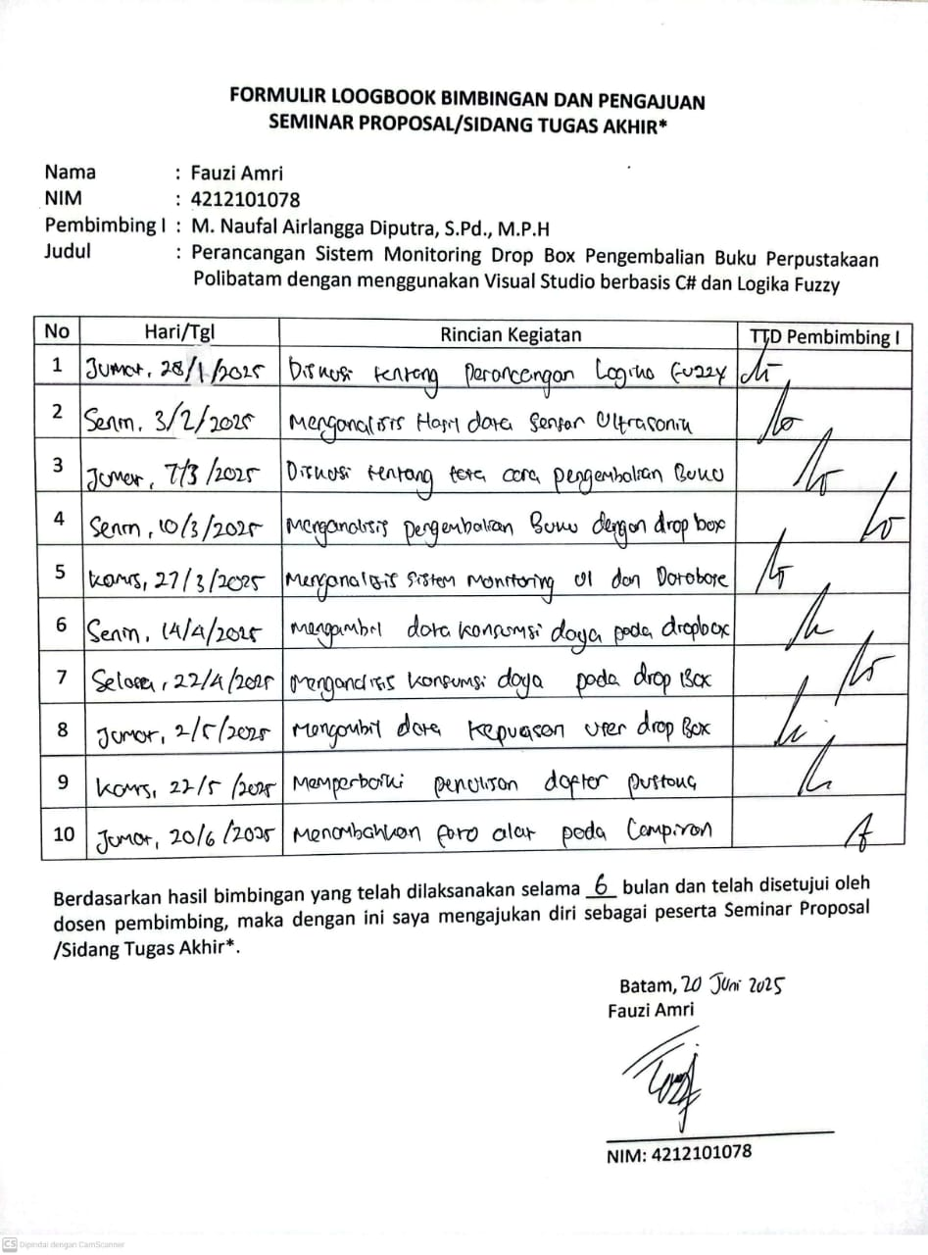



**Perancangan Sistem Monitoring Drop Box Pengembalian Buku Perpustakaan Polibatam dengan menggunakan Visual Studio berbasis C#**

**Tugas Akhir**

**Oleh:**

**Fauzi Amri (4212101078)**

**Dzaky Muhammad (4212101051)**

**Program Studi Teknik Mekatronika**

**Jurusan Teknik Elektro**

**Politeknik Negeri Batam**

**2025**

# Pernyataan Keaslian Tugas Akhir

Saya yang bertandatangan dibawah ini menyatakan bahwa isi sebagian maupun keseluruhan Tugas Akhir saya yang berjudul : “Perancangan Sistem Monitoring Drop Box Pengembalian Buku Perpustakaan Polibatam dengan menggunakan Visual Studio berbasis C#” adalah **hasil karya sendiri**, **diselesaikan tanpa menggunakan bahan-bahan yang tidak diizinkan**, dan **bukan merupakan karya pihak lain** **yang saya akui sebagai karya sendiri.** Semua referensi yang dikutip atau dirujuk telah ditulis secara lengkap pada daftar pustaka. Apabila ternyata pernyataan saya ini tidak benar, saya bersedia menerima sanksi sesuai peraturan yang berlaku.

|  |  |
| --- | --- |
|  | Batam, 24 Juli 2025 |
| Dzaky Muhammad  NIM: 4212101051 | Fauzi Amri  NIM: 4212101078 |
|  |  |

# Lembar Pengesahan

**Tugas Akhir disusun untuk memenuhi salah satu syarat memperoleh gelar**

**Sarjana Terapan Teknik (S.Tr.T)**

**di**

**Politeknik Negeri Batam**

**Oleh:**

**Fauzi Amri (4212101078)**

**Dzaky Muhammad (4212101051)**

**Tanggal Sidang: 16 Juli 2025**

|  |  |
| --- | --- |
| **Disetujui oleh :** | |
| **1. Fadli Firdaus, S.Pd., M.Pd**  **NIK:122271** | **1. M. Naufal Airlangga Diputra, S.Pd., M.P.H**  **NIK:122281** |
| **2. Diono, S.Tr. T., M.Sc**  **NIK:120243** |  |
|  |  |

**Perancangan Sistem Monitoring Drop Box Pengembalian Buku Perpustakaan Polibatam dengan menggunakan Visual Studio berbasis C#**

# Abstrak

Perpustakaan Polibatam sebelumnya menggunakan sistem pengembalian buku konvensional yang dimana hanya dapat dilakukan pada jam kerja petugas perpustakaan, sehingga menyulitkan mahasiswa dengan mempunyai jadwal padat atau yang sedang bekerja pada malam hari. Penelitian ini bertujuan untuk merancang dan mengimplementasikan sistem *monitoring drop box* pengembalian buku yang dapat digunakan kapan saja tanpa bergantung pada jam operasional perpustakaan. Sistem ini dirancang menggunakan *Visual Studio* berbasis *C# (C – Sharp)* sebagai antarmuka pengguna dengan integrasi ke dalam SLIMS 9 Bulian untuk mencatat seluruh proses pengembalian buku secara otomatis. Hasil pengujian ini menunjukan bahwa sensor ultra sonic yang digunakan pada drop box memiliki kinerja yang sangat baik, dengan selisih pengukuran manual hanya sebesar 0,1 – 0,2 cm, tingkat kesalahan rata – rata sebesar 0,42%, dan akurasi sebesar 99,58%. Sistem ini mampu menampilkan status kapasitas penyimpanan buku secara real-time (kosong, hampir kosong, setengah penuh, hampir penuh, dan penuh) serta mampu membaca informasi buku dari RFID, Sensor Ultra Sonic, dan E18-Proximtiy Infra Red Sensor dengan cepat (rata – rata waktu respon 0,5 – 2,5 detik, dibawah batas toleransi 3 detik). Seluruh proses pengembalian buku melalui drop box telah terintegrasi dengan baik dengan database SLIMS 9 Bulian, termasuk pencatatan denda keterlambatan secara otomatis. Hasil survei terhadap 32 responden menunjukan skor kepuasan rata-rata 3,99 dengan aspek tertinggi pada kemudahan penggunaan (4,12), efisiensi waktu (4,16), dan integrasi sistem (4,06). Sistem ini dinilai membantu pengguna karena memungkinkan pengembalian buku di luar jam operasional, termasuk pada saat perpustakaan tutup atau hari libur. Degan demikian, sistem ini berhasil meningkatkan efisiensi layanan dan kualitas di Perpustakaan Polibatam.

Kata kunci: Perpustakaan Polibatam, *Drop Box*, *Visual* Studio *C#, SLIMS 9 Bulian*

***Design Of a Monitoring System for the Drop Box Return at Polibatam Library Using Visual Studio C#***

# *Abstract*

The Polibatam Library previously used a conventional book return system which could only be done during library staff working hours, making it difficult for students to have a busy schedule or who were working at night. This research aims to design and implement a *book return drop box monitoring* system that can be used at any time without depending on library operating hours. The system is designed using *C# (C – Sharp)* based *Visual Studio* as a user interface with integration into SLIMS 9 Bulian to record the entire book return process automatically. The results of this test show that the ultra sonic sensor used in the drop box has excellent performance, with a manual measurement difference of only 0.1 – 0.2 cm, an average error rate of 0.42%, and an accuracy of 99.58%. The system is able to display the status of book storage capacity in real-time (empty, almost empty, half-full, almost full, and full) and is able to read book information from RFID, Ultra Sonic Sensor, and E18-Proximtiy Infra Red Sensor quickly (average response time of 0.5 – 2.5 seconds, below the tolerance limit of 3 seconds). The entire book return process through the drop box has been well integrated with the SLIMS 9 Bulian database, including automatic recording of late fines. The results of the survey of 32 respondents showed an average satisfaction score of 3.99 with the highest aspects of ease of use (4.12), time efficiency (4.16), and system integration (4.06). This system is considered helpful for users because it allows the return of books outside of operating hours, including when the library is closed or holidays. Thus, this system has succeeded in improving service efficiency and quality at the Polibatam Library.

Keywords: Polibatam Library, *Drop Box*, *Visual* Studio *C#, SLIMS 9 Bulian*

# Kata Pengantar

Segala puji dan syukur penulis panjatkan ke hadirat Allah SWT, yang Maha Esa, atas limpahan rahmat, kasih sayang dan hidayah-Nya sehingga penulis dapat menyelesaikan laporan Tugas Akhir ini dengan judul “**Perancangan Sistem Monitoring Drop Box Pengembalian Buku Perpustakaan Polibatam dengan menggunakan Visual Studio berbasis C#**”. Laporan ini disusun guna memenuhi salah satu syarat kelulusan di Jurusan Elektro, Program Studi Teknik Mekatronika, Politeknik Negeri Batam.

Penulis menyadari bahwa laporan ini tidak akan terselesaikan tanpa dukungan, bimbingan, dan doa dari berbagai pihak. Oleh karena itu, dengan segala kerendahan hati, penulis mengucapkan terimakasih kepada:

1. Kedua orang tua dan keluarga yang telah memberikan doa, motivasi, dan dukungan yang selalu menguatkan penulis.
2. Bapak Bambang Hendrawan, S.T., MSM., CIPMP., CISCP., selaku Direktur Politeknik Negeri Batam.
3. Bapak Ir. Indra Hardian Mulyadi, S.T., M.Eng., Ph.D., selaku Kepala Jurusan Teknik Elektro.
4. Bapak Diono, S.Tr. T., M.Sc., selaku Kepala Program Studi Teknik Mekatronika
5. Bapak M. Naufal Arilangga Diputra, S.Pd., M.P.H., selaku dosen pembimbing yang dengan sabar memberikan bimbingan, arahan, dan masukan yang sangat berarti selama proses penyusunan Tugas Akhir ini.
6. Bapak Fadli Firdaus, S.Pd., M.Pd., dan Bapak Diono, S.Tr. T., M.Sc., selaku dosen penguji yang telah memberikan kiritik dan saran membangun demi kesempurnaan Tugas Akhir ini.
7. Rekan – rekan mahasiswa di Politeknik Negeri Batam yang telah memberikan semangat, bantuan, dan kerja sama selama proses penyusunan laporan ini.

|  |  |
| --- | --- |
|  | Batam, 24 Juli 2025 |
| Dzaky Muhammad  NIM: 4212101051 | Fauzi Amri  NIM: 4212101078 |
|  |  |

# Daftar Isi

Pernyataan Keaslian Tugas Akhir i

Lembar Pengesahan ii

Abstrak iii

*Abstract* iv

Kata Pengantar v

Daftar Isi vi

Daftar Gambar ix

Daftar Tabel xi

Bab 1. Pendahuluan 1

1.1. Latar Belakang 1

1.2. Rumusan Masalah 3

1.3. Tujuan 3

1.4. Manfaat 3

1.5. Batasan 4

1.6. *Work Breakdown Structure* 4

Bab 2. Tinjauan Pustaka 5

2.1 Penelitian Terdahulu 5

2.2 *Drop Box* 9

2.3 Konveyor 10

2.4 *Motor DC RS-775* 10

2.5 *Motor Driver BTS7960* 11

2.6 *Arduino Mega 2560* 12

2.7 *Motor Servo MG996R* 13

2.8 *Sensor Ultra Sonic HC-SR04* 14

2.9 *E18-D80NK Infra Red Proximity Sensor* 14

2.10 *RL863 HF RFID Reader* 15

2.11 *Monitoring* 16

2.12 *Visual Studio berbasis C#* 17

2.13 *XAMPP* 17

2.14 *Arduino IDE* 18

2.15 *SLIMS* 9 BULIAN 19

Bab 3. Metodologi Penelitian/Metode Pelaksanaan 20

3.1. Alur Penelitian 20

3.1.1. Perancangan Elektrikal 21

3.1.2. Perancangan Mekanikal 26

3.1.3. Perancangan Program 29

3.1.4 Perancangan Sistem 30

3.2. Alat dan Bahan 32

3.3. Pengujian 35

3.3.1. Pengujian Hasil Pembacaan *Sensor Ultra Sonic* pada kapasitas penyimpanan *drop box* sebagai sistem informasi pengembalian buku 35

3.3.2. Pengujian Integrasi Sistem *Monitoring* Pembacaan *RFID* pada *User Interface* dan *Database* Perpustakaan Polibatam 38

3.3.3. Pengujian Konsumsi Daya Pada Konveyor *Drop Box* Pengembalian Buku Perpustakaan Polibatam 39

3.3.4. Pengujian kepuasan *user* dengan menggunakan *Drop Box* pengembalian buku Perpustakaan Polibatam 41

Bab 4. Hasil dan Pembahasan 45

4.1. Data Hasil Penelitian 45

4.2. Pembahasan 69

4.2.1. Pembahasan Hasil Pembacaan *Sensor Ultra Sonic* pada *Drop Box* 69

4.2.2. Pembahasan Hasil Sistem *Monitoring* Pembacaan *RFID* pada *User Interface* dan *Database* Perpustakaan Polibatam 84

4.2.2. Pembahasan Hasil Pengujian Responsif *User Interface Drop Box* Pengembalian Buku 104

4.2.3. Pembahasan Hasil Pengujian Konsumsi Daya Pada Konveyor 107

4.2.4. Pembahasan teknik pengambilan sampling dengan menggunakan *Drop Box* pengembalian buku Perpustakaan Polibatam 111

4.2.5. Pembahasan hasil pengujian kepuasan *user* sesudah menggunakan *Drop Box* pengembalian buku Perpustakaan Polibatam 111

4.2.6. Pembahasan hasil perbandingan pengujian kepuasan *user* sebelum dan sesudah menggunakan *Drop Box* pengembalian buku Perpustakaan Polibatam 116

Bab 5. Kesimpulan dan Saran 121

5.1. Kesimpulan 121

5.2. Saran 122

Daftar Pustaka 123

Biodata 125

Lampiran 126

# Daftar Gambar

Gambar 1. *Drop Box* 9

Gambar 2. Konveyor 10

Gambar 3. Motor DC RS-775 11

Gambar 4. Motor Driver BTS7960 12

Gambar 5. Arduino Mega2560 13

Gambar 6. Motor Servo MG996R 13

Gambar 7. *Sensor Ultra Sonic HC-SR04* 14

Gambar 8. *E18-D80NK Infra Red Proximity Sensor* 15

Gambar 9. *RL863 HF RFID Reader* 16

Gambar 10. *Visual studio C#* 17

Gambar 11. XAMPP 18

Gambar 12. Arduino IDE 19

Gambar 13. *SLIMS 9 Bulian* 19

Gambar 15. Alur Penelitian 20

Gambar 16. *Perancangan Flow Chart Electrical* 21

Gambar 17. *Perancangan Desain Electrical* 22

Gambar 18. *Perancangan Flow Chart Mechanical* 27

Gambar 19. Perancangan Desain Mekanikal 28

Gambar 20. *Perancangan Flow Chart Program* 29

Gambar 21. Diagram Blok Sistem *Hardware* 31

Gambar 21. Status Penyimpanan 3,9 cm Pada *User Interface* 70

Gambar 22. Status Penyimpanan 15,9 cm Pada *User Interface* 71

Gambar 23. Status Penyimpanan 21,8 cm Pada *User Interface* 73

Gambar 24. Status Penyimpanan 33,8 cm Pada *User Interface* 74

Gambar 25. Status Penyimpanan 35,9 cm Pada *User Interface* 75

Gambar 26. Status Penyimpanan 63,8 cm Pada *User Interface* 76

Gambar 27. Status Penyimpanan 67,9 cm Pada *User Interface* 78

Gambar 28. Status Penyimpanan 77,9 cm Pada *User Interface* 79

Gambar 29. Status Penyimpanan 81,8 cm Pada *User Interface* 80

Gambar 30. Status Penyimpanan 97,9 cm Pada *User Interface* 81

Gambar 31. Grafik kapasitas *drop box* terhadap durasi *sensor* 82

Gambar 32. Grafik kapasitas *drop box* terhadap persentase penyimpanan 83

Gambar 33. Tampilan *Tabel Bibilio* 85

Gambar 34. Tampilan *Tabel Fines* 86

Gambar 35. Tampilan *Tabel Items* 87

Gambar 36. Tampilan *Tabel Loan* 88

Gambar 37. Tampilan *Tabel Loan History* 89

Gambar 38. Tampilan *Tabel Member* 90

Gambar 39. Tampilan *Menu Login* 91

Gambar 40. Tampilan *Menu Dashboard* 92

Gambar 41. Tampilan *Menu Bibliographic* 93

Gambar 42. Tampilan untuk buku yang sudah berhasil didaftar 94

Gambar 43. Tampilan database penyimpanan buku yang sudah terdaftar 94

Gambar 47. Tampilan *Menu Membership* 95

Gambar 45. Tampilan keanggotaan yang sudah berhasil terdaftar 96

Gambar 46. Tampilan *database* keanggotaan yang sudah berhasil terdaftar 96

Gambar 47. Tampilan *Menu Circulation* 97

Gambar 48. Tampilan Informasi identifikasi buku yang akan dipinjam 98

Gambar 49. Tampilan *database* informasi buku yang sedang dipinjam 98

Gambar 50. Tampilan Pengembalian Buku pada *Drop Box* 99

Gambar 51. Tampilan *IP Adress PC Server* 100

Gambar 52. Pembacaan identifikasi buku yang akan dikembalikan 101

Gambar 53. Pengembalian buku mengalami keterlambatan 102

Gambar 54. Pengembalian buku tanpa keterlambatan 103

Gambar 55. Tampilan Informasi data buku yang telah dikembalikan 103

Gambar 56. Tampilan penyimpanan informasi denda 103

Gambar 57. Bukti pengembalian buku yang telah berhasil 104

Gambar 58. Hubungan tegangan terhadap berat buku 108

Gambar 59. Hubungan arus terhadap berat buku 109

Gambar 60. Hubungan daya terhadap berat buku 110

# Daftar Tabel

Tabel 1. *Work Breakdown Structure* 4

Tabel 2. Jurnal Referensi Penulis 6

Tabel 3. *Keterangan Pin Desain Electrical* 23

Tabel 4. Alasan Penggunaan Komponen 23

Tabel 5. Estimasi Alat dan Bahan 32

Tabel 6. Pengujian *Sensor Ultra Sonic* terhadap kapasitas penyimpanan buku di dalam *drop box* 37

Tabel 7. Pengujian Integrasi Sistem *Monitoring* 38

Tabel 8. Tabel Pengujian Konsumsi Daya Pada Konveyor 40

Tabel 9. Penilaian Tingkat Kepuasan *User* 42

Tabel 10. Hasil Pengujian *Sensor Ultra Sonic* terhadap kapasitas penyimpanan buku di dalam *drop box* 45

Tabel 11. Hasil Pengujian Integrasi Sistem *Monitoring* 51

Tabel 12. Hasil Pengujian *Responsif User Interface Drop Box* Pengembalian Buku 56

Tabel 13. Hasil Pengujian Konsumsi Daya Pada Konveyor 59

Tabel 14. Hasil Kuesioner Karakteristik Responden Berdasarkan Jenis Kelamin (sesudah menggunakan *drop box*) 62

Tabel 15. Hasil Kuesioner Responden Berdasarkan Usia (sesudah menggunakan *drop box*) 62

Tabel 16. Hasil Kuesioner Tingkat Kepuasan Responden (sesudah menggunakan *drop box*) 63

Tabel 17. Hasil Kuesioner Karakteristik Responden Berdasarkan Jenis Kelamin (sebelum menggunakan drop box) 65

Tabel 18. Hasil Kuesioner Responden Berdasarkan Usia (sebelum menggunakan *drop box*) 65

Tabel 19. Hasil Kuesioner Tingkat Kepuasan Responden (sebelum menggunakan *drop box*) 66

Tabel 20. Perbandingan Kepuasan Responden Sebelum dan Sesudah Menggunakan *Drop Box* 68

# Bab 1. Pendahuluan

## 1.1. Latar Belakang

Perpustakaan merupakan sebuah tempat peminjaman dan pengembalian buku, yang menyediakan akses berbagai jenis bahan bacaan yang digunakan sebagai sumber informasi dan penggetahuan kepada mahasiswa, siswa, dan masyarakat [1].

Dalam aktivitas Perpustakaan peminjaman dan pengembalian buku merupakan salah satu proses penting dalam operasional Perpustakaan. Secara konvensional, pengembalian buku pada Perpustakaan melibatkan penggunaan meja penerimaan buku dan *staff* di dalam Perpustakaan tersebut, salah satu Perpustakaan yang masih menerapkan pengembalian buku secara konvensional yaitu Perpustakaan Polibatam. Pada proses pengembalian buku di Perpustakaan Polibatam saat ini masih menggunakan proses secara konvensional, dimana proses pengembalian buku tersebut masih menggunakan cara manual yaitu, dengan melibatkan *staff* Perpustakaan. Dengan menerapkan pengembalian buku secara manual dapat membuat pengalaman Mahasiswa kurang menyenangkan, terutama pada Mahasiswa yang mempunyai jadwal padat dan bekerja pada *shift* malam dikarenakan wajib mengembalikan buku terutama pada jam operasional *staff* Perpustakaan Polibatam [2].

Untuk mengatasi masalah ini, diperlukan adanya sebuah sistem otomatis yang memungkinkan pengembalian buku secara mandiri tanpa bergantung pada jam operasional *staff* Perpustakaan Polibatam. Solusi yang digunakan dalam penelitian ini yaitu penerapan *Drop Box* otomatis yang memungkinkan peminjam mengembalikan buku kapan saja [3]. *Drop Box* dirancang untuk memberikan kemudahan bagi pengguna dalam mengembalikan buku kapan saja, tanpa terikat keterbatasan waktu operasional perpustakaan. Untuk mendukung sistem otomatis pada *Drop Box* yang terintegrasi dengan konveyor perlu adanya pemanfaatan teknologi modern, terutama pada sistem *monitoring* yang mampu memantau proses pengembalian buku tersebut.

Penerapan sistem *Monitoring* bertujuan untuk mengamati sesuatu hal secara manual, yang harus dipantau secara langsung dalam proses pengembalian buku di Perpustakaan Polibatam [4]. Hal ini tentunya dapat memudahkan mahasiswa yang ingin mengembalikan buku di Perpustakaan Polibatam, dikarenakan harus mengembalikan buku secara mandiri menggunakan *Monitor* atau *Computer* yang telah disediakan oleh pihak Perpustakaan. Adapun proses pengembalian buku tersebut dapat berlangsung apabila jam operasional *staff* Perpustakaan belum berakhir. Penerapan sistem *monitoring* pada proses pengembalian buku di Perpustakaan Polibatam merupakan salah satu aktivitas pemantauan identifikasi buku yang telah dipinjam pada proses pengembalian buku melalui *User Interface* pada layar *monitor* Pengembalian Buku Perpustakaan Polibatam. Untuk memastikan apakah sistem *monitoring* pengembalian buku sudah berjalan dengan baik, diperlukan adanya perancangan *User interface* yang mampu memantau proses identifikasi pengembalian buku tersebut, dalam penelitian ini penulis menggunakan *Visual Studio* berbasis *C#*.

Dalam penelitian ini, *Visual Studio* berbasis *C#* atau *C-Sharp* merupakan bahasa pemrograman berorientasi objek modern yang berjalan pada *platform Microsoft . NET Framework,* dan bahasa ini dipilih karena memiliki sintaks sederhanan, efisien, dan mendukung integrasi dengan *database SLIMS 9 Bulian* [5]. Dalam penelitian Aplikasi yang dibangun dengan *Visual Studio berbasis C#* memungkinkan integrasi yang baik dengan *database* *SLIMS 9 Bulian* dan mampu menampilkan informasi secara cepat dan responsif. Selain memantau identifikasi pengembalian buku, sistem ini juga memantau kapasitas penyimpanan buku di dalam *Drop Box* yang bertujuan untuk mencegah terjadinya kelebihan kapasitas untuk menangani ketidakpastian berdasarkan kapasitas buku yang sudah dikembalikan di dalam *Drop Box*,apakah status buku sudah terisi penuh atau belum dilengkapi dengan *sensor ultra sonic* yang berfungsi mendeteksi ketinggian tumpukan buku di dalam *drop box*. Data yang diperoleh dari *sensor ultra sonic* tersebut digunakan untuk menampilkan status kapasitas *drop box* secara *real-time* (kosong, hampir kosong, setengah penuh, hampir penuh, dan penuh). Informasi kapasitas ini penting untuk mencegah terjadinya kelebihan muatan, sehingga pengguna tidak mengalamai kendala ketika *drop box* penuh, serta membantu petugas untuk mengambil buku yang berada di dalam penyimpanan *drop box* tersebut.

Dengan demikian, berdasarkan permasalahan yang ada diatas penulis membuat suatu Perancangan Sistem *Monitoring Drop Box* Pengembalian buku Perpustakaan Polibatam dengan menggunakan *Visual Studio* Berbasis *C#*. Hasil dari perancangan teknologi tersebut diharapkan dapat memberikan pengalaman yang lebih baik bagi pengunjung perpustakaan dan juga dapat membantu mahasiswa untuk melakukan proses pengembalian buku di luar jam kerja operasional Perpustakaan Polibatam.

## 1.2. Rumusan Masalah

Berdasarkan Perancangan Sistem *Monitoring Drop Box* Pengembalian Buku Perpustakaan Polibatam dengan menggunakan *Visual Studio* berbasis *C#*, terdapat beberapa poin permasalahan yang perlu diselesaikan yaitu sebagai berikut:

1. Bagaimana sistem *monitoring drop box* yang dirancang dapat meningkatkan pengalaman pengguna untuk mengembalikan buku di Perpustakaan Polibatam, khususnya mahasiswa dengan jadwal padat dan bekerja pada *shift* malam?
2. Bagaimana penggunaan *Visual Studio* berbasis *C#* dapat diintegrasikan ke dalam *Drop Box* untuk memudahkan pengguna dalam memantau proses pengembalian buku secara efisien?
3. Bagaimana merancang sistem *monitoring Drop Box* pengembalian buku yang dapat menampilkan status kapasitas penyimpanan buku secara *real-time?*

## 1.3. Tujuan

Dalam Perancangan Sistem *Monitoring Drop Box* Pengembalian buku Perpustakaan Polibatam dengan menggunakan Visual Studio berbasis *C#*, memiliki tujuan yaitu sebagai berikut:

1. Menganalisis sistem *monitoring* *drop box* pengembalian buku perpustakaan polibatam yang dapat meningkatkan kemudahan bagi pengguna, terutama mahasiswa dengan jadwal yang padat dan bekerja pada *shift* malam.
2. Mengintegrasikan *Visual Studio* berbasis *C#* ke dalam *Drop Box* untuk mengembangkan *user interface* yang bersifat responsif dan mudah digunakan oleh pengguna.
3. Menganalisis sistem *monitoring drop box* yang dapat menampilkan status kapasitas penyimpanan buku secara *real-time.*

## 1.4. Manfaat

Manfaat dari Perancangan Sistem *Monitoring* dengan Menggunakan *Visual Studio* Berbasis *C#* untuk *Drop Box* Pengembalian Buku Perpustakaan Polibatam yaitu:

1. Membantu mahasiswa untuk melakukan proses pengembalian buku di luar jam operasional *staff* Perpustakaan Polibatam.
2. Meningkatkan efisiensi layanan Perpustakaan Polibatam dengan mengurangi waktu tunggu atau antrian di meja pelayanan pengembalian buku, melalui penggunaan *Drop Box* Pengembalian Buku yang sudah menggunakan aktivitas *monitoring*.
3. Membantu *staff* Perpustakaan Polibatam dalam memantau kapasitas peyimpanan *Drop Box* secara efisien.

## 1.5. Batasan

Batasan dari Perancangan Sistem Monitoring dengan Menggunakan Visual Studio Berbasis *C#* untuk *Drop Box* Pengembalian Buku Perpustakaan Polibatam yaitu:

1. Pembahasan yang dilakukan hanya berupa perancangan sistem *monitoring* *drop box* pengembalian buku perpustakaan polibatam dengan menggunakan *Visual Studio berbasis C#* dan logika *fuzzy*.
2. Pengembalian buku hanya dapat dilakukan satu per satu, tidak diperbolehkan mengembalikan lebih dari satu buku secara bersamaan.
3. Kapasitas di dalam *Drop Box* dinyatakan penuh, dan sistem akan berhenti ketika ketinggian buku mencapai 80 cm dari dasar *Drop Box*.

## 1.6. *Work Breakdown Structure*

Tabel 1. *Work Breakdown Structure*

|  |  |  |
| --- | --- | --- |
| No | Nama | Tugas dan Tanggung Jawab dalam Tim |
| 1 | Fauzi Amri | Merancang *User Interface* dan Program |
| 2 | Dzaky Muhammad | Merancang *Electrical* dan *Mechanical* |
| 3 | Fauzi Amri | Pengujian dan menganalisis Kuesioner tingkat kepuasan *user* sebelum dan sesudah menggunakan *drop box.* Selanjutnya mengintegrasikan *Visual Studio Berbasis C#* kedalam *drop box* untuk mengembangkan *user interface* bersifat responsif. |
| 4 | Dzaky Muhammad | Pengambilan data dan menganalisis sistem *monitoring drop box* yang dapat menampilkan status kapasitas penyimpanan buku secara *real-time* |

# Bab 2. Tinjauan Pustaka

## 2.1 Penelitian Terdahulu

Pada penelitian ini penulis mengambil beberapa referensi dari penelitian sebelumnya yang dilakukan untuk perbandingan mengenai kelebihan maupun kekurangan dari penelitian – penelitian sebelumnya.

Sistem *monitoring* pada *Drop Box* pengembalian buku perpustakaan sebelumnya masih digunakan dalam pengaplikasian secara terpisah dan belum terintegrasi, berikut merupakan beberapa penelitian yang berkaitan mengenai Sistem *monitoring* pada *Drop Box* pengembalian buku.

Penelitian pertama adalah penelitian yang dilakukan oleh Eko Kurniwanto Putra dan Mairiza Azhari (2022), Penelitian yang berjudul “PERANCANGAN *RADIO FREQUENCY IDENTIFICATION* (RFID) PADA TRANSAKSI PEMINJAMAN DAN PENGEMBALIAN BUKU DI PERPUSTAKAAN” [6]. Pada penelitian ini penulis mendapat referensi terkait identifikasi atau pengenalan buku yang digunakan yaitu menggunakan *RFID Reader*, namun dalam penelitian ini menggunakan *RFID* yang terhubung dengan *microcontroller* *Arduino* dengan sinyal radio *frequency* sebagai sistem yang mengendalikan antara *input* pada perangkat *RFID* *Reader* terhadap *User Interface* yang bisa diakses melalui *localhost* pada *browser* sebagai outputnya.

Penelitian kedua adalah penelitian yang dilakukan oleh Amalia Herlina, M. Kholilur Rahman, Fitri Nur Syamsiyah, Moh Nurul Yaqin, Muammar Kadafiy (2021), Penelitian yang berjudul “Rancang Bangun Mesin *Drop Box* Telur dengan Sistem *Conveyor* Berbasis Arduino” [7]. Pada penelitian ini penulis mendapat referensi terkait sensor yang dapat digunakan untuk *monitoring* kapasitas *Drop Box* berdasarkan ketinggian, jumlah objek yang terdeteksi oleh sensor, serta penerapan Konveyo*r* sebagai pemindah objek dari satu tempat ke tempat yang lain yang disesuaikan dengan penggunaan *Motor DC* berdasarkan kebutuhan kecepatan yang stabil.

Penelitian ketiga adalah penelitian yang dilakukan oleh Rustiyana, Khilda Nistrina, Sukiman, Sandhy Dwi A (2023), Penelitian yang berjudul “RANCANGAN DAN IMPLEMENTASI TEMPAT SAMPAH OTOMATIS BERBASIS ARDUINO UNO MENGGUNAKAN ALGORITMA *FUZZY LOGIC*” [8]. Pada penelitian ini penulis mengetahui dan mengambil referensi terkait penggunaan sensor jarak (ultrasonik) untuk mendeteksi ketinggian objek berdasarkan level kapasitasyang terhubung dengan *microcontroller* dan sistem *monitoring*.

Jurnal Referensi sebagai berikut:

Tabel 2. Jurnal Referensi Penulis

|  |  |  |  |  |
| --- | --- | --- | --- | --- |
| No | Penulis | Jurnal | Metode | Kelemahan |
| 1 | Eka Ridhawati, Didi Susianto, Reni Astika (2023) | SISTEM INFORMASI PERPUSTAKAAN DI SMK MUHAMMADIYAH PAGELARAN BERBASIS WEB MOBILE | Pendekatan Kuantitatif | Jurnal tersebut tidak memberikan informasi yang cukup detail mengenai hasil pengujian yang dilakukan. |
| 2 | Refi Riduan Achmad, Fahmi Fadillah Septiana, Nur Syamsi, Bobby Suryo Prakoso, Hafifah Bella Novitasari (2021) | Penerapan Finite State Automata pada Vending Machine dalam Melakukan Transaksi Pengembalian Buku di Perpustakaan | Kualitatif | Jurnal tersebut kurang menjelaskan mengenai sistem dan desain dari sampel yang digunakan dalam penelitian. |
| 3 | Rizky Aditya, Viktor Handrianus Pranatawijaya, Putu Bagus Adidyana Anugrah Putra (2021) | Rancang Bangun Aplikasi Monitoring Kegiatan Menggunakan Metode Prototype | Kuantitatif | Jurnal tersebut kurang menjalaskan mengenai metode penelitian yang digunakan dan minimnya analisis terhadap faktor yang mempengaruhi hasil penelitian. |
| 4 | Marsa, Nurdiansah, Muh. Khadafi, Abdul Ibrahim (2023) | Aplikasi Pendukung Keputusan Dalam Optimisasi Penjualan Barang, Menggunakan Logika Fuzzy | Logika Fuzzy | Jurnal tersebut tidak disebutkan metode pengujian yang digunakan untuk antisipasi error sistem secara detail. |
| 5 | M Syariffudien Zuhrie, Nur Kholis, Nurhayati, Hanif Wigung Nugroho (2021) | RANCANG BANGUN PINTU AIR OTOMATIS BERBASIS KONTROLLER LOGIKA FUZZY | Logika Fuzzy | Jurnal tersebut kurang menjelaskan mengenai metode penelitian yang digunakan serta tidak menjelaskan secara detail mengenai analisis data yang dilakukan. |
| 6 | Emil Naf’an (2021) | Rancang Bangun Alat Penampung Buku Berbasis Arduino pada Sistem Pengembalian Buku Layanan Mandiri | kuantitatif | Kelemahan jurnal tersebut adalah tidak memberikan informasi tentang hasil evaluasi atau umpan balik dari pengguna terkait keberhasilan atau keefektifan sistem yang dikembangkan |
| 7 | Agus Santoso, Dasweptia Dj, Deni Nurdiana, Ancolo (2021) | Rancang Bangun System Pintu Otomatis Menggunakan Keypad dan RFID Berbasis Arduino Mega 2560 | Kuantitatif | Jurnal tersebut kurang menjelaskan tentang metode apa yang digunakan. |
| 8 | Tri Nur Arifin, Ganjar Febriyani Pratiwi, Arra Janrafsasih (2022) | SENSOR ULTRASONIK SEBAGAI SENSOR JARAK | Pendekatan Kuantitatif | Jurnal tersebut kurang membahas mengenai metode pengujian yang digunakan serta kurangnya analisis terhadap faktorfaktor eksternal yang dapat memengaruhi hasil penelitian. |
| 9 | Ayu Lestari, Oriza Candra (2021) | Sistem Otomasi Pensortiran Barang berbasis Arduino Uno | Kuantitatif | Jurnal tersebut tidak disebutkan metode apa yang digunakan dalam penelitian serta kurang menjelaskan mengenai validitas data yang digunakan. |
| 10 | Nuzud Nur Jamilah, Luthfi Indana (2022) | Aplikasi Perpustakaan SDN Ciptomulyo 3 Kota Malang Berbasis Desktop Menggunakan Metode Agile | Research and Development(R&D) | Jurnal tersebut tidak disebutkan mengenai alur atau *flow* dari program yang dibuat serta kurang menjelaskan mengenai kemungkinan error dari aplikasi tersebut. |

## 2.2 *Drop Box*

*Drop Box* merupakan sebuah alat yang dirancang sebagai tempat sistem pengembalian buku secara mandiri, dan mempermudah peminjam buku tanpa harus bertemu langsung dengan petugas [9]. Dengan adanya *Drop Box* peminjam tidak perlu mengatur waktu kunjungan khusus untuk mengembalikan buku selama jam operasional perpustakaan berlangsung, dan juga mempermudah akses pengembalian buku yang dilakukan oleh peminjam yang mempunyai jadwal yang cukup padat pada jam operasional perpustakaan berlangsung.

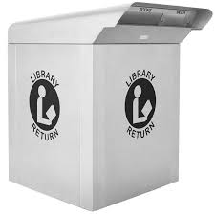

Gambar 1. *Drop Box*

## 2.3 Konveyor

Konveyormerupakan suatu sistem mekanik yang berfungsi untuk memindahkan barang dari suatu tempat ke tempat lainnya [10]. Sistem ini biasanya digunakan dalam berbagai industri untuk memindahkan produk atau barang dengan cara yang efisien. Konveyor juga dapat memindahkan barang berdasarkan dari ukuran dan jenis yang bervariasi, mulai dari bahan mentah hingga produk jadi. Konveyor juga berperan penting dalam proses produksi dan distribusi, dapat memungkinkan penghematan waktu dan tenaga kerja, serta juga dapat meningkatkan hasil produktivitas. Adapun penggunaan Konveyor di dalam penelitian ini digunakan untuk memindahkan buku yang sudah terintegrasi dengan *Drop Box* menuju tempat penyimpanan yang telah ditentukan dan juga dirancang untuk menangani berbagai ukuran dan berat buku dengan aman dan efisien. Selain itu, integrasi Konveyor dengan *Drop Box* memerlukan penggunaan teknologi modern untuk memastikan bahwa buku – buku sudah ditempatkan di lokasi yang tepat di dalam penyimpanan tersebut.

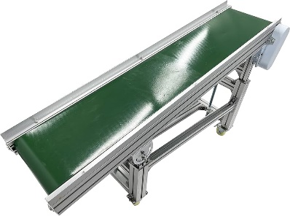

Gambar 2. Konveyor

## 2.4 *Motor DC RS-775*

*Motor DC RS-775* adalah jenis motor listrik berarus searah (*DC*) yang terkenal dengan performa tinggi, efisiensi dalam berbagai aplikasi [11]. Motor tersebut terkenal karena kinerjanya yang tinggi, torsi yang kuat, dan kecepatan yang tinggi, sehingga banyak digunakan dalam peralatan industri kecil. Penerapan *Motor DC RS-775* dalam penelitian ini digunakan sebagai penggerak Konveyor, dikarenakan motor tersebut dapat menangani buku yang mempunyai ketebalan cukup besar dengan efisiensi dan dapat menjaga kecepatan konveyor secara baik. Dengan keandalan dan kemampuannya untuk menangani beban yang cukup berat, sehingga motor ini menjadi pilihan yang tepat sebagai penggerak pada konveyor yang digunakan dalam penelitian ini. Pada umumnya *Motor DC RS-775* mempunyai tegangan operasi sebesar 6*V* – 30*V DC* dengan tegangan yang direkomendasikan sebesar 12*V DC*, dan juga dapat menangani torsi sebesar 8.540 *gram*. Arus maksimum yang digunakan pada *Motor DC RS-775* tanpa beban yaitu 1.2 *Ampere* dan akan bergerak dengan kecepatan 18.000 *RPM* (*Revolution Per Minute*), apabila menggerakan beban maka arus maksimum yang digunakan sebesar 17,1 *Ampere*.

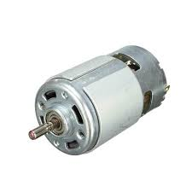

Gambar 3. Motor DC RS-775

## 2.5 *Motor Driver BTS7960*

*Motor Driver BTS7960* merupakan *driver* motor yang menggunakan rangkaian *full H-bridge* dengan *IC BTS7960* yang dapat melindungi rangkaian pada saat terjadi panas atau arus berlebih [12]. Motor Driver BTS7960 merupakan salah satu komponen penting dalam pengendalian Motor *DC* yang dapat menangani arus dan torsi yang besar. Pada *Driver* BTS7960 pengendalian kecepatannya menggunakan teknik *PWM (Pulse Width Modulation)*, yaitu kecepatan motor dapat dikendalikan dengan mengatur lebar pulsa yang akan diberikan kepada motor. Semakin besar lebar pulsa yang diberikan, semakin besar juga daya yang dikirim ke motor, sehingga kecepatan motor akan meningkat. *Motor Driver BTS7960* dapat menangani arus maksimum hingga 43 *Ampere*, tegangan operasi 5.5*V* – 27*V* *DC*, dan tegangan rekomendasi yaitu 6*V* – 24*V DC* yang membuatnya sangat tepat untuk mengendalikan motor yang memerlukan daya yang tinggi. *IC BTS7960* dilengkapi dengan sensor suhu internal yang dapat melindungi rangkaian, sehingga jika suhu, tegangan, dan arus melebihi batas aman, secara otomatis *BTS7960* akan mengaktifkan proteksi *thermal shutdown* untuk mencegah kerusakan pada komponen. *Driver* ini dilengkapi dengan *heatsink* yang bertujuan untuk menjaga suhu operasi dalam batas yang aman selama ada beban atau torsi yang tinggi pada motor.

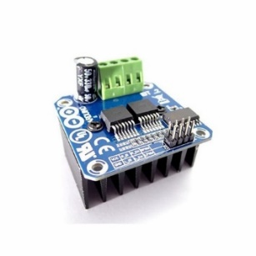

Gambar 4. Motor Driver BTS7960

## 2.6 *Arduino Mega 2560*

*Arduino Mega 2560* adalah papan Mikrokontroler berbasis *Atmega 2560*, yang dirancang untuk pembuatan *project* yang membutuhkan lebih banyak pin *I/O (input atau output)*, memori, dan komunikasi serial [13]*. Arduino Mega 2560* mempunyai 54 pin digital *input / output*, dimana terdapat 15 pin dapat digunakan sebagai *output PWM (Pulse Width Modulation)*, 16 pin digunakan untuk *input analog*, dan 4 pin digunakan sebagai *UART (port serial hardware)*, 16 *MHz* kristal osilator untuk pengatur kecepatan *clock* mikrokontroler, koneksi USB, *jack power*, *header* *ICSP*, dan tombol *reset*. Adapun kelebihan *Arduino Mega 2560* yaitu mempunyai lebih banyak pin *I/O (input / Output)* dibandingkan dengan papan *Arduino Uno* dan *Nano*, dan ini sangat cocok untuk menghubungkan komponen yang membutuhkan lebih banyak koneksi pin. Mikrokontroler ini juga mempunyai memori yang lebih besar dengan 256 *KB* memori *flash* untuk menangani *project* yang memerlukan penyimpanan program lebih besar, dan menggunakan bahasa pemrograman yang mudah dipahami seperti bahasa *C atau C++*. *Arduino Mega 2560* beroperasi pada tegangan *5 Volt*, tegangan *input eksternal* 6*V* – 20*V*, dan tegangan rekomendasi sebesar 7*V* – 12*V DC*. Pada penelitian ini penggunaan *Arduino Mega 2560* bertujuan untuk mengontrol *Sensor Ultra Sonic HC-SR04*, *Sensor Infra Red FC-51*, *Motor Servo MG996R, Motor Driver BTS7960*, dan *RL863 HF RFID Card Reader* sebagai komunikasi *serial* yang terhubung secara langsung pada *user interface*.

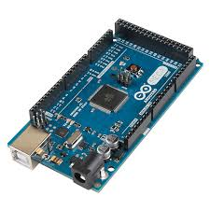

Gambar 5. Arduino Mega2560

## 2.7 *Motor Servo MG996R*

*Motor Servo MG996R* adalah sebuah motor dengan sistem umpan balik di mana posisi dari motor akan diinformasikan kembali ke rangkaian kontrol yang ada dalam *motor servo* [14]. Motor ini biasanya terkenal dikarenakan kemampuan torsi yang tinggi, kecepatan respon cepat, dan presisi. *Motor Servo MG996R* dirancang dengan beberapa komponen yang berkerja secara terintegrasi untuk mencapai kontrol posisi yang presisi yaitu: motor *dc* merupakan sumber tenaga utama dalam *Servo MG996R* yang menghasilkan gerakan *rotasi*, *Gearbox Meta*l berfungsi untuk mengurangi kecepatan *motor* *dc* seiring dapat meningkatkan torsi untuk menangani beban berat, potensiometer berfungsi untuk memberikan umpan balik posisi ke sirkuit kontrol, dan sirkuit kontrol berfungsi untuk mengatur kecepatan gerakan motor sesuai dengan posisi yang diinginkan*. Motor Servo MG996R* bekerja dengan tegangan operasional sebesar 4.8*V* hingga 7.2*V*, Torsi Maksimum sebesar 9.4 *kg.cm* pada 4.8*V* dan 11 *kg.cm* pada 6*V*, Sudut rotasi maximum 180 derajat, Arus tanpa beban 170 *mA* pada 4.8*V*, dan frekuensi *PWM* 50 *Hz*. Dalam penelitian ini *penggunaan Motor Servo MG996R* sebagai kontrol pintu otomatis yang berfungsi untuk memasukan buku pada proses pengembalian buku di dalam mesin *Drop Box*.

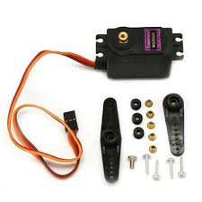

Gambar 6. Motor Servo MG996R

## 2.8 *Sensor Ultra Sonic HC-SR04*

Sensor *Ultra Sonic HC-SR04* adalah sensor pengukur jarak berbasis gelombang ultrasonik yang bekerja untuk menetukan jarak ke suatu objek dengan akurasi yang tinggi [15]. Sensor *Ultra Sonic HC-SR04* bekerja dengan memancarkan gelombang suara berupa *transmitter*, lalu gelombang tersebut akan dipantulkan oleh objek dan diterima melalui *receiver* sebagai penerima gelombang suara. *Sensor Ultra Sonic* bekerja pada tegangan 5*V* *DC* dengan arus 15*mA*, Frekuensi kerja 40*KHz*, pengukuran sudut 15 derajat, dan jarak pengukuran 2 *cm* hingga 400 *cm*. Adapun kecepatan suara diudara pada suhu ruangan yaitu 343 *m/s* atau 0.034 *cm/μs*, maka perhitungan rumus jarak yang dihitung menggunakan waktu tempuh gelombang dan kecepatan suara diudara. Adapun penggunaan *Sensor Ultra Sonic HC-SR04* dalam penelitian ini bertujuan untuk menentukan apakah kapasitas penyimpanan *drop box* sudah penuh atau belum, dengan mengidentifikasi tingkat kekosongan atau kepenuhan berdasarkan hasil pengukuran jarak yang diperoleh yang terhubung secara langsung dengan *user interface*.

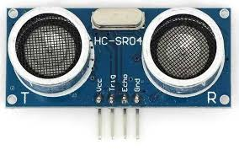

Gambar 7. *Sensor Ultra Sonic HC-SR04*

## 2.9 *E18-D80NK Infra Red Proximity Sensor*

*E18-D80NK Infra Red Proximity Sensor* merupakan komponen elektronika yang dapat mendeteksi benda ketika benda menghalangi cahaya inframerah [16]. Sensor ini bekerja beradasarkan prinsip pemantulan cahaya inframerah, ketika cahaya inframerah yang dipancarkan oleh *LED* inframerah atau transmitter mengenai suatu objek, maka sebagian dari cahaya tersebut akan dipantulkan kembali dan diterima oleh fotodioda atau *receive*r pada sensor tersebut. Cahaya yang dipantulkan pada sensor tersebut tidak dapat terlihat oleh mata manusia, tetapi dapat ditekesi oleh benda penerima inframerah. Berdasarkan sinyal yang diterima, sensor ini akan memberikan keluaran dalam bentuk digital *HIGH* atau *LOW*. Ketika objek terdeteksi, *output* sensor akan berubah status menjadi *LOW*, sedangkan ketika tidak ada objek akan bernilai HIGH. Sensor ini beroperasi pada tegangan 3.3*V* hingga 5*V DC*, dan sensor ini dapat mendeteksi objek dalam jarak 2 cm hingga 80 cm, jarak deteksi pada sensor tersebut dapat disesuaikan dengan mengatur *potensiomete*r yang terdapat pada bagian belakang sensor tersebut. Dalam penelitian ini, penulis menggunakan 3 buah *E18-D80NK Infra Red Proximity Sensor* yang digunakan dalam fungsi pengaplikasian yang berbeda berdasarkan fungsi program yang dibuat yaitu: sensor pertama digunakan untuk mendeteksi keberadaan buku yang ingin dikembalikan yang bertujuan sebagai input untuk membuka pintu pada *drop box*, sensor kedua digunakan sebagai pengaman apabila masih ada tangan yang belum keluar pada saat memasukan buku tersebut dan apabila tangan sudah keluar sepenuhnya dari dalam pintu yang secara otomatis akan mengaktifkan konveyor, dan sensor ketiga digunakan sebagai *delay* apabila buku sudah melewatinya dan mengirim perintah *serial* komunikasi pada *Arduino Mega2560* yang akan diteruskan pada *User Interface* untuk menampilkan status pengembalian buku yang akan menyimpan informasi tersebut kedalam *Database* Perpustakaan Polibatam, lalu konveyor akan berhenti seperti kondisi semula, dan secara otomatis *Motor Servo MG996R* untuk membuka pintu pada *drop box* kembali untuk proses pengembalian buku selanjutnya.

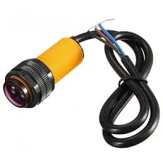

Gambar 8. *E18-D80NK Infra Red Proximity Sensor*

## 2.10 *RL863 HF RFID Reader*

*RFID* atau *Radio Frequency Identification* merupakan sebuah teknologi yang menggunakan metode pengambilan data dengan identifikasi objek secara otomatis tanpa ada keterlibatan manusia [17]. Pada umumnya penggunaan *RFID* dapat beroperasi pada berbagai frekuensi yang dapat mempengaruhi jarak bacanya yaitu: Low Frequency (LF) mempunyai jarak baca sangat dekat antara 125 *kHz* hingga 134 *kHz*, *High Frequency (HF)* mempunyai jarak 13.56 *MHz*, dan *Ultra-High Frequency (UHF)* dengan jarak 860 *MHz* higga 960 *MHz*. Pada penelitian ini penulis menggunakan RL863 HF RFID Reader yang dapat beroperasi pada frekuensi 13.56 *MHz*, dan dilengkapi dengan *cable USB* atau *serial* yang memudahkan integrasinya dengan tampilan *user interface* pada sistem manajemen perpustakaan. *RL83 HF RFID Reader* mempunyai jarak baca hingga 1 meter, sehingga membuatnya cocok untuk digunakan di perpustakaan yang dimana buku dapat dipindai dengan cepat dan efisien tanpa perlu adanya kontak fisik yang dekat, dan adapun kelemahan pada *RFID* tersebut yaitu tidak dapat melakukan identifikasi pembacaan melalui benda yang bersifat logam, besi, dan cairan yang dapat menganggu pengiriman sinyal antara *tag* dan *reader*. Adapun keuntungan pada *RFID* tersebut yaitu: *RFID* tersebut dapat melakukan pemrosesan buku untuk dipinjam atau dikembalian lebih cepat dan efisien serta mengurangi antrian dan waktu tunggu, serta pengguna dapat melakukan pengembalian buku tersebut secara mandiri tanpa bantuan *staff* perpustakaan untuk melakukan pencatatan pengembalian buku tersebut.

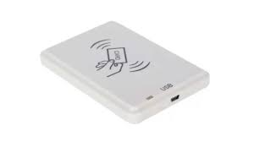

Gambar 9. *RL863 HF RFID Reader*

## 2.11 *Monitoring*

*Monitoring* adalah pemantauan yang dapat dijelaskan sebagai kesadaran tentang apa yang ingin diketahui yang akan memberikan informasi tentang status dan kecenderungan bahwa evaluasi yang diselesaikan berulang dari waktu ke waktu. Sistem ini penting dalam hal pengelolaan perpustakaan, karena pengunjung dapat melihat secara langsung apakah buku yang dikembalikan sudah tampil pada *user interface* berdasarkan waktu pengembalian yang sudah ditentukan. Dengan adanya sistem *monitoring* yang efektif *staff* perpustakaan dapat memantau ketersediaan buku dengan mengetahui kapan waktu buku dipinjam dan dikembalian, sehingga Informasi ini dapat membantu *staff* untuk memastikan bahwa buku – buku selalu tersedia untuk dipinjam oleh pengguna. Dapat mengelola batas waktu pengembalian yang sudah ditentukan bertujuan untuk membantu mengurangi tingkat keterlambatan pengembalian yang akan mengakibatkan denda, pengguna dapat diberi peringatan atau pemberitahuan secara otomatis saat melewat batas waktu pengembalian sehingga dapat menghindari denda *pada user interface*. meningkatkan efisiensi layanan dengan menerapkan penggunaan teknologi seperti *user interface* pada layar *monitor* untuk melakukan pengembalian secara mandiri, dimana pengguna dapat dengan mudah melihat secara langsung status buku mereka dan mengembalikan buku tanpa perlu bantuan *staff* perpustakaan, dan mengurangi waktu tunggu. Dengan demikian, penggunaan sistem *monitoring* yang baik dalam proses pengebalian buku di perpustakaan tidak hanya mengoptimalkan manajemen layanan perpustakaan, tetapi juga meningkatkan kepuasan pengguna dengan memanfaatkan teknologi untuk memantau proses pengembalian buku tersebut.

## 2.12 *Visual Studio berbasis C#*

*Visual Studio* adalah salah satu *Integrated Development Environment* (*IDE*) yang paling banyak digunakan oleh pengembang perangkat lunak. *Software* ini dikembangkan oleh *Microsoft* dengan menyediakan lingkungan yang terintegrasi untuk mengembangkan berbagai jenis aplikasi, mulai dari *dekstop* hingga *website*. Dalam pengembanganya *Visual Studio* berbasis *C#* mempunyai berbagai fitur yang mendukung yang efisien di *platform* *windows*. *C#* memiliki bahasa yang mirip dengan *C++* dan *Java*, tetapi dengan adanya fitur modern yang membuatnya lebih aman dan mudah dipelajari dalam pembuatan aplikasi. Bahasa pemrograman ini dibuatkan berbasiskan bahasa *C++* yang telah dipengaruhi oleh berbagai aspek atau fitur bahasa yang terdapat pada bahasa – bahasa pemrograman lainnya seperti *Java, Delphi, Visual Basic,* dan sebagainya dengan beberapa penyederhanaan. Penggunaan *Visual Studio C#* dalam penelitian ini digunakan untuk pembuatan aplikasi berbasis *dekstop* pada *user interface* yang sudah mempunyai beberapa fitur atau *tools* yang lengkap untuk melakukan pembuatan kode atau program untuk membuat suatu sistem yang bertujuan untuk melakukan pengembalian buku yang secara otomatis bersifat *responsif*, yang dapat menyesuaikan bentuk dalam berbagai ukuran layar pada *monitor* yang akan digunakan.



Gambar 10. *Visual studio C#*

## 2.13 *XAMPP*

*XAMPP* atau (*X-platform, Apache, MySQL, PHP, Perl*) merupakan perangkat lunak berbasis *web server* yang bersifat *open source* (bebas), serta mendukung berbagai sistem operasi *Windows, Linux, dan Mac OS* [18]. *XAMPP* digunakan sebagai *server* yang dirancang untuk memberikan pengalaman pengguna yang mudah dan cepat dalam mengatur server *website* secara lokal. Dengan menggunakan *XAMPP* sudah menyediakan *Apache* yang dapat membuat halaman *web server*, *MySQL* merupakan sistem manajemen basis data atau *database* yang digunakan untuk menyimpan data pada aplikasi yang dikembangkan, *PHP*, dan *Perl*. Dalam penelitian ini penggunaan *software XAMPP* digunakan sebagai *server* untuk membuat *database MySQL* yang bertujuan untuk menyimpan data yang terhubung secara langsung pada *user interface*. *Database* tersebut digunakan secara langsung pada *user interface* untuk menampilkan data, sehingga pada tampilan *user interface* hanya menampilkan beberapa data, sedangkan di dalam *database* akan menyimpan seluruh data yang akan digunakan untuk mengelola atau menganalisis data tersebut.

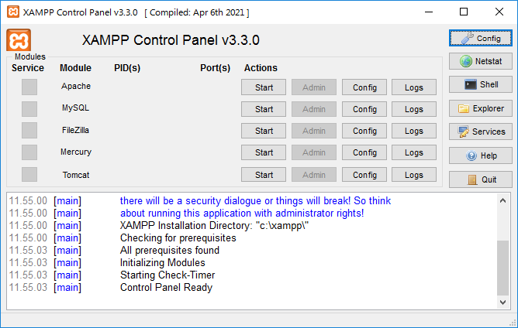

Gambar 11. XAMPP

## 2.14 *Arduino IDE*

*Arduino IDE (Integrated Development Environment)* merupakan perangkat lunak yang digunakan untuk memprogram dan mengupload kode ke papan mikrokontroler Arduino [19]. *IDE* pada *software* tersebut menyediakan fungsi yang termasuk *text editor, compiler, dan uploader* yang membuat pengguna dapat menulis, mengedit, *compile*, dan *upload* kode program ke papan Arduino dengan mudah. Bahasa pemrograman yang digunakan dalam *Arduino IDE* yaitu bahasa *C++* yang disesuaikan dengan penggunaan mikrokontroler. Adapun kelebihan utama *Arduino* *IDE* yaitu *open source*, yang dapat mempermudah pengguna untuk mengakses kode yang sesuai dengan perintah yang dibuat. Dalam penelitian ini *software Arduino IDE* digunakan untuk membuat program pada mikrokontroler *Arduino Mega2560*, dan program tersebut dapat disimpan dengan format*.ino* pada software *Arduino IDE* yang digunakan untuk mengendalikan komponen seperti *sensor, motor driver*, dan *motor servo*.



Gambar 12. Arduino IDE

## 2.15 *SLIMS* 9 BULIAN

*SLIMS (Senayan Library Management System)* merupakan sebuah *software* berbasis sistem manajemen Perpustakaan dengan sumber tersebuka yang dikembangkan oleh tim Pusat Infromasi dan Humas Departemen Pendidikan Nasional Republik Indonesia dengan menerapkan *PHP* basis dan *MySQL* untuk basis penyimpanan data [20]. Adapun penerapan *SLIMS* 9 Bulian dalam penelitian ini sebagai *software* untuk proses transaksi peminjaman buku di Perpustakaan Polibatam dan telah menyediakan *database* berbasis *MySQL* untuk proses penyimpanan informasi data tersebut. Selanjutnya untuk menu utama yang digunakan pada *software* tersebut yaitu untuk melakukan pendataan buku, pendaftaraan keanggotaan, proses transaksi peminjaman buku, dan pengembalian buku. Kemudian untuk proses transaksi pengembalian buku hanya berlangsung pada saat jam operasional Perpustakaan berlangsung, sehingga pengunjung Perpustakaan Polibatam memiliki keterbatasan waktu untuk proses pengembalian buku tersebut, dan *SLIMS* tersebut memiliki kekurangan yaitu belum terintegrasi dengan implementasi *Drop Box* yang mempunyai kebebasan waktu untuk proses pengembalian buku tersebut tanpa harus mengembalikan buku pada saat jam operasional berlangsung terutama untuk mahasiswa kelas malam yang sering kali mempunyai keterbatasan waktu untuk mengembalikan buku di Perpustakaan Polibatam.



Gambar 13. *SLIMS 9 Bulian*

# Bab 3. Metodologi Penelitian/Metode Pelaksanaan

## 3.1. Alur Penelitian

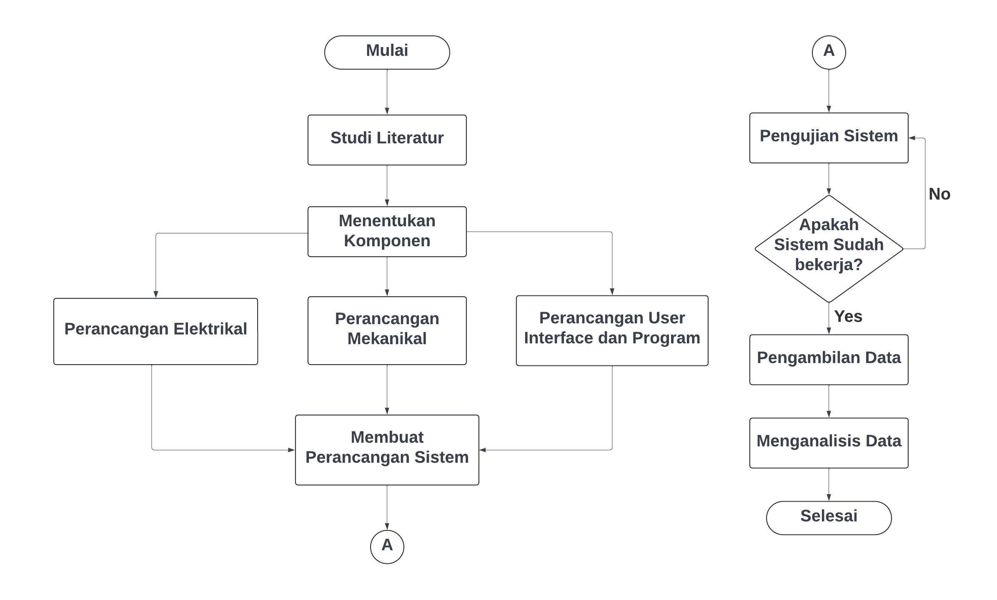Dalam perancangan Metodologi penelitian, terdapat beberapa tahapan yang digambarkan secara rinci dalam diagram alir atau *flow chart* pada Gambar 14. Tahapan – tahapan ini mencakup proses yang sistematis untuk merencanakan dan melaksanakan penelitian dengan tujuan memperoleh hasil yang direncanakan.

Gambar 14. Alur Penelitian

### 3.1.1. Perancangan Elektrikal

Berikut ini adalah *flow chart* perancangan elektrikal yang akan penulis lakukan dalam proses perancangan, *flow chart* ini dirancang untuk memastikan proses pengerjaan dapat dilakukan dengan lebih efisien. Adapun beberapa tahapan dan penjelasannya sebagai berikut:

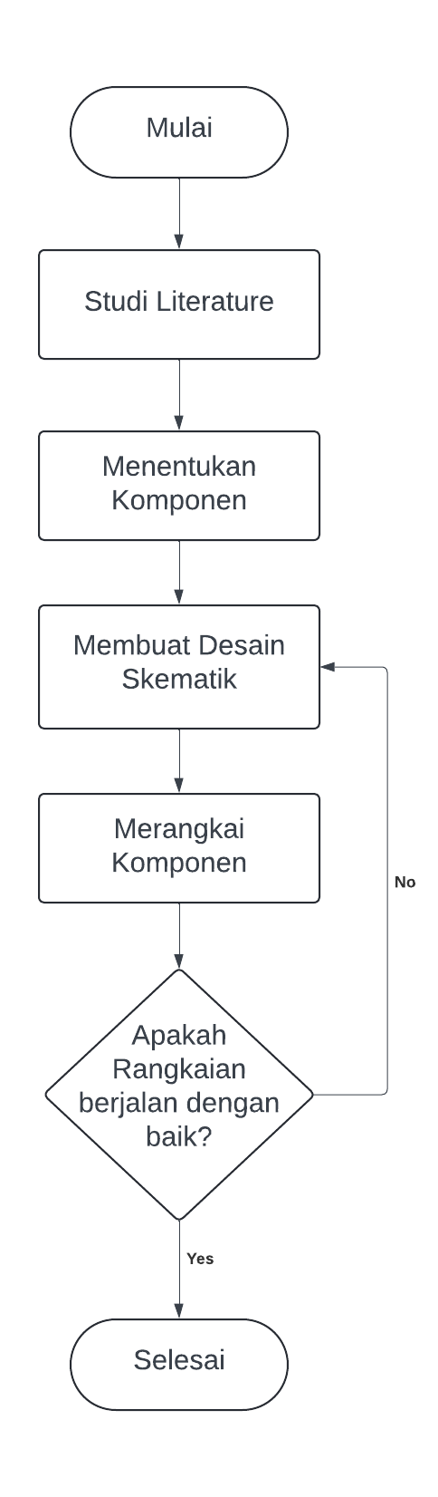

Gambar 15. *Perancangan Flow Chart Electrical*

Pada proses perancangan elektrikal dimulai dengan melakukan studi literatur terlebih dahulu, supaya menambah wawasan dan penggetahuan untuk membuat alat tersebut. Selanjutnya yaitu menentukan komponen yang akan digunakan dalam pembuatan alat tersebut, dan setelah itu membuat desain skematik yang bertujuan untuk mempermudah pada saat memasuki proses merangkai komponen, untuk mengetahui *pin* atau jalur mana saja yang akan digunakan. Selanjutnya yaitu merangkai komponen bertujuan untuk menghubungkan setiap komponen berdasarkan pada desain skematik yang telah dibuat sebelumnya. Selanjutnya setelah merangkai komponen, akan dilakukan *testing* terlebih dahulu untuk memastikan apakah rangkaian sudah berjalan dengan baik atau belum, namun jika rangkaian belum berjalan dengan baik maka proses akan diulang kembali dengan membuat desain skematik, dan apabila rangkaian sudah berjalan baik maka perancangan elektrikal sudah dianggap selesai.

Berikut merupakan perancangan desain *schematic* *electrical*:

Gambar 16. *Perancangan Desain Electrical*

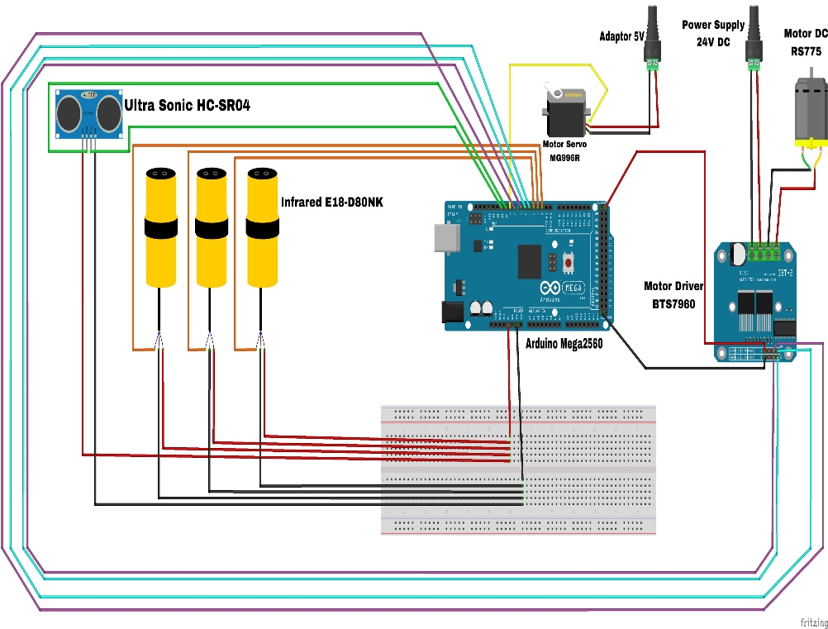

Berikut merupakan keterangan *pin,* yang terhubung secara langsung pada komponen di dalam perancangan skematik desain elektrikal sebagai berikut:

Tabel 3. *Keterangan Pin Desain Electrical*

|  |  |  |
| --- | --- | --- |
| Nama Komponen | Keterangan PIN | Koneksi Komponen |
| *Sensor Ultra Sonic HC-SR04* | *Trig* ke *pin* 10 | *Arduino Mega 2560* |
| *Echo* ke *pin* 11 |
| *VCC* ke *pin* 5*V* |
| *GND* ke *pin* *GND* |
| *E18-D80NK Infra Red Proximity Sensor* | *Output* (Hitam) 1 ke *pin* 2 |
| *Output* (Hitam) 2 ke *pin* 3 |
| *Output* (Hitam) 3 ke *pin* 4 |
| *VCC* (Coklat) ke *pin* 5*V* |
| *GND* (Biru) ke *pin* *GND* |
| *Motor Servo MG996R* | *GND* ke *pin* *GND* |
| *Motor Driver BTS7960* | *R_PWM* ke *pin* 5 |
| *L_PWM* ke *pin* 6 |
| *REN* ke *pin* 7 |
| *LEN* ke *pin* 8 |
| *Motor DC RS-775* | Motor (+) ke *pin* M+ | *Motor Driver BTS7960* |
| Motor (–) ke *pin* M- |
| *Power Supply 24V DC 10A* | *Out* V (+) ke *pin* B+ |
| *Out* V (-) ke *pin* B- |
| *Adaptor 5V DC 1A* | *Output* (+) ke *pin VCC* | *Motor Servo MG996R* |
| *Output* (-) ke *pin GND* |

Berikut merupakan alasan penulis menggunakan komponen di atas yang akan ditampilkan sebagai berikut:

Tabel 4. Alasan Penggunaan Komponen

|  |  |
| --- | --- |
| Komponen | Alasan |
| *Motor Servo MG996R* | *Motor Servo MG996R* digunakan sebagai pengontrol pintu otomatis yang berfungsi untuk memasukkan buku dalam proses pengembalian buku di dalam *drop box*. Motor tersebut digunakan dikarenakan memiliki kemampuan menangani torsi yang cukup tinggi, yaitu torsi maksimum antara 9 hingga 11 kg, serta mempunyai respon yang cepat, dan presisi. |
| *Motor Driver BTS7960* | *Motor Driver BTS7960* digunakan sebagai pengendali kecepatan pada Motor DC RS775, dan driver tersebut dapat menerima input sebesar 27V DC, dan 40 ampere. *Driver* terhubung dengan *Power Supply 24V DC 10 ampere* yang merupakan daya *eksternal*, dan adapun untuk mengontrol kecepatan pada motor tersebut menggunakan *Arduino Mega2560* yang berfungsi untuk mengatur sinyal *PWM (pulse with modulation)* pada motor tersebut. Penggunaan *Motor Driver BTS7960* dapat mengani arus tinggi hingga *40A*, sehingga *driver* ini dapat menjaga motor beroperasi dengan stabil bahkan dalam kondisi beban yang cukup berat. |
| *Motor DC RS-775* | *Motor DC RS-775* digunakan sebagai penggerak pada konveyor yang bertujuan untuk memindahkan buku menuju tempat penyimpanan buku di dalam *drop box*. Mengingat beban maksimum pada buku di Perpustakaan Polibatam mencapai *3 kg*, oleh karena itu motor tersebut mampu menangani beban buku tersebut. Selain itu, motor ini memiliki kapasitas beban maksimum hingga *8 kg* yang dapat mengatasi berbagai ukuran dan berat buku yang berbeda pada proses penyimpanan buku di perpustakaan tersebut, sehingga motor tersebut digunakan pada penelitian tersebut. |
| *Arduino Mega2560* | *Arduino Mega2560* mempunyai lebih banyak pin input dan output dibandingkan dengan *Arduino Uno* dan *Nano*, dan ini sangat cocok digunakan untuk menghubungkan komponen yang memerlukan lebih banyak koneksi *pin*. Dengan 54 *pin digital input/output*, 16 *pin analog*, dan *Arduino Mega2560* juga mempunyai memori yang lebih besar dengan *256 kb memory flash* yang jauh lebih besar dibandingkan dengan Arduino Uno yang hanya memiliki *32 kb memory flash* dan Arduino Nano yang memiliki *16 kb* *memory flash*. *Memory flash* digunakan untuk menyimpan program yang akan dieksekusi oleh *Mikrocontroller* untuk menangani pembuatan *project* yang memerlukan penyimpanan program lebih besar. |
| *E18-D80NK Infra Red Proximity Sensor* | *E18-D80NK Infra Red Proximity Sensor* digunakan untuk mendeteksi *obstacle* pada pada sistem tersebut, dan jarak jangkauan deteksinya antara *2 – 80 cm*. Adapun *E18-D80NK Infra Red Proximity Sensor* digunakan dalam fungsi yang berbeda, yaitu: sensor pertama digunakan untuk membuka pintu pada *drop box*, sensor kedua digunakan untuk pengaman apabila masih ada tangan yang sepenuhnya belum keluar pada pintu masuk *drop box*, dan sensor ketiga digunakan untuk menghentikan *Motor DC RS-775,* lalu mengirim perintah *serial* komunikasi ke *Arduino* *Mega2560* untuk menampikan status pengembalian buku pada *User Interface* yang secara otomatis akan memperbarui status *Database* Perpustakaan Polibatam, dan juga mengaktifkan *Motor Servo MG996R* untuk membuka pintu *drop box* kembali pada pengembalian buku selanjutnya. Sensor tersebut bekerja dengan memancarkan sinyal infra merah yang tidak dapat terlihat oleh mata, lalu dipantulkan oleh objek yang selanjutnya diterima oleh *phototransisto*r sebagai penerima sinyal infra merah, dan sensor tersebut dilengkapi dengan *potensiometer* dibagian belakang untuk pengatur jarak deteksi objek. |
| *Sensor Ultra Sonic HC-SR04* | *Sensor Ultra Sonic HC-SR04* mempunyai jarak jangkauan antara 2 – 400 cm, digunakan untuk mengidentifikasikan tingkat kepenuhan atau kekosongan berdasarkan hasil pengukuran pada jarak yang diperoleh pada ketinggian penyimpanan buku di dalam *drop box* tersebut. Sensor tersebut bekerja dengan memancarkan gelombang suara berupa *transmitter*, lalu gelombang suara dipantulkan oleh objek dan diterima melalui *receiver* sebagai penerima gelombang suara. |
| *Power Supply 24V DC 10A* | *Power Supply 24V DC* merupakan komponen yang menyediakan keluaran *24V DC* untuk memastikan komponen dapat berfungsi dengan baik. Adapun penggunaan *Power Supply 24V DC* dalam penelitian ini digunakan sebagai sumber daya untuk mengoperasikan *Motor DC RS-775*, yang sebelumnya terhubung secara langsung dengan *Motor Driver BTS7960*. |
| *Adaptor 5V DC 1A* | *Adaptor 5V DC 1A* digunakan sebagai daya untuk menggerakan *Servo MG996R* yang mempunyai tuas yag cukup panjang untuk membuka pintu masuk *Drop Box* untuk proses pengembalian buku. Adapun jika memaksakan menggunakan tegangan *5V* dari Arduino, untuk pergerakan *servo* tersebut tidak mampu menggerakan tuas pembuka pintu tersebut, dikarenakan Arus yang dikeluarkan pada *Arduino Mega2560* yaitu berkisar *500 mA* (tanpa beban) yang sebelumnya sudah terbagi pada *E18-D80NK Infra Red Proximity Sensor 3 pcs* dan *driver BTS7960 1 pcs.* Selanjutnya untuk memecahkan masalah itu, penulis menambahkan *Adaptor 5V DC 1A* untuk memberi daya pada *Servo MG996R* secara terpisah dengan daya *Arduino (5V)*, dan untuk *GND* keluaran *servo* dihubungkan secara paralel pada *GND* *Arduino* supaya untuk koneksi *pin Digital Output* pada *Servo* yang dihubungkan ke *Arduino* tetap stabil lalu dihubungkan dengan *pin* negatif *Adaptor 5V DC 1A*, dan untuk *VCC Servo* dihubungkan dengan *pin* positif pada *Adaptor 5V DC 1A.* |

### 3.1.2. Perancangan Mekanikal

Dalam penelitian ini pembuatan *flowchart* mekanikal bertujuan untuk melakukan proses pengerjaan supaya lebih efisien, adapun beberapa tahapan dan penjelasannya sebagai berikut:

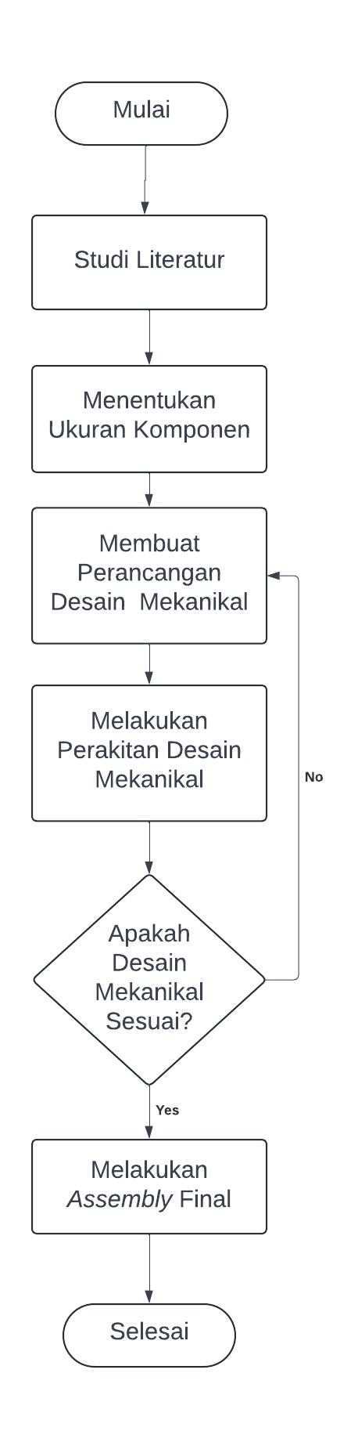

Gambar 17. *Perancangan Flow Chart Mechanical*

Dalam perancangan mekanikal, penulis melakukan studi literatur terlebih dahulu untuk memperkuat wawasan dan referensi mengenai pembuatan alat tersebut. Selanjutnya menentukan ukuran komponen yang akan digunakan, dan membuat perancangan desain mekanikal dalam bentuk 3 dimensi. Setelah membuat perancangan desain mekanikal, maka selanjutnya melakukan perakitan desain mekanikal yang sudah dikerjakan. Setelah itu melakukan pengecekan komponen desain tersebut, apakah desain mekanikal sudah sesuai atau belum, jika belum sesuai proses akan diulang pada saat membuat perancangan desain mekanikal, dan apabila desain sudah sesuai proses akan dilanjutkan ke *final assembly*. Setelah melakukan *final assembly* untuk melakukan penggabungan terhadap beberapa komponen yang akan dikerjakan, maka proses dinyatakan selesai.

Berikut merupakan perancangan desain mekanikal:

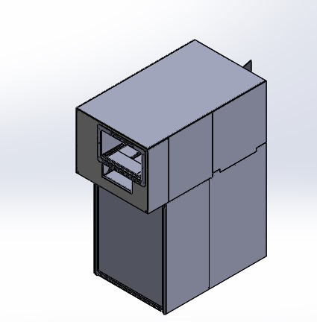

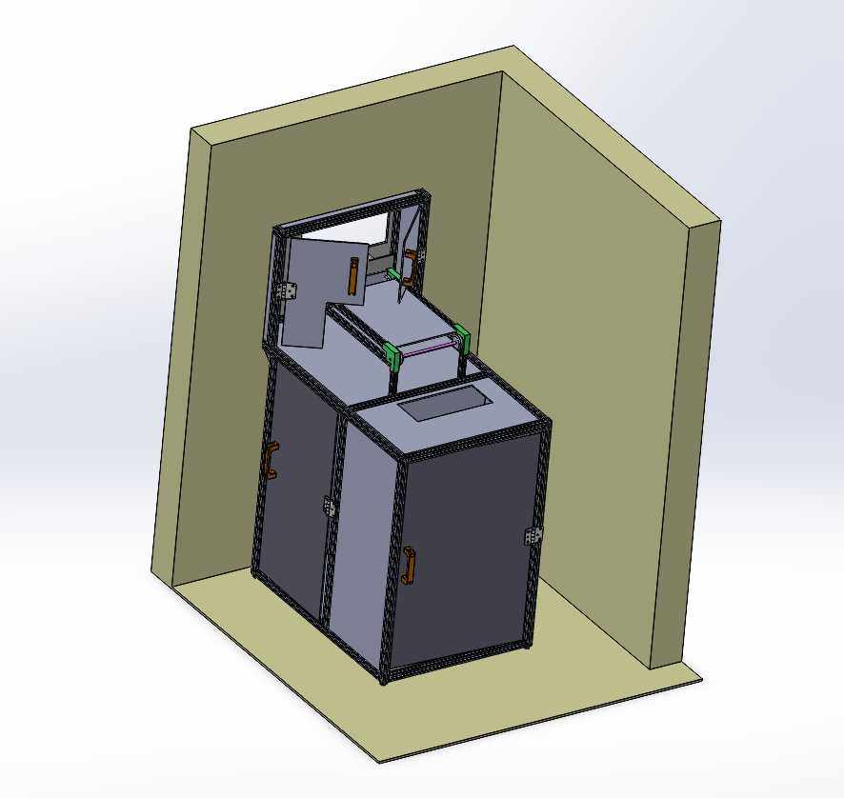

Gambar 18. Perancangan Desain Mekanikal

Keterangan:

1. Pada bagian depan *drop box* akan menggunakan layar *monitor* yang akan menampilkan *user interface*, dan pintu masuk untuk pengembalikan buku.
2. Pada bagian dalam *Drop Box* berisikan *mini-pc*, *Arduino Mega2560*, *power supply*, dan perkabelan.
3. Pada bagian belakang *Drop Box* digunakan sebagai tempat penyimpanan buku yang sudah dikembalikan, dan terdapat *Sensor Ultra Sonic* untuk mengukur ketinggian buku pada bagian tersebut.

### 3.1.3. Perancangan Program

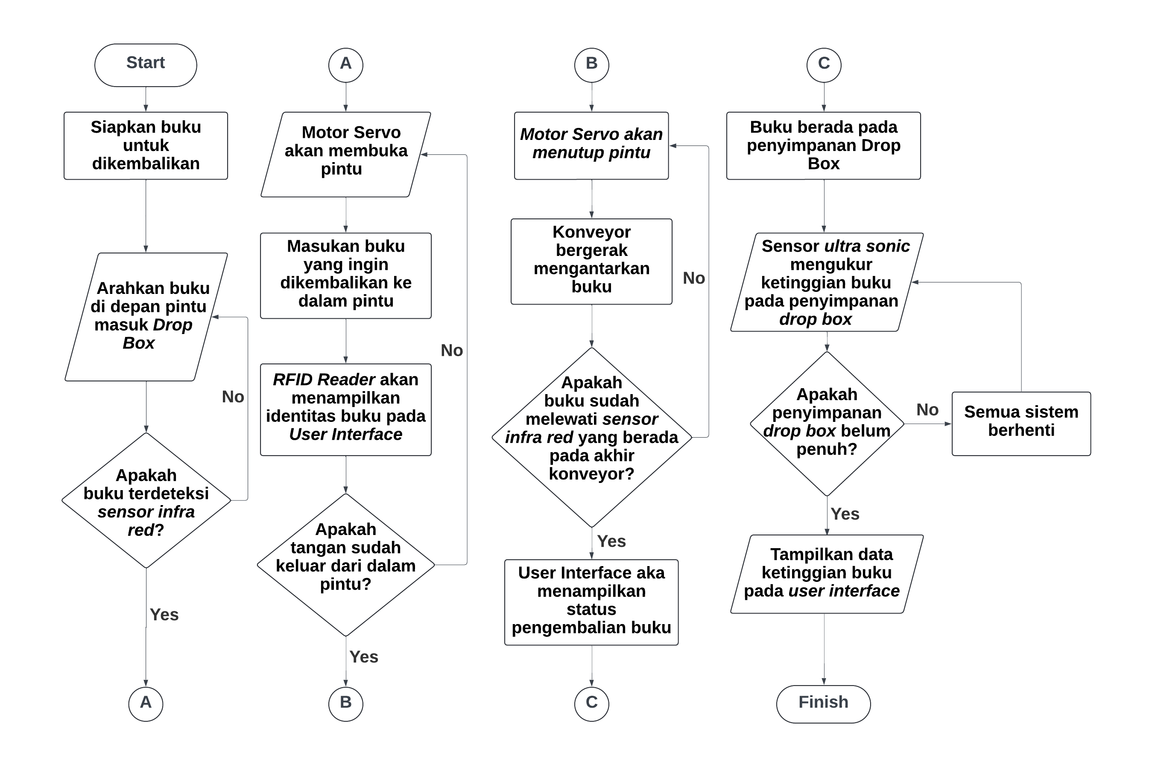Berikut adalah tahapan dalam *flowchart* perancangan program yang akan dilakukan. *Flowchart* ini menunjukan bagaimana program akan melakukan proses pengembalian buku pada *Drop Box*, yang akan dijelaskan sebagai berikut:

Gambar 19. *Perancangan Flow Chart Program*

Dalam perancangan program tersebut terdapat tahapan yang harus dilakukan oleh pengunjung Perpustakaan Polibatam untuk mengembalikan buku menggunakan *Drop Box* tersebut, Pertama pengunjung menyiapkan buku yang ingin dikembalikan, selanjutnya arahkan buku ke depan pintu masuk supaya *sensor infra red* dapat mengaktifkan *servo* yang akan membuka pintu masuk, kemudian masukan buku tersebut ke dalam pintu yang secara otomatis *RFID Reader* akan membaca identifikasi (judul buku, nama anggota, *id* anggota, tanggal pinjam, dan tanggal kembali) buku tersebut pada tampilan *user interface*, selanjutnya jika tangan sudah dikeluarkan dari dalam pintu maka *servo* tersebut akan menutup pintu dan secara otomatis konveyor akan mengantarkan buku, lalu jika buku tersebut sudah melewati *sensor infra red* yang berada di akhir konveyor yang secara otomatis user interface akan menampilkan status pengembalian buku, lalu buku tersebut akan berada pada penyimpanan *drop box*, selanjutnya *sensor* *ultra sonic* akan mengukur ketinggian buku tersebut dengan menggunakan logika *fuzzy* untuk menangani ketidakpastian apakah buku tersebut sudah penuh atau belum pada penyimpanan *drop box*, jika penyimpanan *drop box* sudah penuh secara otomatis semua sistem akan berhenti, dan apabila penyimpanan *drop box* belum penuh secara otomatis data ketinggian buku akan di tampilkan pada *user interface*.

### 3.1.4 Perancangan Sistem

Dalam penelitian ini penulis membuat perancangan sistem pada *hardware*, yang akan ditampilkan pada diagram blok sistem sebagai berikut.

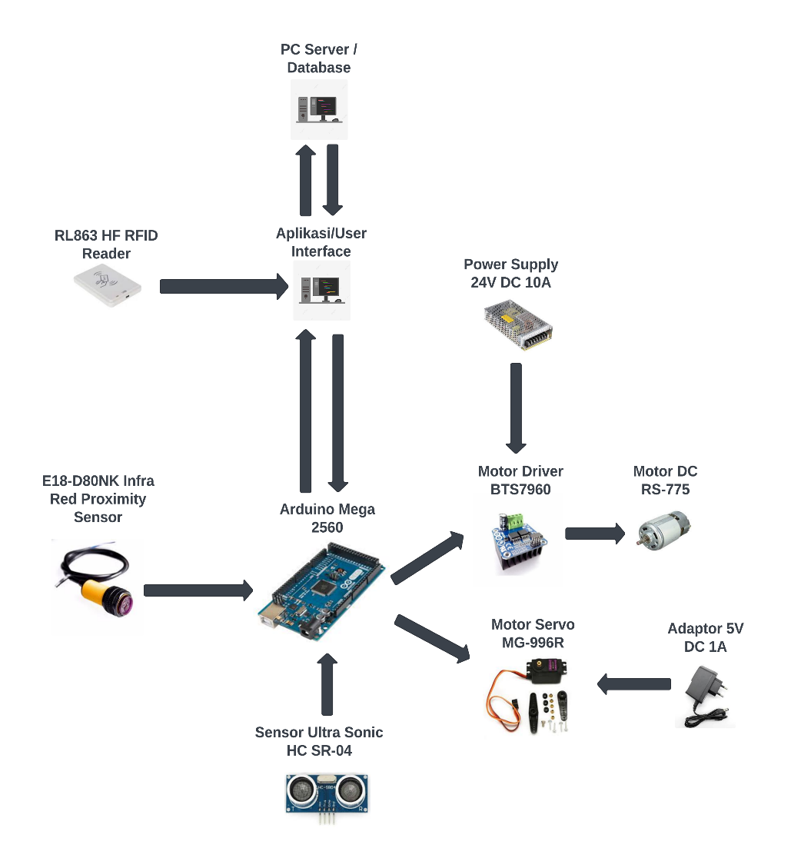

Gambar 20. Diagram Blok Sistem *Hardware*

Pada perancangan sistem *hardware* dimulai dengan *E18-D80NK Infra Red Proximity Sensor* yang akan mengirimkan sinyal *input* pada *Arduino Mega2560*, selanjutnya pada *Arduino Mega2560* akan mengaktifkan *Motor Servo MG996R* yang telah menerima daya dari *Adaptor 5V DC 1A*, dan mengirim sinyal pengendali kecepatan pada *Motor Driver BTS7960* yang sebelumnya menerima sumber yaitu pada *Power Supply 24V DC 10A* yang bertujuan untuk mengontrol *Motor DC RS-775*. Setelah itu, *Sensor Ultra Sonic HC SR-04* mengirimkan data pada *Arduino Mega2560*, dan kemudian data akan di kirim ke dalam *PC Client /* *User Interface* melalui serial komunikasi*.* Selanjutnya *RL863 HF RFID Reader* akan mengirimkan sinyal radio frekuensi berupa data ke dalam *PC Client* / *User Interface*, selanjutnya data tersebut akan dikirim ke *PC Server* yang akan disimpan di dalam *database*, dan adapun *PC Server* yang menyimpan data peminjaman buku di dalam database, akan mengirim datanya kembali untuk ditampilkan pada *PC Client / User Interface* untuk menampilkan status proses pengembalian buku.

## 3.2. Alat dan Bahan

Pada penelitian ini, untuk merancangan sistem *Monitoring Drop Box* Pengembalian buku Perpustakaan Polibatam dengan menggunakan *Visual Studio* berbasis *C#* dan logika *fuzzy*, diperlukan beberapa alat dan bahan berdasarkan sesuai dengan kebutuhan. Berikut adalah rincian alat dan bahan yang akan digunakan.

Tabel 5. Estimasi Alat dan Bahan

|  |  |  |  |  |  |
| --- | --- | --- | --- | --- | --- |
| No. | Alat/bahan | Harga Satuan (Rp.) | Jumlah | Total (Rp.) | Keterangan |
| 1 | Arduino Mega2560 | 175.000 | 1 pcs | 175.000 | Dana Pribadi |
| 2 | E18-D80NK Infra Red Proximity Sensor | 20.000 | 3 pcs | 60.000 | Dana Pribadi |
| 3 | Sensor Ultrasonic HCSR-04 | 10.000 | 1 pcs | 10.000 | Dana Pribadi |
| 4 | Motor Driver BTS7960 | 0 | 1 pcs | 0 | Disediakan Kampus |
| 5 | RL863 HF RFID Reader | 0 | 1 pcs | 0 | Disediakan Kampus |
| 6 | Motor Servo MG996R | 0 | 1 pcs | 0 | Disediakan Kampus |
| 7 | Motor DC RS-775 dan Bracket | 0 | 1 pcs | 0 | Disediakan Kampus |
| 8 | Aluminium Profile 2.5cm | 0 | 4 pcs | 0 | Disediakan Kampus |
| 9 | Akrilik 5 mm (1 x 2 meter) | 0 | 3 pcs | 0 | Disediakan Kampus |
| 10 | Mini PC , Monitor, dan Kabel VGA (1 set) | 0 | 1 pcs | 0 | Disediakan Kampus |
| 11 | Power Supply DC 24V 10A | 0 | 1 pcs | 0 | Disediakan Kampus |
| 12 | Roda | 0 | 4 pcs | 0 | Disediakan Kampus |
| 13 | Belting (150 cm) | 40.000 | 1 pcs | 120.000 | Dana Pribadi |
| 14 | Terminal Block (12 Pin) | 15.000 | 1 pcs | 15.000 | Dana Pribadi |
| 15 | Kabel Tie | 15.000 | 1 pcs | 15.000 | Dana Pribadi |
| 16 | Kabel daya (Merah, Biru, dan Hitam) | 22.000 | 3 pcs | 66.000 | Dana Pribadi |
| 17 | Akrilik 5 mm (1 x2 meter) | 840.000 | 1 sheet | 840.000 | Dana Pribadi |
| 18 | GT2 Pulley Timing CNC 80T 5 8 W10 Lebar 10mm Pulley | 80.000 | 1 pcs | 80.000 | Dana Pribadi |
| 19 | Pulley GT2 12t 10mm | 19.000 | 1 pcs | 19.000 | Dana Pribadi |
| 20 | Close Loop 2GT | 10.000 | 1 pcs | 10.000 | Dana Pribadi |
| 21 | Timing Belt GT2 10 mm (100cm) | 40.000 | 1 pcs | 40.000 | Dana Pribadi |
| 22 | Idle Pulley | 16.000 | 1 pcs | 16.000 | Dana Pribadi |
| 23 | Kabel LAN (5 meter) | 50.000 | 1 pcs | 50.000 | Dana pribadi |
| 24 | Kabel Protektor NISO (TC 2) | 5.000 | 5 pcs | 25.000 | Dana Pribadi |
| 25 | Adaptor 5V 1A | 20.000 | 1 pcs | 20.000 | Dana Pribadi |
| 26 | Baut dan Mur (M3) | 30.000 | 1 set | 30.000 | Dana pribadi |
| 27 | Bracket Sensor Ultra Sonic HCSR04 | 10.000 | 1 pcs | 10.000 | Dana Pribadi |
| 28 | Bracket Sensor E18-D80NK Infra Red Proximity Sensor | 7.000 | 3 pcs | 21.000 | Dana Pribadi |
| 29 | Mata Bor Besi (1 Set) | 35.000 | 1 pcs | 35.000 | Dana Pribadi |
| 30 | Kabel Heat Shrink (4 meter) | 20.000 | 1 pcs | 20.000 | Dana Pribadi |
| 31 | Timah Solder (1 roll) | 35.000 | 1 pcs | 35.000 | Dana Pribadi |
| Total | | | | 1.712.000 | Dana Pribadi |

## 3.3. Pengujian

Pada pengujian yang dilakukan terdapat beberapa tahapan yang akan dilakukan untuk mengetahui kinerja sistem yang digunakan. Berikut adalah beberapa pengujian untuk mengetahui apakah Perancangan Sistem *Monitoring Drop Box* Pengembalian buku Perpustakaan Polibatam dengan menggunakan *Visual Studio* berbasis *C#* dapat digunakan.

### 3.3.1. Pengujian Hasil Pembacaan *Sensor Ultra Sonic* pada kapasitas penyimpanan *drop box* sebagai sistem informasi pengembalian buku

Pada penelitian ini penulis melakukan pengujian untuk mengetahui tingkat persentase pada *Sensor Ultra Sonic HC-SR04*, yang digunakan untuk mengetahui status aktual (kosong, hampir kosong, setengah penuh, hampir penuh, dan penuh) pada kapasitas penyimpanan *Drop Box*. Adapun ketetapan kecepatan suara pada *sensor ultra sonic* di udara pada suhu ruangan yaitu 343 *m/s* atau 0,034 *cm/μs*. Durasi atau *duration* merupakan waktu perjalanan gelombang suara atau waktu yang diperlukan gelombang suara untuk pergi ke objek dan kembali ke sensor dalam satuan *microsecon*, dan untuk rumusnya yaitu sebagai berikut:

$$Duration=\left( \frac{2×Distance }{0,034}\right) (1)$$

Adapun untuk mencari hasil perhitungan dari *sensor ultra sonic* berdasarkan durasi gelombang suara yang dipantulkan kembali yaitu sebagai berikut:

$$Distance=\left( \frac{Duration ×0,034 }{2}\right) (2)$$

Adapun untuk menghitung persentase(%) kapasitas penyimpanan pada *drop box* yang telah terisi yaitu sebagai berikut:

$$Persentase(\%)=\left( \frac{Maximum Distance -Distance }{Maximum Distance}\right) (3)$$

Adapun untuk mencari nilai persentase(%) *error* pada hasil pengukuran *sensor ultra sonic* yang telah dibuat akan ditampilkan sebagai berikut:

$$Persentase\left(\%\right) error=\left( \frac{(Hasil Pengukuran Manual-Hasil Pengukuran Sensor)}{Hasil Pengukuran Sensor} \right)×100\% (4)$$

Adapun untuk mencari nilai rata- rata persentase(%) *error* pada hasil pengukuran *sensor ultra sonic* terhadap yang telah dibuat akan ditampilkan sebagai berikut:

$$Rata-rata persentase\left(\%\right) error=\left( \frac{∑Persentase error}{n} \right) (5)$$

Dimana:

1. $∑$ Persentase error merupakan jumlah semua nilai yang terdapat pada hasil persentase (%) *error.*
2. $n$ merupakan jumlah data

Adapun untuk mencari nilai persentase(%) akurasi pada hasil pengukuran *sensor ultra sonic* yang telah dibuat akan ditampilkan sebagai berikut:

$$Persentase\left(\%\right) Akurasi=(100\%-(Rata-rata persentase\left(\%\right) error)) (6)$$

Pembacaan nilai pada sensor yang digunakan akan dibandingkan dengan perhitungan secara manual dengan menggunakan rumus. Adapun batasan jarak pengukuran yang digunakan yaitu: 0 - 100 cm. Berikut adalah perancangan tabel pengujian untuk hasil pembacaan *sensor* terhadap rumus sebagai berikut:

Tabel 6. Pengujian *Sensor Ultra Sonic* terhadap kapasitas penyimpanan buku di dalam *drop box*

|  |  |  |  |  |  |  |  |
| --- | --- | --- | --- | --- | --- | --- | --- |
| Kapasitas Drop Box  (cm) | Rumus | | Sensor | | | Status  Aktual | Persentase (%)  Eror |
| Hasil  Perhitungan  (cm) | Persentase  (%) | Durasi  (μs) | Hasil  Pengukuran  (cm) | Persentase  (%) |
| 94 cm | 8 cm | 92% | 465 μs | 7,9 cm | 92.1% | Buku Penuh | 1,26% |
| 78 cm | 24 cm | 76% | 1,405 μs | 23,9 cm | 76,1% | Buku Hampir Penuh | 0,41% |
| 60 cm | 42 cm | 58% | 2,465 μs | 41,9 cm | 58,1% | Buku Setengah Penuh | 0,23% |
| 16 cm | 86 cm | 14% | 5,052 μs | 85,9 cm | 14,1% | Buku Kosong | 0,11% |
|  |  |  |  |  |  |  |  |
|  |  |  |  |  |  |  |  |
| Rata – Rata Persentase Error | | | | | | | 0,50% |
| Persentase Akurasi | | | | | | | 99,5% |

### 3.3.2. Pengujian Integrasi Sistem *Monitoring* Pembacaan *RFID* pada *User Interface* dan *Database* Perpustakaan Polibatam

Pada penelitian ini penulis melakukan pengujian terhadap integrasi sistem monitoring pembacaan *RFID Reader* pada *User Interface*, adapun penelitian ini bertujuan untuk memastikan apakah *RFID Reader* yang digunakan sudah menampilkan data identifikasi pengembalian buku pada tampilan *user interface*. Berikut merupakan perancangan tabel pengujian, dan untuk pembacaan *RFID Reader* terhadap *user interface* yang akan ditampilkan sebagai berikut:

Tabel 7. Pengujian Integrasi Sistem *Monitoring*

|  |  |  |  |  |  |  |
| --- | --- | --- | --- | --- | --- | --- |
| Uji Coba | Deskripsi Pengujian | Input | Langkah Pengujian | Hasil yang Diharapkan | Output | Status |
| Tampilan Tanggal Pengembalian buku | Apakah tanggal pengembalian buku ditampilkan di *user interface* dan disimpan ke database? | Data tanggal pengembalian buku | Periksa tampilan tanggal pengembalian buku di *user interface* | Tanggal pengembalian buku ditampilkan dengan benar pada *user interface* | Tanggal pengembalian buku ditampilkan | Berhasil |
|  |  |  |  |  |  |  |
|  |  |  |  |  |  |  |
|  |  |  |  |  |  |  |
|  |  |  |  |  |  |  |
|  |  |  |  |  |  |  |

### 3.3.3. Pengujian Konsumsi Daya Pada Konveyor *Drop Box* Pengembalian Buku Perpustakaan Polibatam

Pada penelitian ini penulis melakukan pengujian terhadap konsumsi daya pada konveyor yang bertujuan untuk mengetahui sejauh mana konveyor dapat mengantarkan buku menuju tempat penyimpanan buku di dalam *Drop Box*. Adapun dalam pengujian ini menggunakan buku yang akan dikembalikan, dimana berat maksimum buku yang telah ditetapkan oleh *staff* Perpustakaan Polibatam adalah 3 kg. Dalam pengujian ini penulis mengukur tegangan, arus, dan daya pada saat konveyor bergerak mengantarkan buku. Pada pengujian tersebut menggunakan *Motor DC RS775*, yang kecepatannya dapat dikendalikan menggunakan teknik *PWM (Pulse Width Modulation)* melalui *Motor Driver BTS7960*. *PWM* adalah metode pengendalian daya dengan cara mengatur sinyal lebar pulsa yang dikirimkan ke *Motor DC RS775*, sehingga kita dapat mengatur kecepatan motor secara efisien dan stabil. Selanjutnya nilai *PWM* yang digunakan dalam pengujian ini yaitu: 50, 60, 80, 100, 120, 160, 200, 255. Selain itu, pengujian tersebut dilakukan dengan variasi beban buku dalam satuan *kilo gram (kg)* yang terdapat di Perpustakaan Polibatam yaitu: 0.2 kg, 0.5 kg, 1.0 kg, 1.2 kg, 1.5 kg, 2.0 kg, 2.2 kg, 2.5 kg, dan 3.0 kg.

Adapun untuk mencari daya atau *power* yang dikeluarkan oleh *Motor DC RS775* untuk mengantarkan buku menuju tempat penyimpanan buku di dalam *Drop Box*, dapat dilakukan dengan persamaan sebagai berikut:

$P=V x I$ (1)

Keterangan:

1. *P =* Daya (*Watt*)
2. *V* = Tegangan (*V*)
3. *I* = Arus (*A*)

Tabel 8. Tabel Pengujian Konsumsi Daya Pada Konveyor

|  |  |  |  |  |
| --- | --- | --- | --- | --- |
| Nilai PWM | Berat Buku (Kg) | Tegangan (V) | Arus (A) | Daya (W) |
| 50 | 0,2 | 12,0 | 0,9 | 10,8 |
| 0,5 |  |  |  |
| 1,0 |  |  |  |
| 1,2 |  |  |  |
| 1,5 |  |  |  |
| 2,0 |  |  |  |
| 2,2 |  |  |  |
| 2,5 |  |  |  |
| 3,0 |  |  |  |
| 60 |  |  |  |  |
| 80 |  |  |  |  |
| 100 |  |  |  |  |
| 120 |  |  |  |  |
| 160 |  |  |  |  |
| 200 |  |  |  |  |
| 255 |  |  |  |  |

### 3.3.4. Pengujian kepuasan *user* dengan menggunakan *Drop Box* pengembalian buku Perpustakaan Polibatam

Pada pengujian tersebut bertujuan untuk menilai sejauh mana kepuasan *user* terhadap implementasi penggunaan *Drop Box* pengembalian buku yang dilakukan dengan metode kuantitatif menggunakan survei kepuasan *user*. Pada pengujian ini sangat membantu *user* untuk mengetahui sejauh mana sistem pengembalian menggunakan *drop box* tersebut dapat memberikan kemudahan dan kenyamanan secara mandiri tanpa berinteraksi langsung dengan petugas Perpustakaan Polibatam dan sistem tersebut diharapkan dapat beroperasi diluar jam kerja *staff* Perpustakaan Polibatam, seperti: hari libur, cuti, akhir pekan, dan juga dapat digunakan pada saat jam operasional Perpustakaan Polibatam telah berakhir (tutup). Selain itu, survei ini juga digunakan untuk mengevaluasi fungsional dalam penerapan *drop box*, seperti kemudahan akses, kecepatan proses pengembalian buku, tingkat keamanan buku yang akan dikembalikan, serta kenyamanan yang dirasakan oleh pengguna selama melakukan proses pengembalian menggunakan *Drop Box* tersebut.

Melalui survei ini, diharapkan dapat memperoleh data yang objektif mengenai pengalaman *user* dalam menggunakan *Drop Box* serta mengidentifikasikan kelebihan dan kekurangan yang mungkin masih perlu diperbaiki untuk kedepannya. Hasil dari survei ini nantinya akan digunakan sebagai referensi dalam melakukan pengembangan lebih lanjut yang bertujuan untuk meningkatkan kualitas pelayanan Perpustakaan Polibatam, sehingga *Drop Box* dapat memberikan manfaat bagi mahasiswa, dosen, dan *staff* Perpustakaan Polibatam yang menggunakan *Drop Box* tersebut secara langsung. Berikut adalah parameter yang akan digunakan dalam melakukan survei penelitian yang akan dilakukan pada *Drop Box* pengembalian buku Perpustakaan Polibatam:

1. Prosedur Pengisian Survei
2. Bacalah pertanyaan dibawah ini dengan cermat sebelum memberikan jawaban.
3. Berikan tanda centang (**✓**) pada jawaban yang paling sesuai menurut anda.
4. Instrumen Pengukuran

Adapun instrumen pengukuran yang digunakan dalam penelitian kepuasan *user* adalah survei yang terdiri dari 10 pertanyaan dengan skala penilaian 1-5, yaitu sebagai berikut:

* 1 = Sangat Tidak Puas (STP)
* 2 = Tidak Puas (TP)
* 3 = Cukup Puas (CP)
* 4 = Puas (P)
* 5 = Sangat Puas (SP)

1. Identitas Responden
2. Nama : ……………………………
3. Status Keanggotaan Perpustakaan : □ Mahasiswa

□ Dosen

□ *Staff*

1. Jenis Kelamin : □ Pria

□ Wanita

1. Usia : □ 19 tahun

□ 19 – 25 tahun

□ 26 – 35 tahun

□ 36 – 45 tahun

□ 46 – 55 tahun

□ 55 tahun

1. Aspek Penilaian

Tabel 9. Penilaian Tingkat Kepuasan *User*

|  |  |  |  |  |  |  |  |
| --- | --- | --- | --- | --- | --- | --- | --- |
| No | Aspek Penilaian | Pertanyaan | SP | P | CP | TP | STP |
| 1 | Kemudahan Penggunaan | Apakah anda merasa puas dengan kemudahan dalam menggunakan *Drop Box*? | □ | □ | □ | □ | □ |
| 2 | Kecepatan Layanan | Apakah proses pengembalian buku melalui *Drop Box* berlangsung dengan cepat dan efisien? | □ | □ | □ | □ | □ |
| 3 | Keamanan | Apakah anda merasa buku yang dikembalikan melalui *Drop Box* aman dari kehilangan? | □ | □ | □ | □ | □ |
| 4 | Efisiensi Waktu | Apakah *Drop Box* membantu dalam mengembalikan buku tanpa harus menunggu jam operasional Perpustakaan Polibatam aktif kembali dan dapat digunakan pada hari libur? | □ | □ | □ | □ | □ |
| 5 | Kinerja Sistem | Apakah *Drop Box* dapat berfungsi dengan baik tanpa adanya kendala teknis? | □ | □ | □ | □ | □ |
| 6 | Kemudahan Akses Informasi | Apakah informasi yang ditampilkan pada *User Interface* yang terdapat pada *Drop Box* dapat dilihat dengan mudah? | □ | □ | □ | □ | □ |
| 7 | Penyesuaian Lokasi | Apakah lokasi *Drop Box* mudah dijangkau dan strategis untuk mengembalikan buku? | □ | □ | □ | □ | □ |
| 8 | Desain Produk | Apakah anda merasa tampilan desain bagian luar (*cover*) *Drop Box* tersebut menarik? | □ | □ | □ | □ | □ |
| 9 | *Monitoring* Kapasitas Buku | Apakah menurut anda tampilan notifikasi pada *User Interface* mengenai kapasitas tingkat kepenuhan penyimpanan buku dapat dipantau secara langsung? | □ | □ | □ | □ | □ |
| 10 | Integrasi Sistem | Apakah informasi riwayat pengembalian buku yang ditampilkan pada *User Interface Drop Box*, termasuk notifikasi sukses atau denda, dapat terhubung dengan *SLIMS 9 Bulian* di Perpustakaan Polibatam pada saat *user* ingin meminjam buku kembali | □ | □ | □ | □ | □ |

1. Hasil Kepuasan Survei

Adapun cara menghitung rata – rata berdasarkan data survei yang diperoleh akan ditampilkan sebagai berikut:

$Rata-Rata= \frac{\left(SP x 5\right)+\left(P x 4\right)+\left(CP x 3\right)+\left(TP x 2\right)+(STP x 1)}{Jumlah Responden}$ (1)

Hasil dari pengujian kepuasan *user* tersebut akan dibandingkan dengan nilai kepuasan yang akan ditampilkan sebagai berikut:

1. Rata – rata skor < 2.5 : Tidak Memenuhi Harapan *User*
2. Rata – rata skor 2.5 – 3.4 : Cukup Memenuhi Harapan *User*
3. Rata – rata skor 3.5 – 4.5 : Memenuhi Harapan *User*
4. Rata – rata skor > 4.5 : Sangat Memenuhi Harapan *User*

# Bab 4. Hasil dan Pembahasan

## 4.1. Data Hasil Penelitian

Tabel 10. Hasil Pengujian *Sensor Ultra Sonic* terhadap kapasitas penyimpanan buku di dalam *drop box*

|  |  |  |  |  |  |  |  |
| --- | --- | --- | --- | --- | --- | --- | --- |
| Kapasitas *Drop Box (Sisi Dasar Drop Box)*  (cm) | Pengukuran Manual | | Pengukuran Sensor | | | Status  Aktual | Persentase  (%)  Error |
| Hasil Pengukuran  (*Sisi Atas Drop Box*)  (cm) | Persentase  (%) | Durasi *Sensor*  (μs) | Hasil  Pengukuran (*Sisi Atas Drop Box*)  (cm) | Persentase  (%) |
| 100 cm | 2 cm | 98% | 118 μs | 2 cm | 98% | Buku Penuh | 0% |
| 98 cm | 4 cm | 96% | 230 μs | 3,9 cm | 96,1% | Buku Penuh | 2,56% |
| 96 cm | 6 cm | 94% | 348 μs | 5,9 cm | 94,1% | Buku Penuh | 1,69% |
| 94 cm | 8 cm | 92% | 464 μs | 7,8 cm | 92,2% | Buku Penuh | 2,56% |
| 92 cm | 10 cm | 90% | 589 μs | 10 cm | 90% | Buku Penuh | 0% |
| 90 cm | 12 cm | 88% | 695 μs | 11,8 cm | 88,2% | Buku Penuh | 1,69% |
| 88 cm | 14 cm | 86% | 812 μs | 13,8 cm | 86,2% | Buku Penuh | 1,44% |
| 86 cm | 16 cm | 84% | 936μs | 15,9 cm | 84,1% | Buku Penuh | 0,62% |
| 84 cm | 18 cm | 82% | 1,059 μs | 17,8 cm | 82,2% | Buku Penuh | 1,12% |
| 82 cm | 20 cm | 80% | 1,177 μs | 20 cm | 80% | Buku Penuh | 0% |
| 80 cm | 22 cm | 78% | 1,285 μs | 21,8 cm | 78,2% | Buku Hampir Penuh | 0,45% |
| 78 cm | 24 cm | 76% | 1,406 μs | 23,9 cm | 76,1% | Buku Hampir Penuh | 0,41% |
| 76 cm | 26 cm | 74% | 1,518 μs | 25,8 cm | 74,2% | Buku Hampir Penuh | 0,77% |
| 74 cm | 28 cm | 72% | 1,642 μs | 27,9 cm | 72,1% | Buku Hampir Penuh | 0,35% |
| 72 cm | 30 cm | 70% | 1,765 μs | 30 cm | 70% | Buku Hampir Penuh | 0% |
| 70 cm | 32 cm | 68% | 1,877 μs | 31,9 cm | 68,1% | Buku Hampir Penuh | 0,31% |
| 68 cm | 34 cm | 66% | 1,990 μs | 33,8 cm | 66,2% | Buku Hampir Penuh | 0,59% |
| 66 cm | 36 cm | 64% | 2,112 μs | 35,9 cm | 64,1% | Buku Setengah Penuh | 0,27% |
| 64 cm | 38 cm | 62% | 2,224 μs | 37,8 cm | 62,2% | Buku Setengah Penuh | 0,57% |
| 62 cm | 40 cm | 60% | 2,353 μs | 40 cm | 60% | Buku Setengah Penuh | 0% |
| 60 cm | 42 cm | 58% | 2,465 μs | 41,9 cm | 58.1% | Buku Setengah Penuh | 0,23% |
| 58 cm | 44 cm | 56% | 2,577 μs | 43,8 cm | 56,2% | Buku Setengah Penuh | 0,45% |
| 56 cm | 46 cm | 54% | 2,695 μs | 45,8 cm | 54,2% | Buku Setengah Penuh | 0,43% |
| 54 cm | 48 cm | 52% | 2,818 μs | 47,9 cm | 52,1% | Buku Setengah Penuh | 0,20% |
| 52 cm | 50 cm | 50% | 2,942 μs | 50 cm | 50% | Buku Setengah Penuh | 0% |
| 50 cm | 52 cm | 48% | 3,053 μs | 51,9 cm | 48,1% | Buku Setengah Penuh | 0,19% |
| 48 cm | 54 cm | 46% | 3,165 μs | 53,8 cm | 46,2% | Buku Setengah Penuh | 0,37% |
| 46 cm | 56 cm | 44% | 3,289 μs | 55,9 cm | 44,1% | Buku Setengah Penuh | 0,27% |
| 44 cm | 58 cm | 42% | 3,406 μs | 57,9 cm | 42% | Buku Setengah Penuh | 0,17% |
| 42 cm | 60 cm | 40% | 3,530 μs | 60 cm | 40% | Buku Setengah Penuh | 0% |
| 40 cm | 62 cm | 38% | 3,636 μs | 61,8 cm | 38,2% | Buku Setengah Penuh | 0,32% |
| 38 cm | 64 cm | 36% | 3,753 μs | 63,8 cm | 36,2% | Buku Setengah Penuh | 0,31% |
| 36 cm | 66 cm | 34% | 3,871 μs | 65,8 cm | 34.2% | Buku Hampir Kosong | 0,30% |
| 34 cm | 68 cm | 32% | 3,995 μs | 67,9 cm | 32.1% | Buku Hampir Kosong | 0,14% |
| 32 cm | 70 cm | 30% | 4,118 μs | 70 cm | 30% | Buku Hampir Kosong | 0% |
| 30 cm | 72 cm | 28% | 4,228 μs | 71,9 cm | 28,1% | Buku Hampir Kosong | 0,13% |
| 28 cm | 74 cm | 26% | 4,348 μs | 73,9 cm | 26,1% | Buku Hampir Kosong | 0,13% |
| 26 cm | 76 cm | 24% | 4,458 μs | 75,8 cm | 24.2% | Buku Hampir Kosong | 0,26% |
| 24 cm | 78 cm | 22% | 4,586 μs | 77,9 cm | 22,1% | Buku Hampir Kosong | 0,12% |
| 22 cm | 80 cm | 20% | 4,706 μs | 80 cm | 20% | Buku Hampir Kosong | 0% |
| 20 cm | 82 cm | 18% | 4,812 μs | 81,8 cm | 18,2% | Buku Kosong | 0,24% |
| 18 cm | 84 cm | 16% | 4,930 μs | 83,8 cm | 16,2% | Buku Kosong | 0,23% |
| 16 cm | 86 cm | 14% | 5,053 μs | 85,9 cm | 14,1% | Buku Kosong | 0,11% |
| 14 cm | 88 cm | 12% | 5,171 μs | 87,9 cm | 12,1% | Buku Kosong | 0,11% |
| 12 cm | 90 cm | 10% | 5,295 μs | 90 cm | 10% | Buku Kosong | 0% |
| 10 cm | 92 cm | 8% | 5,406 μs | 91,9 cm | 8,1% | Buku Kosong | 0,10% |
| 8 cm | 94 cm | 6% | 5,512 μs | 93,7 cm | 6,3% | Buku Kosong | 0,32% |
| 6 cm | 96 cm | 4% | 5,641 μs | 95,8 cm | 4,2% | Buku Kosong | 0,20% |
| 4 cm | 98 cm | 2% | 5,818 μs | 97,9 cm | 2,1% | Buku Kosong | 0,10% |
| 2 cm | 100 cm | 0% | 5,883 μs | 100 cm | 0% | Buku Kosong | 0% |
| Rata – Rata Persentase Error | | | | | | | 0,42% |
| Persentase Akurasi | | | | | | | 99,58% |

Tabel 11. Hasil Pengujian Integrasi Sistem *Monitoring*

|  |  |  |  |  |  |  |
| --- | --- | --- | --- | --- | --- | --- |
| Uji Coba | Deskripsi Pengujian | Input | Langkah Pengujian | Hasil yang Diharapkan | Output | Status |
| Pembacaan *Sensor RL863 HF RFID Reader* | Menguji apakah *Sensor RL863 HF RFID Reader* dapat membaca *ID barcode* pada buku dan disimpan ke *database*? | *Sensor RL863 HF RFID Reader* | Dekatkan *Barcode* buku pada *Sensor RL863 HF RFID Reader*, lalu periksa apakah *ID Barcode* tersebut sudah tampil pada *User Interface* dan tersimpan di dalam *database* | Data dari *Sensor RL863 HF RFID Reader* terbaca dengan benar dan dapat ditransfer ke *User Interface*, lalu tersimpan di dalam *database* | Data terbaca dengan benar | Berhasil |
| Tampilan Judul | Menguji apakah judul buku dapat ditampilkan di *User Interface* dan disimpan ke *database*? | Data judul buku | Dekatkan *Barcode* buku pada *Sensor RL863 HF RFID Reader*, lalu periksa tampilan judul buku tersebut pada *User Interface* dan pastikan apakah judul buku tersebut sudah tersimpan di dalam *database* | Judul buku dapat ditampilkan dengan benar di *User Interface* dan tersimpan di dalam database | Judul Buku dapat ditampilkan dan tersimpan di dalam *database* | Berhasil |
| Tampilan Nama Anggota | Menguji apakah nama anggota dapat ditampilkan di *User Interface* dan disimpan ke *database*? | Data nama anggota | Dekatkan *Barcode* buku pada *Sensor RL 863 HF RFID Reader*, lalu periksa nama anggota di *User Interface* dan pastikan bahwa nama anggota tersebut sudah tersimpan di dalam *database* | Nama anggota dapat ditampilkan dengan benar di *User Interface* dan tersimpan di dalam *database* | Nama anggota dapat ditampilkan dan tersimpan di *dalam database* | Berhasil |
| Tampilan ID Anggota | Menguji apakah nama anggota dapat ditampilkan di *User Interface* dan disimpan ke *database*? | Data *ID* anggota | Dekatkan *Barcode* buku pada *Sensor RL863 HF RFID Reader*, lalu periksa tampilan *ID* anggota di User *Interface* dan pastikan bahwa *ID* anggota tersebut sudah tersimpan di dalam *database* | *ID* anggota dapat ditampilkan dengan benar di *User Interface* dan tersimpan di dalam database | *ID* anggota dapat ditampilkan dan tersimpan di dalam *database* | Berhasil |
| Tampilan Tanggal Pinjam Buku | Menguji apakah tanggal pinjam buku dapat ditampilkan di *User Interface* dan disimpan ke *database*? | Data tanggal pinjam | Dekatkan *Barcode* buku pada *Sensor RL863 HF RFID Reader*, lalu periksa tampilan tanggal pinjam di *User Interface* dan pastikan bahwa tanggal pinjam tersebut sudah tersimpan di dalam *database* | Tanggal pinjam dapat ditampilkan dengan benar di *User Interface* dan tersimpan di dalam *database* | Tanggal pinjam dapat ditampilkan dan tersimpan di dalam *database* | Berhasil |
| Tampilan Tanggal Kembali | Menguji apakah tanggal kembali buku dapat ditampilkan di *User Interface* dan disimpan ke *database*? | Data tanggal kembali | Dekatkan *Barcode* buku pada *Sensor RL863 HF RFID Reader*, lalu periksa tampilan tanggal kembali di *User Interface* dan pastikan bahwa tanggal kembali tersebut sudah tersimpan di dalam *database* | Tanggal kembali dapat ditampilkan dengan benar di *User Interface* dan tersimpan di dalam *database* | Tanggal kembali dapat ditampilkan dan tersimpan di dalam *database* | Berhasil |
| Tampilan Denda | Menguji apakah denda dapat ditampilkan di *User Interface* dan disimpan ke *database*? | Data Denda | Dekatkan *Barcode* buku pada *Sensor RL863 HF RFID Reader*, lalu periksa tampilan denda di *User Interface* dan pastikan bahwa denda tersebut sudah tersimpan di dalam *database* | Denda dapat ditampilkan dengan benar di *User Interface* dan tersimpan di dalam *database* | Denda dapat ditampilkan dan tersimpan di dalam *database* | Berhasil |

Tabel 12. Hasil Pengujian *Responsif User Interface Drop Box* Pengembalian Buku

|  |  |  |  |  |  |  |
| --- | --- | --- | --- | --- | --- | --- |
| No | Uji Coba | Deskripsi Pengujian | Langkah Pengujian | Waktu Respon | Waktu Aktual | Status |
| 1 | Respon Pembacaan *ID* Buku | Mengukur waktu dari barcode buku yang ditempel diatas *RFID Reader* hingga *ID Buku* tampil di *User Interface* | Tempel buku yang sudah ada *barcode* diatas *RFID Reader*, lalu hitung lamanya waktu menggunakan timer hingga *ID* Buku tampil di *User Interface* | 3 detik | 0,5 detik | Berhasil |
| 2 | Respon Tampilan Judul Buku | Mengukur waktu dari *barcode* yang ditempel diatas *RFID Reader* pembacaan *ID* hingga judul buku tampil di *User Interface* | Tempel buku yang sudah ada *barcode* diatas *RFID* *Reader*, lalu hitung lamanya waktu menggunakan *timer* hingga Judul Buku tampil di *User Interface* | 3 detik | 0,8 detik | Berhasil |
| 3 | Respon Tampilan Nama Anggota | Mengukur waktu dari *barcode* yang ditempel diatas *RFID Reader* hingga Nama Anggota muncul di *User Interface* | Tempel buku yang sudah ada *barcode* diatas *RFID*, lalu hitung lamanya waktu menggunakan *timer* hingga Nama Anggota tampil di *User Interface* | 3 detik | 0,8 detik | Berhasil |
| 4 | Respon Tampilan *ID Anggota* | Mengukur waktu dari *barcode* yang ditempel diatas *RFID Reader* hingga *ID Anggota* muncul di *User Interface* | Tempel buku yang sudah ada barcode diatas *RFID*, lalu hitung lamanya waktu menggunakan *timer* hingga *ID Anggota* tampil di *User Interface* | 3 detik | 0,8 detik | Berhasil |
| 5 | Respon Tampilan Tanggal Pinjam | Mengukur waktu dari *barcode* yang ditempel diatas *RFID Reader* hingga Tanggal Pinjam muncul di *User Interface* | Tempel buku yang sudah ada *barcode* diatas *RFID*, lalu hitung lamanya waktu menggunakan *timer* hingga Tanggal Pinjam tampil di *User Interface* | 3 detik | 0,8 detik | Berhasil |
| 6 | Respon Tampilan Tanggal Kembali | Mengukur waktu dari *barcode* yang ditempel diatas *RFID Reader* hingga Tanggal Kembali muncul di *User Interface* | Tempel buku yang sudah ada *barcode* diatas *RFID*, lalu hitung lamanya waktu menggunakan *timer* hingga Tanggal Kembali tampil di *User Interface* | 3 detik | 0,8 detik | Berhasil |
| 7 | Respon Tampilan Tanggal Jatuh Tempo | Mengukur waktu dari *barcode* yang ditempel diatas *RFID Reader* hingga Tanggal Jatuh Tempo muncul di *User Interface* | Tempel buku yang sudah ada *barcode* diatas *RFID*, lalu hitung lamanya waktu menggunakan *timer* hingga Tanggal Jatuh Tempo tampil di *User Interface* | 3 detik | 0,8 detik | Berhasil |
| 8 | Respon Tampilan Notifikasi Denda | Mengukur waktu dari *barcode* yang ditempel diatas *RFID Reader* hingga Notifikasi Denda muncul di *User Interface* | buku yang sudah melewati konveyor di dalam *drop box* akan terdeteksi oleh *E18 -D80NK Proximity Infra Red*, yang akan mengirim status Notifikasi Denda kedalam *database,* dan akan ditampilkan pada *User Interface* | 3 detik | 1,2 detik | Berhasil |
| 9 | Respon Tampilan Notifikasi Sukses | Mengukur waktu dari *barcode* yang ditempel diatas *RFID Reader* hingga Notifikasi Sukses muncul di *User Interface* | buku yang sudah melewati konveyor di dalam *drop box* akan terdeteksi oleh *E18 D80NK Proximity Infra Red*, yang akan mengirim status Notifikasi Sukses kedalam *database*, dan akan ditampilkan pada *User Interface* | 3 detik | 1,2 detik | Berhasil |
| 10 | Respon Tampilan Notifikasi Tingkat Kepenuhan Penyimpanan buku | Mengukur ketinggian buku yang sudah dikembalikan seiring bertambahnya berat buku, dan sensor akan mendeteksi tingkat kepenuhan buku tersebut berdasarkan jarak | Buku yang sudah berada di dalam penyimpanan *drop box* akan terdeteksi oleh *Sensor Ultra Sonic HC-SR04* yang akan membaca status buku, lalu status tersebut akan ditampilkan kedalam *User Interface* untuk di memantau tingkat kepenuhan penyimpanan buku secara *real-time* | 3 detik | 2,5 detik | Berhasil |
| 11 | Respon Memastikan Apakah *User Interface* Stabil Pada Saat Scan Berturut | Menguji kelancaran tampilan *User Interface* ketika memproses 3 buku secara bersamaan | Tempel buku yang sudah ada *barcode* diatas *RFID Reader* sebanyak 2 - 3 buku, lalu amati sebanyak 3 detik apakah *User Interface* mengalami Freeze atau Lag | Tidak ada *Freeze atau Lag* pada *User Interface* | Tidak ada *Freeze atau Lag* pada *User Interface* | Berhasil |

Tabel 13. Hasil Pengujian Konsumsi Daya Pada Konveyor

|  |  |  |  |  |
| --- | --- | --- | --- | --- |
| Nilai PWM | Berat Buku (Kg) | Tegangan (V) | Arus (A) | Daya (W) |
| 50 | 0,2 | 12,0 | 0,9 | 10,8 |
| 0,5 | 11,8 | 1,1 | 13,0 |
| 1,0 | 11,6 | 1,3 | 15,1 |
| 1,2 | 11,4 | 1,5 | 17,1 |
| 1,5 | 11,2 | 1,7 | 19,0 |
| 2,0 | 11,0 | 2,0 | 22,0 |
| 2,2 | 10,8 | 2,2 | 23,8 |
| 2,5 | 10,6 | 2,5 | 26,5 |
| 3,0 | 10,4 | 2,8 | 29,1 |
| 60 | 0,2 | 12,5 | 1,0 | 12,5 |
| 0,5 | 12,3 | 1,2 | 14,8 |
| 1,0 | 12,1 | 1,4 | 16,9 |
| 1,2 | 11,9 | 1,6 | 19,0 |
| 1,5 | 11,7 | 1,9 | 22,2 |
| 2,0 | 11,5 | 2,2 | 25,3 |
| 2,2 | 11,3 | 2,4 | 27,1 |
| 2,5 | 11,1 | 2,7 | 30,0 |
| 3,0 | 10,0 | 3,0 | 32,7 |
| 80 | 0,2 | 13,2 | 1,2 | 15,8 |
| 0,5 | 13,0 | 1,4 | 18,2 |
| 1,0 | 12,8 | 1,7 | 21,8 |
| 1,2 | 12,6 | 1,9 | 23,9 |
| 1,5 | 12,4 | 2,2 | 27,3 |
| 2,0 | 12,2 | 2,6 | 31,7 |
| 2,2 | 12,0 | 2,8 | 33,6 |
| 2,5 | 11,8 | 3,1 | 36,6 |
| 3,0 | 11,6 | 3,4 | 39,4 |
| 100 | 0,2 | 13,8 | 1,4 | 19,3 |
| 0,5 | 13,6 | 1,6 | 21,8 |
| 1,0 | 13,4 | 1,9 | 25,5 |
| 1,2 | 13,2 | 2,1 | 27,7 |
| 1,5 | 13,0 | 2,4 | 31,2 |
| 2,0 | 12,8 | 2,8 | 35,8 |
| 2,2 | 12,6 | 3,0 | 37,8 |
| 2,5 | 12.4 | 3,3 | 40,9 |
| 3,0 | 12,2 | 3,7 | 45,1 |
| 120 | 0,2 | 14,5 | 1,6 | 23,2 |
| 0,5 | 14,3 | 1,9 | 27,2 |
| 1,0 | 14,1 | 2,2 | 31,0 |
| 1,2 | 13,9 | 2,5 | 34,8 |
| 1,5 | 13,7 | 2,8 | 38,4 |
| 2,0 | 13,5 | 3,2 | 43,2 |
| 2,2 | 13,3 | 3,5 | 46,8 |
| 2,5 | 13,1 | 3,8 | 49,8 |
| 3,0 | 12,9 | 4,2 | 54,2 |
| 160 | 0,2 | 16,0 | 2,0 | 32,0 |
| 0,5 | 15,8 | 2,4 | 37,9 |
| 1,0 | 15,6 | 2,8 | 43,7 |
| 1,2 | 15,4 | 3,2 | 49,3 |
| 1,5 | 15,2 | 3,5 | 53,2 |
| 2,0 | 15,0 | 4,0 | 60,0 |
| 2,2 | 14,8 | 4,3 | 63,6 |
| 2,5 | 14,6 | 4,7 | 68,6 |
| 3,0 | 14,4 | 5,2 | 74,9 |
| 200 | 0,2 | 17,5 | 2,5 | 43,8 |
| 0,5 | 17,3 | 2,9 | 50,2 |
| 1,0 | 17,1 | 3,4 | 58,1 |
| 1,2 | 16,9 | 3,8 | 64,2 |
| 1,5 | 16,7 | 4,2 | 70,1 |
| 2,0 | 16,5 | 4,7 | 77,6 |
| 2,2 | 16,3 | 5,0 | 81,5 |
| 2,5 | 16,1 | 5,4 | 87,0 |
| 3,0 | 15,9 | 5,9 | 93,8 |
| 255 | 0,2 | 19,0 | 3,0 | 57,0 |
| 0,5 | 18,8 | 3,5 | 65,8 |
| 1,0 | 18,6 | 4,0 | 74,4 |
| 1,2 | 18,4 | 4,5 | 82,8 |
| 1,5 | 18,2 | 4,9 | 89,2 |
| 2,0 | 18,0 | 5,4 | 97,2 |
| 2,2 | 17,8 | 5,7 | 101,5 |
| 2,5 | 17,6 | 6,1 | 107,4 |
| 3,0 | 17,4 | 6,6 | 114,8 |

Tabel 14. Hasil Kuesioner Karakteristik Responden Berdasarkan Jenis Kelamin (sesudah menggunakan *drop box*)

|  |  |  |
| --- | --- | --- |
| Jenis Kelamin | Jumlah Responden | Nilai Persentase (%) |
| Pria | 12 | 37,5% |
| Wanita | 20 | 62,5% |
| Total Responden | 32 | 100% |

Tabel 15. Hasil Kuesioner Responden Berdasarkan Usia (sesudah menggunakan *drop box*)

|  |  |  |
| --- | --- | --- |
| Usia | Jumlah Responden | Nilai Persentase (%) |
| $<$ 19 tahun | 0 | 0% |
| 19 – 25 tahun | 30 | 93,75% |
| 26 – 35 tahun | 1 | 3,13% |
| 36 – 45 tahun | 1 | 3,13% |
| 46 – 55 tahun | 0 | 0% |
| $>$ 55 tahun | 0 | 0% |
| Total Responden | 32 | 100% |

Tabel 16. Hasil Kuesioner Tingkat Kepuasan Responden (sesudah menggunakan *drop box*)

|  |  |  |  |  |  |  |  |  |  |
| --- | --- | --- | --- | --- | --- | --- | --- | --- | --- |
| No | Aspek Penilaian | Pertanyaan | SP | P | CP | TP | STP | Skor Total | Rata - Rata |
| 1 | Kemudahan Penggunaan | Apakah anda merasa puas dengan kemudahan dalam menggunakan *Drop Box*? | 5 | 26 | 1 | 0 | 0 | (5 x 5) + (26 x 4) + (1 x 3) = 132 | 132 : 32 = 4,12 |
| 2 | Kecepatan Layanan | Apakah proses pengembalian buku melalui *Drop Box* berlangsung dengan cepat dan efisien? | 4 | 24 | 4 | 0 | 0 | (4 x 5) + (24 x 4) + (4 x 3) =  128 | 128 : 32 =  4,00 |
| 3 | Keamanan | Apakah anda merasa buku yang dikembalikan melalui *Drop Box* aman dari kehilangan? | 3 | 26 | 3 | 0 | 0 | (3 x 5) + (26 x 4 ) + (3 x 3) =  128 | 128 : 32 =  4,00 |
| 4 | Efisiensi Waktu | Apakah *Drop Box* membantu dalam mengembalikan buku tanpa harus menunggu jam operasional Perpustakaan Polibatam aktif kembali dan dapat digunakan pada hari libur? | 10 | 17 | 5 | 0 | 0 | (10 x 5) + (17 x 4) + (5 x 3) =  133 | 133 : 32 =  4,16 |
| 5 | Kinerja Sistem | Apakah *Drop Box* dapat berfungsi dengan baik tanpa adanya kendala teknis? | 4 | 12 | 16 | 0 | 0 | (4 x 5) + (12 x 4) + (16 x 3) =  116 | 116 : 32 =  3,62 |
| 6 | Kemudahan Akses Informasi | Apakah informasi yang ditampilkan pada *User Interface* yang terdapat pada *Drop Box* dapat dilihat dengan mudah? | 3 | 19 | 10 | 0 | 0 | (3 x 5) + (19 x 4) + (10 x 3) =  121 | 121 : 32 =  3,78 |
| 7 | Penyesuaian Lokasi | Apakah lokasi *Drop Box* mudah dijangkau dan strategis untuk mengembalikan buku? | 3 | 19 | 10 | 0 | 0 | (3 x 5) + (19 x 4) + (10 x 3) =  121 | 121 : 32 = 3,78 |
| 8 | Desain Produk | Apakah anda merasa tampilan desain bagian luar (*cover*) *Drop Box* tersebut menarik? | 7 | 20 | 5 | 0 | 0 | (7 x 5) + (20 x 4) + (5 x 3) =  130 | 130 : 32 =  4,06 |
| 9 | *Monitoring* Kapasitas Buku | Apakah menurut anda tampilan notifikasi pada *User Interface* mengenai kapasitas tingkat kepenuhan penyimpanan buku dapat dipantau secara langsung? | 5 | 24 | 3 | 0 | 0 | (5 x 5) + (24 x 4) + (3 x 3) =  130 | 130 : 32 =  4,06 |
| 10 | Integrasi Sistem | Apakah informasi riwayat pengembalian buku yang ditampilkan pada *User Interface Drop Box*, termasuk notifikasi sukses atau denda, dapat terhubung dengan *SLIMS 9 Bulian* di Perpustakaan Polibatam pada saat *user* ingin meminjam buku kembali | 10 | 21 | 1 | 0 | 0 | (10 x 5) + (21 x 4) + (1 x 3) =  130 | 130 : 32 = 4,06 |
| Total Nilai Rata – Rata Kepuasan Responden (**sesudah menggunakan *drop box***) | | | | | | | | | 3,99 |

Tabel 17. Hasil Kuesioner Karakteristik Responden Berdasarkan Jenis Kelamin (sebelum menggunakan drop box)

|  |  |  |
| --- | --- | --- |
| Jenis Kelamin | Jumlah Responden | Nilai Persentase (%) |
| Pria | 12 | 37,5% |
| Wanita | 20 | 62,5% |
| Total Responden | 32 | 100% |

Tabel 18. Hasil Kuesioner Responden Berdasarkan Usia (sebelum menggunakan *drop box*)

|  |  |  |
| --- | --- | --- |
| Usia | Jumlah Responden | Nilai Persentase (%) |
| $<$ 19 tahun | 0 | 0% |
| 19 – 25 tahun | 32 | 100% |
| 26 – 35 tahun | 0 | 0% |
| 36 – 45 tahun | 0 | 0% |
| 46 – 55 tahun | 0 | 0% |
| $>$ 55 tahun | 0 | 0% |
| Total Responden | 32 | 100% |

Tabel 19. Hasil Kuesioner Tingkat Kepuasan Responden (sebelum menggunakan *drop box*)

|  |  |  |  |  |  |  |  |  |  |
| --- | --- | --- | --- | --- | --- | --- | --- | --- | --- |
| No | Aspek Penilaian | Pertanyaan | SP | P | CP | TP | STP | Skor Total | Rata - Rata |
| 1 | Kemudahan Penggunaan | Apakah anda merasa puas terkait kemudahan proses pengembalian buku secara langsung dengan menggunakan *SLIMS 9 Bulian* | 0 | 23 | 9 | 0 | 0 | (23 x 4) + (9 x 3) = 119 | 119 : 32 = 3,72 |
| 2 | Kecepatan Layanan | Apakah proses pengembalian buku melalui *SLIMS 9 Bulian* berlangsung dengan cepat dan efisien? | 0 | 13 | 19 | 0 | 0 | (13 x 4) + (19 x 3) = 109 | 109 : 32 = 3,41 |
| 3 | Keamanan | Apakah anda merasa buku yang dikembalikan melalui *SLIMS 9 Bulian* aman dan tercatat dengan baik? | 3 | 26 | 3 | 0 | 0 | (3 x 5) + (26 x 4) + (3 x 3) = 128 | 128 : 32 = 4,00 |
| 4 | Efisiensi Waktu | Apakah anda merasa puas dengan waktu pengembalian buku yang terbatas pada jam kerja Perpustakaan Polibatam? | 0 | 0 | 5 | 21 | 6 | (5 x 3) + (21 x 2) + (6 x 1) = 63 | 63 : 32 = 1,97 |
| 5 | Kinerja Sistem | Apakah *SLIMS 9 Bulian* dapat berfungsi dengan baik tanpa adanya kendala? | 0 | 6 | 26 | 0 | 0 | (6 x 4) + (26 x 3) = 102 | 102 : 32 = 3,19 |
| 6 | Kemudahan Akses Informasi | Apakah anda mudah mendapatkan informasi mengenai tentang status pengembalian buku sebelum ada *Drop Box*? | 3 | 19 | 10 | 0 | 0 | (3 x 5) + (19 x 4) + (10 x 3) = 121 | 121 : 32 = 3,78 |
| 7 | Penyesuaian Lokasi | Apakah lokasi meja pengembalian buku melalui SLIMS 9 Bulian di dalam Perpustakaan Polibatam mudah diakses dan nyaman? | 1 | 2 | 29 | 0 | 0 | (1 x 5) + (2 x 4) + (29 x 3) = 100 | 100 : 32 = 3,13 |
| 8 | Antrean dan Waktu Tunggu | Apakah anda merasa puas dengan waktu tunggu ketika mengembalikan buku secara langsung melalui *SLIMS 9 Bulian* pada saat jam operasional Perpustakaan sedang berlangsung? | 1 | 0 | 9 | 20 | 2 | (1 x 5) + (9 x 3) + (20 x 2) + (2 x 1) = 74 | 74 : 32 = 2,31 |
| 9 | *Monitoring* pengembalian buku | Seberapa puas anda terhadap kejelasan proses sistem di *SLIMS 9 Bulian* dalam mencatat pengembalian buku? | 1 | 1 | 30 | 0 | 0 | (1 x 5) + (1 x 4) + (30 x 3) = 99 | 99 : 32 = 3,09 |
| 10 | Integrasi Sistem | Seberapa puas anda secara keseluruhan terhadap proses pengembalian buku sebelum adanya *drop box*? | 1 | 0 | 31 | 0 | 0 | (1 x 5) + (31 x 3) = 98 | 98 : 32 = 3,06 |
| Total Nilai Rata – Rata Kepuasan Responden (**sebelum menggunakan *drop box***) | | | | | | | | | 3,17 |

Tabel 20. Perbandingan Kepuasan Responden Sebelum dan Sesudah Menggunakan *Drop Box*

|  |  |  |  |  |
| --- | --- | --- | --- | --- |
| No | Aspek Penilaian | Rata – Rata Skor Sesudah menggunakan *Drop Box* | Rata – Rata Skor Sebelum menggunakan *Drop Box* | Nilai Rata – Rata Skor Selisih terhadap sebelum dan sesudah menggunakan *Drop Box* |
| 1 | Kemudahan Penggunaan | 4,12 | 3,72 | 0,40 |
| 2 | Kecepatan Layanan | 4,00 | 3,41 | 0,59 |
| 3 | Keamanan | 4,00 | 4,00 | 0,00 |
| 4 | Efisiensi Waktu | 4,16 | 1,97 | 2,19 |
| 5 | Kinerja Sistem | 3,62 | 3,19 | 0,43 |
| 6 | Kemudahan Akses Informasi | 3,78 | 3,78 | 0,00 |
| 7 | Penyesuaian Lokasi | 3,78 | 3,13 | 0,65 |
| 8 | Antrean dan Waktu Tunggu | 4,06 | 2,31 | 1,75 |
| 9 | Monitoring Pengembalian Buku | 4,06 | 3,09 | 0,97 |
| 10 | Kepuasan Keseluruhan Sistem | 4,06 | 3,06 | 1,00 |
| Rata – Rata Skor Total | | 3,99 | 3,17 | 0,82 |

## 4.2. Pembahasan

Pada bab ini akan mempresentasikan hasil implementasi dari perancangan yang telah dilakukan. Pembahasan ini akan membahas mengenai tentang cara mengintegrasikan komponen – komponen yang telah dirancang dan digunakan untuk merealisasikan rancangan yang telah dikerjakan, dan juga akan menyajikan hasil pembahasan yang telah dilakukan untuk menguji sistem yang telah dibuat. Dengan demikian, pembahasan pada bab ini akan memberikan gambaran yang lebih jelas tentang bagaimana perancangan yang telah dibuat pada tabel pengujian dapat diimplementasikan dan dibahas untuk mencapai tujuan yang telah dikerjakan.

### 4.2.1. Pembahasan Hasil Pembacaan *Sensor Ultra Sonic* pada *Drop Box*

Pembahasan mengenai hasil pembacaan *Sensor Ultra Sonic* pada *Drop box* bertujuan untuk mengukur hubungan antara kapasitas *drop box* (*cm*), durasi waktu pengukuran (dalam *micro secon*), persentase kapasitas penyimpanan buku pada *Drop Box*, dan mengetahui kesesuaian antara status aktual dan hasil pengujian berdasarkan kondisi status penyimpanan *Drop Box* ( Buku Kosong, Buku Hampir Kosong, Buku Setengah Penuh, dan Buku Penuh).

Berikut adalah hasil pengujian yang telah dilakukan dalam bentuk perbandingan untuk menguji kinerja *Sensor Ultra Sonic* pada *Drop Box* yang diukur berdasarkan pembacaan deteksi sensor tersebut terhadap penggunaan rumus yang digunakan, dan hasil tersebut bertujuan untuk memastikan apakah pembacaan sensor tersebut telah sesuai dengan perhitungan menggunakan rumus yang terdapat pada persamaan 1,2, dan 3 pada Tabel Pengujian *Sensor Ultra Sonic* terhadap kapasitas penyimpanan buku di dalam *drop box*. Adapun pengukuran dilakukan pada *Drop Box* dimulai dari permukaan sisi dasar *Drop Box* hingga batas maksimum yaitu 0 – 100 cm, sedangkan pengukuran yang dilakukan oleh *Sensor Ultra Sonic* dimulai dari permukaan sisi atas *Drop Box* (hampir sejajar dengan tinggi konveyor) hingga permukaan sisi dasar *Drop Box* hingga batas maksimum yaitu 0 – 100 cm. Berikut merupakan hasil perhitungan dan pengukuran pembacaan *Sensor Ultra Sonic* terhadap perhitungan rumus yang telah dikerjakan, adapun pengukuran dan perhitungan yang akan dibahas hanya dimulai dari nilai terendah hingga tertinggi pada status aktual yang akan ditampilkan, misalnya pada ketinggian 2 cm (Buku Penuh) hingga ketinggian 16 cm (Buku Penuh), dan perhitungan seterusnya hingga status aktual yang mewakili kosong sedemikian rupa:

1. Ketika hasil pengukuran *Sensor Ultra Sonic* pada jarak 3,9 cm dengan status aktual Buku Penuh, maka perhitungannya yaitu:

|  |  |  |  |
| --- | --- | --- | --- |
|  | $$duration=\frac{2 x 3,9}{0,034}=230 μs$$ | (1) |  |

|  |  |  |  |
| --- | --- | --- | --- |
|  |  | (2) |  |

|  |  |  |  |  |
| --- | --- | --- | --- | --- |
|  |  | (3) |  |  |

Berikut merupakan tampilan status aktual dan persentase yang ditampilkan pada Sistem *Monitoring* untuk pembacaan kapasitas penyimpanan buku di dalam *Drop Box*, dan adapun persentase tersebut dibulatkan dalam bentuk tipe data *integer* (tanpa koma) sehingga akan mempermudah pengguna pada saat melakukan *monitoring* status penyimpanan buku di dalam *Drop Box*:

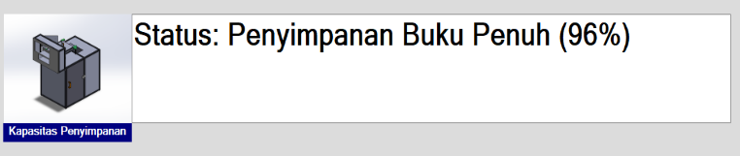

Gambar 21. Status Penyimpanan 3,9 cm Pada *User Interface*

Berdasarkan hasil pengukuran manual yaitu pada jarak 4 cm dan pengukuran *sensor* pada *Drop Box* pada jarak 3,9 cm terdapat selisih pengukuran yaitu sebesar 0,1 cm yang dapat menimbulkan error dalam pengukuran sensor tersebut, selanjutnya nilai error tersebut dicari dalam bentuk persentase error pada pengukuran *sensor* tersebut, dan adapun perhitungannya persentase error akan ditampilkan sebagai berikut:

|  |  |  |  |
| --- | --- | --- | --- |
|  |  | (4) |  |

Berdasarkan hasil pengukuran *sensor ultra sonic* pada sistem ini menunjukan kemampuan membedakan status kapasitas buku dengan tingkat kesesuaian yang sangat baik dengan selisih nilai pengukuran yaitu 0,1 cm terhadap pengukuran manual dan persentase error sebesar 2,56%, sehingga hasil ini menunjukan bahwa *sensor ultra sonic* yang digunakan pada sistem *monitoring* mampu memberikan data pengukuran akurat dan dapat menampilkan status kapasitas penyimpanan buku secara *real-time*.

1. Ketika pengukuran Hasil Pengukuran Sensor pada jarak 15,9 cm dengan status aktual Buku Penuh, maka perhitungan:

|  |  |  |  |
| --- | --- | --- | --- |
|  | $$duration=\frac{2 x 15,9}{0,034}=936 μs$$ | (1) |  |

|  |  |  |  |
| --- | --- | --- | --- |
|  |  | (2) |  |

|  |  |  |  |  |
| --- | --- | --- | --- | --- |
|  |  | (3) |  |  |

Berikut merupakan tampilan status aktual dan persentase yang ditampilkan pada Sistem *Monitoring* untuk pembacaan kapasitas penyimpanan buku di dalam *Drop Box*, dan adapun persentase tersebut dibulatkan dalam bentuk tipe data *integer* (tanpa koma) sehingga akan mempermudah pengguna pada saat melakukan *monitoring* status penyimpanan buku di dalam *Drop Box*:

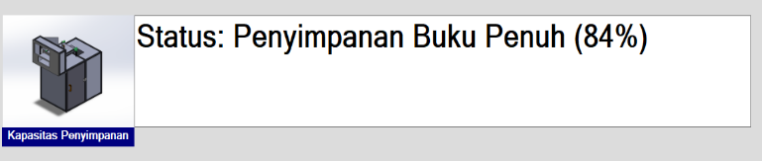

Gambar 22. Status Penyimpanan 15,9 cm Pada *User Interface*

Berdasarkan hasil pengukuran manual yaitu pada jarak 16 cm dan pengukuran *sensor* pada *Drop Box* pada jarak 15,9 cm terdapat selisih pengukuran yaitu sebesar 0,1 cm yang dapat menimbulkan error dalam pengukuran sensor tersebut, selanjutnya nilai error tersebut dicari dalam bentuk persentase error pada pengukuran *sensor* tersebut, dan adapun perhitungannya persentase error akan ditampilkan sebagai berikut:

|  |  |  |  |
| --- | --- | --- | --- |
|  |  | (4) |  |

Berdasarkan hasil pengukuran *sensor ultra sonic* pada sistem ini menunjukan kemampuan membedakan status kapasitas buku dengan tingkat kesesuaian yang sangat baik dengan selisih nilai pengukuran yaitu 0,1 cm terhadap pengukuran manual dan persentase error sebesar 0,62%, sehingga hasil ini menunjukan bahwa *sensor ultra sonic* yang digunakan pada sistem *monitoring* mampu memberikan data pengukuran akurat dan dapat menampilkan status kapasitas penyimpanan buku secara *real-time*.

1. Ketika pengukuran Hasil Pengukuran Sensor pada jarak 21,8 cm dengan status aktual Buku Hampir Penuh, maka perhitungan:

|  |  |  |  |
| --- | --- | --- | --- |
|  | $$duration=\frac{2 x 21,8}{0,034}=1,285 μs$$ | (1) |  |

|  |  |  |  |
| --- | --- | --- | --- |
|  |  | (2) |  |

|  |  |  |  |  |
| --- | --- | --- | --- | --- |
|  |  | (3) |  |  |

Berikut merupakan tampilan status aktual dan persentase yang ditampilkan pada Sistem *Monitoring* untuk pembacaan kapasitas penyimpanan buku di dalam *Drop Box*, dan adapun persentase tersebut dibulatkan dalam bentuk tipe data *integer* (tanpa koma) sehingga akan mempermudah pengguna pada saat melakukan *monitoring* status penyimpanan buku di dalam *Drop Box*:

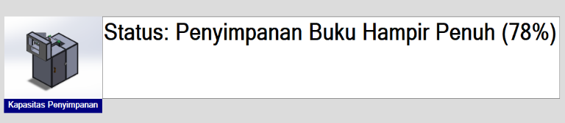

Gambar 23. Status Penyimpanan 21,8 cm Pada *User Interface*

Berdasarkan hasil pengukuran manual yaitu pada jarak 22 cm dan pengukuran *sensor* pada *Drop Box* pada jarak 21,8 cm terdapat selisih pengukuran yaitu sebesar 0,2 cm yang dapat menimbulkan error dalam pengukuran sensor tersebut, selanjutnya nilai error tersebut dicari dalam bentuk persentase error pada pengukuran *sensor* tersebut, dan adapun perhitungannya persentase error akan ditampilkan sebagai berikut:

|  |  |  |  |
| --- | --- | --- | --- |
|  |  | (4) |  |

Berdasarkan hasil pengukuran *sensor ultra sonic* pada sistem ini menunjukan kemampuan membedakan status kapasitas buku dengan tingkat kesesuaian yang sangat baik dengan selisih nilai pengukuran yaitu 0,2 cm terhadap pengukuran manual dan persentase error sebesar 0,45%, sehingga hasil ini menunjukan bahwa *sensor ultra sonic* yang digunakan pada sistem *monitoring* mampu memberikan data pengukuran akurat dan dapat menampilkan status kapasitas penyimpanan buku secara *real-time*.

1. Ketika pengukuran Hasil Pengukuran Sensor pada jarak 33,8 cm dengan status aktual Buku Hampir Penuh, maka perhitungan:

|  |  |  |  |
| --- | --- | --- | --- |
|  | $$duration=\frac{2 x 33,8}{0,034}=1,987 μs$$ | (1) |  |

|  |  |  |  |
| --- | --- | --- | --- |
|  |  | (2) |  |

|  |  |  |  |  |
| --- | --- | --- | --- | --- |
|  |  | (3) |  |  |

Berikut merupakan tampilan status aktual dan persentase yang ditampilkan pada Sistem *Monitoring* untuk pembacaan kapasitas penyimpanan buku di dalam *Drop Box*, dan adapun persentase tersebut dibulatkan dalam bentuk tipe data *integer* (tanpa koma) sehingga akan mempermudah pengguna pada saat melakukan *monitoring* status penyimpanan buku di dalam *Drop Box*:

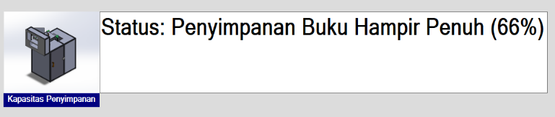

Gambar 24. Status Penyimpanan 33,8 cm Pada *User Interface*

Berdasarkan hasil pengukuran manual yaitu pada jarak 34 cm dan pengukuran *sensor* pada *Drop Box* pada jarak 33,8 cm terdapat selisih pengukuran yaitu sebesar 0,2 cm yang dapat menimbulkan error dalam pengukuran sensor tersebut, selanjutnya nilai error tersebut dicari dalam bentuk persentase error pada pengukuran *sensor* tersebut, dan adapun perhitungannya persentase error akan ditampilkan sebagai berikut:

|  |  |  |  |
| --- | --- | --- | --- |
|  |  | (4) |  |

Berdasarkan hasil pengukuran *sensor ultra sonic* pada sistem ini menunjukan kemampuan membedakan status kapasitas buku dengan tingkat kesesuaian yang sangat baik dengan selisih nilai pengukuran yaitu 0,2 cm terhadap pengukuran manual dan persentase error sebesar 0,59%, sehingga hasil ini menunjukan bahwa *sensor ultra sonic* yang digunakan pada sistem *monitoring* mampu memberikan data pengukuran akurat dan dapat menampilkan status kapasitas penyimpanan buku secara *real-time*.

.

1. Ketika pengukuran Hasil Pengukuran Sensor pada jarak 35,9 cm dengan status aktual Buku Setengah Penuh, maka perhitungan:

|  |  |  |  |
| --- | --- | --- | --- |
|  | $$duration=\frac{2 x 35,9}{0,034}=2,112 μs$$ | (1) |  |

|  |  |  |  |
| --- | --- | --- | --- |
|  |  | (2) |  |

|  |  |  |  |  |
| --- | --- | --- | --- | --- |
|  |  | (3) |  |  |

Berikut merupakan tampilan status aktual dan persentase yang ditampilkan pada Sistem *Monitoring* untuk pembacaan kapasitas penyimpanan buku di dalam *Drop Box*, dan adapun persentase tersebut dibulatkan dalam bentuk tipe data integer (tanpa koma) sehingga akan mempermudah pengguna pada saat melakukan *monitoring* status penyimpanan buku di dalam *Drop Box*:

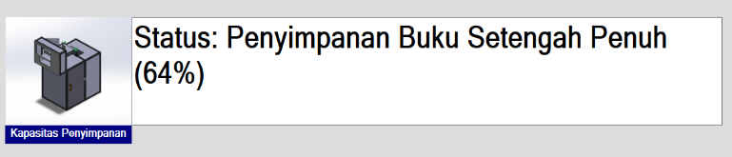

Gambar 25. Status Penyimpanan 35,9 cm Pada *User Interface*

Berdasarkan hasil pengukuran manual yaitu pada jarak 36 cm dan pengukuran *sensor* pada *Drop Box* pada jarak 35,9 cm terdapat selisih pengukuran yaitu sebesar 0,1 cm yang dapat menimbulkan error dalam pengukuran sensor tersebut, selanjutnya nilai error tersebut dicari dalam bentuk persentase error pada pengukuran *sensor* tersebut, dan adapun perhitungannya persentase error akan ditampilkan sebagai berikut:

|  |  |  |  |
| --- | --- | --- | --- |
|  |  | (4) |  |

Berdasarkan hasil pengukuran *sensor ultra sonic* pada sistem ini menunjukan kemampuan membedakan status kapasitas buku dengan tingkat kesesuaian yang sangat baik dengan selisih nilai pengukuran yaitu 0,1 cm terhadap pengukuran manual dan persentase error sebesar 0,27%, sehingga hasil ini menunjukan bahwa *sensor ultra sonic* yang digunakan pada sistem *monitoring* mampu memberikan data pengukuran akurat dan dapat menampilkan status kapasitas penyimpanan buku secara *real-time*.

1. Ketika pengukuran Hasil Pengukuran Sensor pada jarak 63,8 cm dengan status aktual Buku Setengah Penuh, maka perhitungan:

|  |  |  |  |
| --- | --- | --- | --- |
|  | $$duration=\frac{2 x 63,8}{0,034}=3,752 μs$$ | (1) |  |

|  |  |  |  |
| --- | --- | --- | --- |
|  |  | (2) |  |

|  |  |  |  |  |
| --- | --- | --- | --- | --- |
|  |  | (3) |  |  |

Berikut merupakan tampilan status aktual dan persentase yang ditampilkan pada Sistem *Monitoring* untuk pembacaan kapasitas penyimpanan buku di dalam *Drop Box*, dan adapun persentase tersebut dibulatkan dalam bentuk tipe data *integer* (tanpa koma) sehingga akan mempermudah pengguna pada saat melakukan *monitoring* status penyimpanan buku di dalam *Drop Box*:

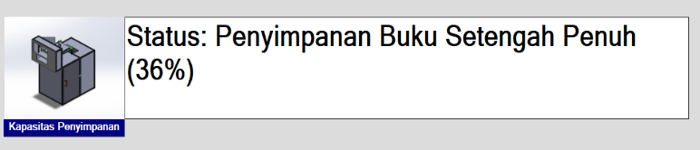

Gambar 26. Status Penyimpanan 63,8 cm Pada *User Interface*

Berdasarkan hasil pengukuran manual yaitu pada jarak 64 cm dan pengukuran *sensor* pada *Drop Box* pada jarak 63,8 cm terdapat selisih pengukuran yaitu sebesar 0,2 cm yang dapat menimbulkan error dalam pengukuran sensor tersebut, selanjutnya nilai error tersebut dicari dalam bentuk persentase error pada pengukuran *sensor* tersebut, dan adapun perhitungannya persentase error akan ditampilkan sebagai berikut:

|  |  |  |  |
| --- | --- | --- | --- |
|  |  | (4) |  |

Berdasarkan hasil pengukuran *sensor ultra sonic* pada sistem ini menunjukan kemampuan membedakan status kapasitas buku dengan tingkat kesesuaian yang sangat baik dengan selisih nilai pengukuran yaitu 0,2 cm terhadap pengukuran manual dan persentase error sebesar 0,31%, sehingga hasil ini menunjukan bahwa *sensor ultra sonic* yang digunakan pada sistem *monitoring* mampu memberikan data pengukuran akurat dan dapat menampilkan status kapasitas penyimpanan buku secara *real-time.*

1. Ketika pengukuran Hasil Pengukuran Sensor pada jarak 67,9 cm dengan status aktual Buku Hampir Kosong, maka perhitungan:

|  |  |  |  |
| --- | --- | --- | --- |
|  | $$duration=\frac{2 x 67,9}{0,034}=3,995 μs$$ | (1) |  |

|  |  |  |  |
| --- | --- | --- | --- |
|  |  | (2) |  |

|  |  |  |  |  |
| --- | --- | --- | --- | --- |
|  |  | (3) |  |  |

Berikut merupakan tampilan status aktual dan persentase yang ditampilkan pada Sistem *Monitoring* untuk pembacaan kapasitas penyimpanan buku di dalam *Drop Box*, dan adapun persentase tersebut dibulatkan dalam bentuk tipe data *integer* (tanpa koma) sehingga akan mempermudah pengguna pada saat melakukan *monitoring* status penyimpanan buku di dalam *Drop Box*:

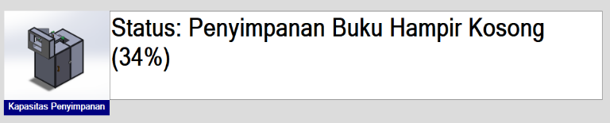

Gambar 27. Status Penyimpanan 67,9 cm Pada *User Interface*

Berdasarkan hasil pengukuran manual yaitu pada jarak 68 cm dan pengukuran *sensor* pada *Drop Box* pada jarak 67,9 cm terdapat selisih pengukuran yaitu sebesar 0,1 cm yang dapat menimbulkan error dalam pengukuran sensor tersebut, selanjutnya nilai error tersebut dicari dalam bentuk persentase error pada pengukuran *sensor* tersebut, dan adapun perhitungannya persentase error akan ditampilkan sebagai berikut:

|  |  |  |  |
| --- | --- | --- | --- |
|  |  | (4) |  |

Berdasarkan hasil pengukuran *sensor ultra sonic* pada sistem ini menunjukan kemampuan membedakan status kapasitas buku dengan tingkat kesesuaian yang sangat baik dengan selisih nilai pengukuran yaitu 0,1 cm terhadap pengukuran manual dan persentase error sebesar 0,14%, sehingga hasil ini menunjukan bahwa *sensor ultra sonic* yang digunakan pada sistem *monitoring* mampu memberikan data pengukuran akurat dan dapat menampilkan status kapasitas penyimpanan buku secara *real-time*.

1. Ketika pengukuran Hasil Pengukuran Sensor pada jarak 77,9 cm dengan status aktual Buku Hampir Kosong, maka perhitungan:

|  |  |  |  |
| --- | --- | --- | --- |
|  | $$duration=\frac{2 x 77,9}{0,034}=4,582 μs$$ | (1) |  |

|  |  |  |  |
| --- | --- | --- | --- |
|  |  | (2) |  |

|  |  |  |  |  |
| --- | --- | --- | --- | --- |
|  |  | (3) |  |  |

Berikut merupakan tampilan status aktual dan persentase yang ditampilkan pada Sistem *Monitoring* untuk pembacaan kapasitas penyimpanan buku di dalam *Drop Box*, dan adapun persentase tersebut dibulatkan dalam bentuk tipe data *integer* (tanpa koma) sehingga akan mempermudah pengguna pada saat melakukan *monitoring* status penyimpanan buku di dalam *Drop Box*:

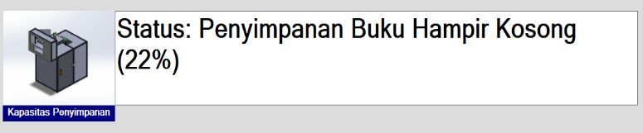

Gambar 28. Status Penyimpanan 77,9 cm Pada *User Interface*

Berdasarkan hasil pengukuran manual yaitu pada jarak 78 cm dan pengukuran *sensor* pada *Drop Box* pada jarak 77,9 cm terdapat selisih pengukuran yaitu sebesar 0,1 cm yang dapat menimbulkan error dalam pengukuran sensor tersebut, selanjutnya nilai error tersebut dicari dalam bentuk persentase error pada pengukuran *sensor* tersebut, dan adapun perhitungannya persentase error akan ditampilkan sebagai berikut:

|  |  |  |  |
| --- | --- | --- | --- |
|  |  | (4) |  |

Berdasarkan hasil pengukuran *sensor ultra sonic* pada sistem ini menunjukan kemampuan membedakan status kapasitas buku dengan tingkat kesesuaian yang sangat baik dengan selisih nilai pengukuran yaitu 0,1 cm terhadap pengukuran manual dan persentase error sebesar 0,12%, sehingga hasil ini menunjukan bahwa *sensor ultra sonic* yang digunakan pada sistem *monitoring* mampu memberikan data pengukuran akurat dan dapat menampilkan status kapasitas penyimpanan buku secara *real-time.*

1. Ketika pengukuran Hasil Pengukuran Sensor pada jarak 81,8 cm dengan status aktual Buku Kosong, maka perhitungan:

|  |  |  |  |
| --- | --- | --- | --- |
|  | $$duration=\frac{2 x 81,8}{0,034}=4,812 μs$$ | (1) |  |

|  |  |  |  |
| --- | --- | --- | --- |
|  |  | (2) |  |

|  |  |  |  |  |
| --- | --- | --- | --- | --- |
|  |  | (3) |  |  |

Berikut merupakan tampilan status aktual dan persentase yang ditampilkan pada Sistem *Monitoring* untuk pembacaan kapasitas penyimpanan buku di dalam *Drop Box*, dan adapun persentase tersebut dibulatkan dalam bentuk tipe data *integer* (tanpa koma) sehingga akan mempermudah pengguna pada saat melakukan *monitoring* status penyimpanan buku di dalam *Drop Box*:

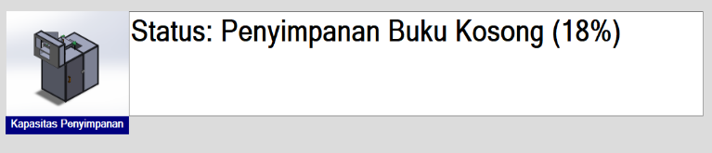

Gambar 29. Status Penyimpanan 81,8 cm Pada *User Interface*

Berdasarkan hasil pengukuran manual yaitu pada jarak 82 cm dan pengukuran *sensor* pada *Drop Box* pada jarak 81,8 cm terdapat selisih pengukuran yaitu sebesar 0,2 cm yang dapat menimbulkan error dalam pengukuran sensor tersebut, selanjutnya nilai error tersebut dicari dalam bentuk persentase error pada pengukuran *sensor* tersebut, dan adapun perhitungannya persentase error akan ditampilkan sebagai berikut:

|  |  |  |  |
| --- | --- | --- | --- |
|  |  | (4) |  |

Berdasarkan hasil pengukuran *sensor ultra sonic* pada sistem ini menunjukan kemampuan membedakan status kapasitas buku dengan tingkat kesesuaian yang sangat baik dengan selisih nilai pengukuran yaitu 0,2 cm terhadap pengukuran manual dan persentase error sebesar 0,24%, sehingga hasil ini menunjukan bahwa *sensor ultra sonic* yang digunakan pada sistem *monitoring* mampu memberikan data pengukuran akurat dan dapat menampilkan status kapasitas penyimpanan buku secara *real-time*.

1. Ketika pengukuran Hasil Pengukuran Sensor pada jarak 97,9 cm dengan status aktual Buku Kosong, maka perhitungan:

|  |  |  |  |
| --- | --- | --- | --- |
|  | $$duration=\frac{2 x 97,9}{0,034}=5,764μs$$ | (1) |  |

|  |  |  |  |
| --- | --- | --- | --- |
|  |  | (2) |  |

|  |  |  |  |  |
| --- | --- | --- | --- | --- |
|  |  | (3) |  |  |

Berikut merupakan tampilan status aktual dan persentase yang ditampilkan pada Sistem *Monitoring* untuk pembacaan kapasitas penyimpanan buku di dalam *Drop Box*, dan adapun persentase tersebut dibulatkan dalam bentuk tipe data *integer* (tanpa koma) sehingga akan mempermudah pengguna pada saat melakukan *monitoring* status penyimpanan buku di dalam *Drop Box*:

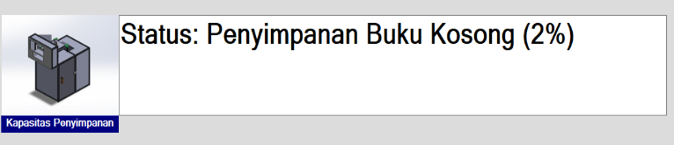

Gambar 30. Status Penyimpanan 97,9 cm Pada *User Interface*

Berdasarkan hasil pengukuran manual yaitu pada jarak 98 cm dan pengukuran *sensor* pada *Drop Box* pada jarak 97,9 cm terdapat selisih pengukuran yaitu sebesar 0,1 cm yang dapat menimbulkan error dalam pengukuran sensor tersebut, selanjutnya nilai error tersebut dicari dalam bentuk persentase error pada pengukuran *sensor* tersebut, dan adapun perhitungannya persentase error akan ditampilkan sebagai berikut:

|  |  |  |  |
| --- | --- | --- | --- |
|  |  | (4) |  |

Berdasarkan hasil pengukuran *sensor ultra sonic* pada sistem ini menunjukan kemampuan membedakan status kapasitas buku dengan tingkat kesesuaian yang sangat baik dengan selisih nilai pengukuran yaitu 0,1 cm terhadap pengukuran manual dan persentase error sebesar 0,10%, sehingga hasil ini menunjukan bahwa *sensor ultra sonic* yang digunakan pada sistem *monitoring* mampu memberikan data pengukuran akurat dan dapat menampilkan status kapasitas penyimpanan buku secara *real-time*.

Pada pengujian *sensor ultra soni*c terhadap *Drop box* bertujuan untuk mengukur tingkat keakuratan sensor dalam mendeteksi buku yang tersimpan, dan hasil pengukuran kemudian akan ditampilkan dalam bentuk grafik untuk menunjukan hubungan antara kapasitas *Drop Box*, durasi sensor, persentase penyimpanan, serta perbandingan pengukuran manual dan sensor. Berikut adalah tampilan dan pembahasan dari grafik yang telah disajikan dalam bentuk linear yang didapatkan pada data pengukuran pada Tabel 6 sebagai berikut:

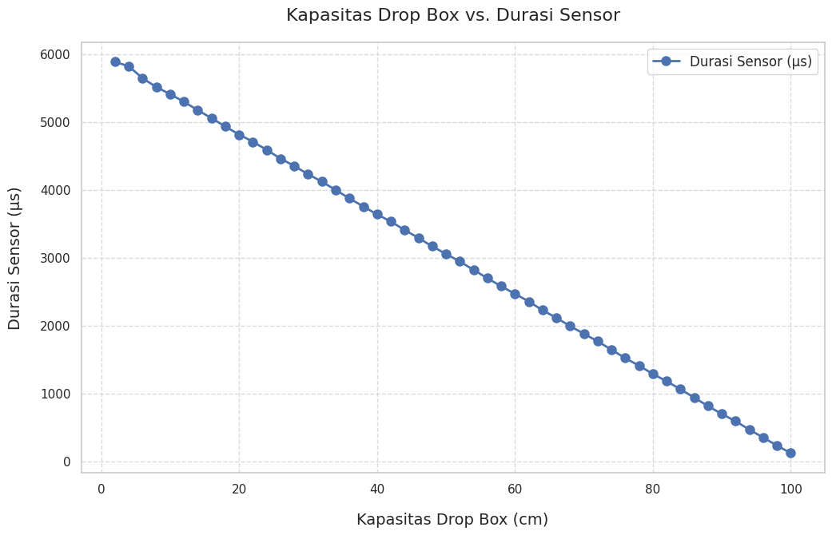

Gambar 31. Grafik kapasitas *drop box* terhadap durasi *sensor*

Pada Gambar 31 diatas menunjukan hubungan antara kapasitas *Drop box* pada jumlah buku yang telah tersimpan terhadap dengan durasi *sensor ultra sonic* dalam satuan *micro secon*. Adapun pada sumbu x menunjukan kapasitas *drop box* dalam satuan *cm*, dan sumbu y menunjukan durasi *sensor ultra sonic* yang menunjukan waktu tempuh gelombang *ultra sonic* ke permukaan buku dan dipantulkan kembali ke *sensor*, selanjutnya pada hasil pengukuran tersebut menunjukan bahwa durasi *sensor* mengalami penurunan seiring bertambahnya jumlah buku di dalam *Drop Box*. Hal ini terjadi karena semakin dekat jarak antara *sensor* dengan permukaan buku, maka waktu tempuh gelombang suara akan menjadi lebih cepat.

Pada saat status pengukuran manual *Drop Box* dengan status kosong yaitu pada jarak 100 cm, *sensor* akan membutuhkan waktu sekitar 5,883 μs untuk menerima pantulan sinyal kembali, sedangkan pada saat *Drop box* dengan status penuh yaitu pada jarak 4 cm durasi sensor akan turun sangat jauh menjadi 230 μs. Dengan demikian bahwa *sensor ultra sonic* dapat bekerja dengan baik yang sesuai dengan prinsip kerja *sensor ultra sonic* pada umumnya yaitu semakin dekat objek yang terdeteksi oleh *sensor*, maka akan semakin kecil durasi pantulan yang akan diterima *sensor* tersebut dan begitu juga sebaliknya.

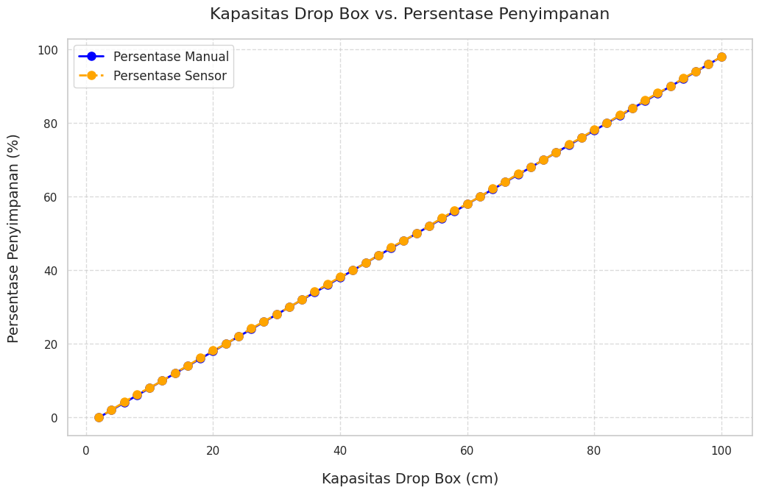

Gambar 32. Grafik kapasitas *drop box* terhadap persentase penyimpanan

Pada Gambar 32 diatas menunjukan hubungan antara Kapasitas *Drop Box* terhadap persentase penyimpanan pada *Drop Box*, lalu adapun persentase penyimpanan *Drop box* tersebut terbagi menjadi dua metode pengukuran yaitu: pengukuran manual dan pengukuran *sensor ultra sonic*.

Berdasarkan grafik tersebut bahwa pengukuran *sensor ultra sonic* sangat mendekati dengan pengukuran secara manual dengan perbedaan nilai yang sangat kecil dalam persentase penyimpanan *Drop Box*. Adapun pada status aktual penuh yaitu pada jarak 2 cm, maka pengukuran *sensor ultra sonic* dan pengukuran manual menunjukan persentase penyimpanan 98%, yang berarti bahwa *Drop Box* telah terisi penuh, dan pada status aktual kosong yaitu pada jarak 100 cm maka pengukuran *sensor ultra sonic* dan pengukuran manual menunjukan persentase penyimpanan sebesar 0% yang menunjukan bahwa *Drop Box* masih dalam kondisi kosong. Adapun nilai perolehan rata – rata persentase *error* antara pengukuran manual dan *sensor ultra sonic* bernilai 0,42% yang didapatkan menggunakan persamaan sebagai berikut:

|  |  |  |  |
| --- | --- | --- | --- |
|  | $$Rata-rata persentase\left(\%\right) error=\frac{20,78}{50}=0,42\%$$ | (6) |  |

Hal tersebut menunjukan bahwa *sensor* tersebut mempunyai rata – rata persentase *error* yang sangat rendah dalam membaca jarak pengukuran terhadap pengukuran manual, dan adapun nilai persentase akurasi yang diperoleh sebesar 99,58%, yang berarti bahwa *sensor ultra sonic* tersebut dapat diandalkan dalam menentukan persentase kapasitas penyimpanan pada *Drop Box* dengan akurasi yang sangat tinggi dan nilai persentase akurasi tersebut didapatkan dengan persamaan sebagai berikut:

|  |  |  |  |
| --- | --- | --- | --- |
|  | $$Persentase\left(\%\right) akurasi=100\% -0,42\% =99,58\%$$ | (7) |  |

Berdasarkan hasil pengujian tersebut menunjukan bahwa *sensor ultra sonic* dapat membaca nilai jarak pengukuran pada kapasitas penyimpanan di dalam *Drop Box* dengan sangat baik sesuai dengan aturan yang telah ditetapkan. *Sensor* ini juga mampu menampilkan status kapasitas penyimpanan buku secara akurat dengan tingkat akurasi sebesar 99,58%. Hasil ini menunjukan bahwa *sensor ultra sonic* dapat digunakan secara efektif untuk mendeteksi jarak ketinggian buku di dalam *drop box* dengan tingkat error yang rendah dalam menentukan status penyimpanan aktual yaitu: kosong, hampir kosong, setengah penuh, hampir penuh, dan penuh.

### 4.2.2. Pembahasan Hasil Sistem *Monitoring* Pembacaan *RFID* pada *User Interface* dan *Database* Perpustakaan Polibatam

Pada Perancangan Sistem *Monitoring* untuk pembacaan *Sensor RFID Reader* pada *User Interface* dan *Database* Perpustakaan Polibatam, melibatkan integrasi antara *software* yang digunakan oleh Perpustakaan Polibatam yaitu: *SLIMS 9* Bulian, dan *software* yang digunakan dalam penelitian ini yaitu: *Visual Studio* berbasis *C#*, selanjutnya untuk *Database* yang digunakan pada Perpustakaan Polibatam dan perancangan sistem *monitoring* pada *Drop Box* menggunakan *MySQL* sebagai koneksi jaringan berbasis *localhost*, dan adapun untuk transaksi peminjaman buku dalam penelitian ini menggunakan *SLIMS 9* Bulian sedangkan untuk transaksi pengembalian buku menggunakan sistem *monitoring drop box* yang sudah terintegrasi dengan *Visual studio* berbasis *C#*. Berikut ini adalah tampilan dari *Database* dan *software SLIMS* 9 Bulian yang akan digunakan untuk dihubungkan dengan sistem *monitoring* pada *Drop Box* Pengembalian Buku Perpustakaan Polibatam dengan menggunakan *Visual Studio* berbasis *C#*:

**A.) *Tabel_Biblio* (Identifikasi Buku)**

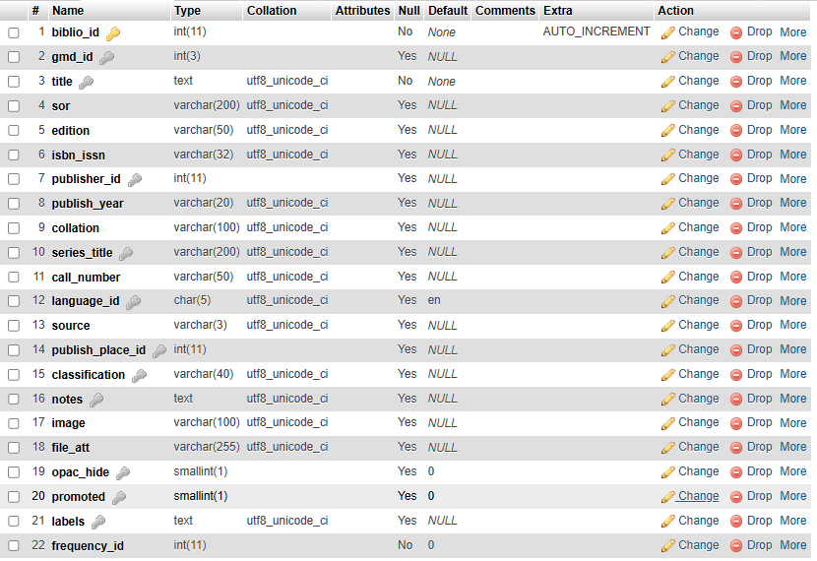

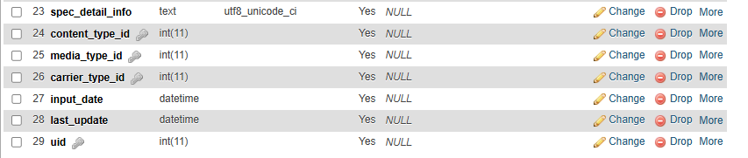

Gambar 33. Tampilan *Tabel Bibilio*

Pada *Tabel_Biblio* diatas bertujuan untuk menyimpan hasil data pendataan buku yang terdapat pada Perpustakaan Polibatam berdasarkan judul buku, nama buku, edisi buku, tahun terbit buku, nomor isbn buku, nomor seri buku, nama pengarang buku, tanggal input pendataan buku, tanggal pembaruan terakhir pendataan buku, dan uid buku. Kemudian informasi pada pendataan buku tersebut secara otomatis terhubung dengan *software* *SLIMS 9* Bulian yang terdapat pada *PC Server* Perpustakaan Polibatam yang bertujuan untuk mempermudah *staff* Perpustakaan Polibatam melakukan pendataan secara otomatis dengan memperoleh data dan informasi buku yang diperoleh dibandingkan dengan membuat pendataan buku secara manual menggunakan pencatatan secara manual.

**B.) *Tabel_Fines* ( Denda )**

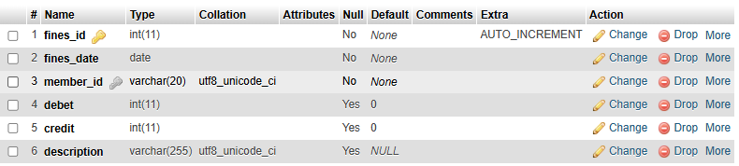

Gambar 34. Tampilan *Tabel Fines*

Pada *Tabel_Fines* pada gambar diatas bertujuan untuk menyimpan hasil data berupa informasi keterlambatan pengembalian buku yang telah dipinjam di Perpustakaan Polibatam. Keterlambatan tersebut dikenakan biaya sebesar Rp.1.000,00 per hari dan pengunjung Perpustakaan Polibatam harus membayar denda tersebut kepada *staff* Perpustakaan Polibatam pada saat jam operasional berlangsung, selanjutnya apabila pengunjung Perpustakaan Polibatam tidak membayar denda tersebut maka secara otomatis kartu keanggotaan Perpustakaan akan dibekukan dan tidak dapat melakukan peminjaman buku seperti pada umumnya. Hasil Pendataan denda pada tabel tersebut terhubung secara langsung dengan *software SLIMS* 9 Bulian, adapun tabel informasi denda yang digunakan yaitu sebagai berikut:

1. *Fines_id*: Id denda.
2. *Fines_date*: Tanggal keterlambatan.
3. *Member_id*: Id Keanggotaan.
4. *Debet* dan *Credit*: Jumlah nominal biaya denda yang harus dibayar.
5. *Description*: keterangan notifikasi untuk mengetahui keterlambatan data.

**C.) *Tabel_Item* ( Pendataan Kode Buku )**

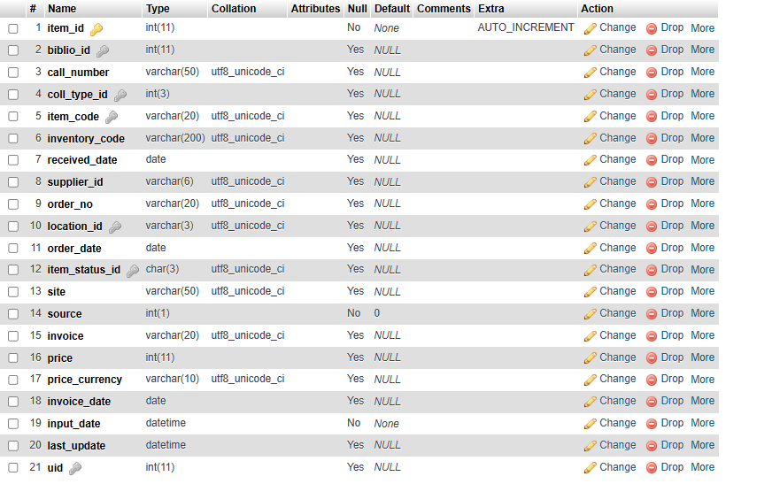

Gambar 35. Tampilan *Tabel Items*

Pada *Tabel_Item* yang bertujuan untuk melakukan pendataan buku yang akan digunakan seperti pendataan kode buku yang akan digunakan pada *Sensor RL863 HF RFID Reader* yang secara otomatis terhubung dengan *software* SLIMS 9 Bulian yang digunakan oleh Perpustakaan Polibatam, lalu informasi pendataan kode buku tersebut akan disimpan pada *Database* tersebut pada tabel:

1. *Item_code*: *Barcode* buku
2. *Inventory_code*: Kode inventaris buku
3. *Received_date*: Tanggal penerimaan buku
4. *Order_date*: Tanggal pemesanan buku
5. *Invoice_date*: Tanggal jatuh tempo buku
6. *Price*: Harga buku
7. *Price_currency*: jenis mata uang yang digunakan pada buku
8. *Input_date*: Tanggal pendataan buku
9. *Last_time*: Tanggal pembaruan pendataan buku

**D.) *Tabel_Loan* ( Peminjaman Buku )**

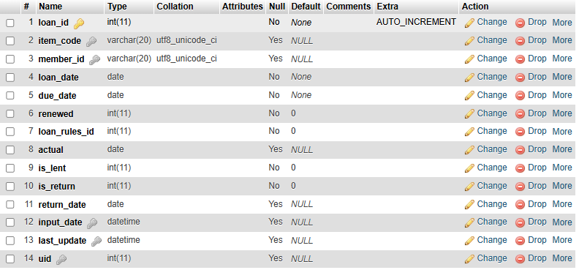

Gambar 36. Tampilan *Tabel Loan*

Pada *Tabel_Loan* diatas memberikan informasi untuk proses peminjaman dan pengembalian buku di Perpustakaan Polibatam yang terhubung dengan *software* SLIMS 9 Bulian, lalu adapun peminjaman dan pengembalian buku dilakukan juga secara otomatis terhubung menggunakan Sensor *RFID RL863 HF RFID Reader* untuk mengidentifikasi buku yang sebelumnya sudah pernah didaftarkan pada *software SLIMS 9* Bulian tersebut, kemudian data yang sudah didaftarkan akan disimpan kedalam *Database*, dan akan digunakan untuk peminjaman dan pengembalian buku secara mandiri tanpa melibatkan pencatatan waktu manual untuk proses peminjaman dan pengembalian buku tersebut. Selanjutnya untuk *Tabel_Loan* berfokus untuk menyimpan data pengembalian buku yang akan digunakan pada *Visual Studio* berbasis *C#* untuk proses pengembalian buku, lalu adapun informasi yang disimpan pada tabel tersebut yaitu sebagai berikut:

1. *Item_code*: *Barcode* buku.
2. *Member_id*: Id keanggotaan.
3. *Loan_date*: Tanggal peminjaman.
4. *Due_date*: Tanggal jatuh tempo.
5. *Is_lent*: kode buku yang sedang dipinjam (ketika sedang dipinjam bernilai 0).
6. *Is_return*: Kode buku yang sudah dikembalikan (ketika sudah dikembalikan bernilai 1).
7. *Return_date*: Tanggal pengembalian .
8. *Input_date*: Tanggal dan waktu penginputan buku.
9. *Last_update*: pembaruan tanggal dan waktu penginputan buku.

**D.) *Tabel_Loan History* ( History peminjaman buku lebih detail )**

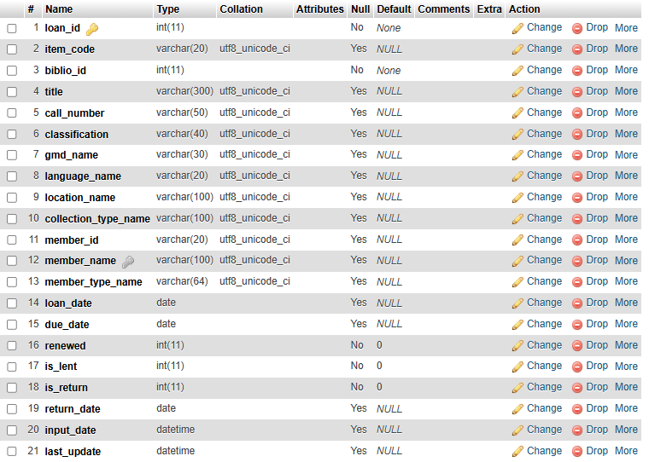

Gambar 37. Tampilan *Tabel Loan History*

Pada *Tabel Loan_History* bertujuan untuk menyimpan informasi data peminjaman buku lebih detail dibandingkan dengan *Tabel_Loan* yang sebelumnya sudah dijelaskan pada Gambar 41 untuk melakukan transaksi peminjaman dan pengembalian buku pada *software* *SLIMS 9* Bulian yang digunakan oleh Perpustakaan Polibatam. Selanjutnya untuk *Loan_History* berfokus untuk menyimpan data peminjaman buku yang akan digunakan pada *SLIMS 9* Bulian untuk proses peminjaman tersebut, dan buku adapun informasi yang disimpan pada *Loan_History* yaitu sebagai berikut:

1. *Item_code*: *Barcode* Buku.
2. *Biblio_id*: Nomor biblio buku..
3. *Title*: Judul buku.
4. *Call_number*: Nomor ponsel Anggota.
5. *Language_name*: Bahasa yang digunakan.
6. *Location_name*: Nama lokasi keanggotaan yang digunakan.
7. *Member_id*: Id keanggotaan.
8. *Member_type_name*: kategori keanggotaan (dosen, mahasiswa, pegawai, dan masyarakat umum).
9. *Loan_date*: Tanggal peminjaman.
10. *Due_date*: Tanggal jatuh tempo.
11. Renewed: Jumlah buku yang tersedia (jika tersedia bernilai 1 dan tidak tersedia bernilai 0).
12. *Is_lent*: Buku yang sedang dipinjam bernilai 1 dan apabila belum dipinjam bernilai 0.
13. *Is_return*: Buku yang sudh dikembalikan bernilai 1 dan apabila belum dikembalikan bernilai 0.
14. *Return_date*: Tanggal pengembalian buku.
15. *Input_date*: Tanggal penginputan buku.
16. *Last_update*: Tanggal pembaruan penginputan buku.

**E.) *Tabel_Member* (Pendataan Keanggotaan Perpustakaan)**

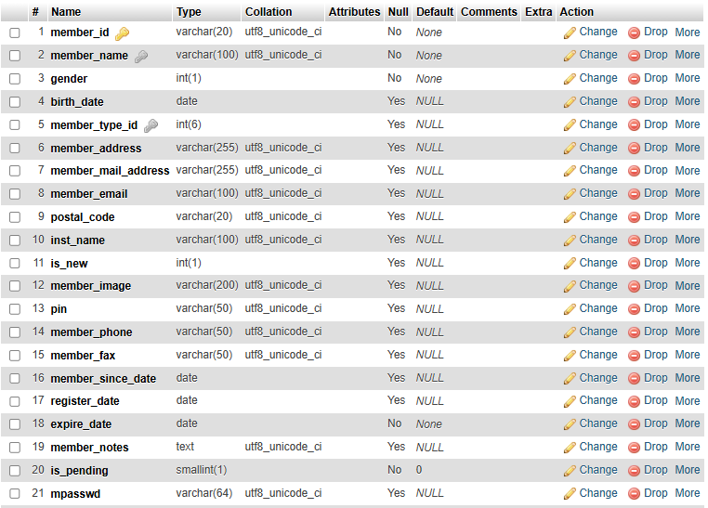

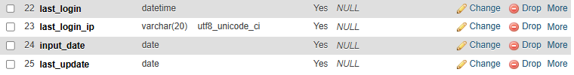

Gambar 38. Tampilan *Tabel Member*

Pada *Tabel_Member* bertujuan untuk melakukan pendaftaran keanggotaan pada Perpustakaan Polibatam yang berfungsi untuk melakukan transaksi peminjaman dan pengembalian buku berdasarkan identitas keanggotaan yang sudah terdaftar. Untuk pendaftaran keanggotaan Perpustakaan Polibatam menggunakan KTM (Kartu Tanda Mahasiswa) atau KTP (Kartu Tanda Penduduk), dikarenakan pada KTP dan KTM tersebut memiiki barcode yang dapat dikenali dengan Sensor *RL863 HF RFID Reader* untuk mengenali keanggotaan yang sudah terdaftar pada Perpustakaan Polibatam, dan adapun *Tabel_Member* tersebut juga secara langsung terhubung dengan *software* *SLIMS 9 Bulian* yang sudah menyediakan *User Interface* untuk melakukan pendataan keanggotaan melalui sistem tanpa melakukan pencatatan manual. Adapun informasi yang disimpan pada tabel *Database* tersebut yaitu sebagai berikut:

1. *Member_id*: ID Keanggotaan.
2. *Member_name*: Nama anggota.
3. *Birth_date*: Tanggal lahir.
4. *Member_address*: Alamat tempat tinggal anggota.
5. *Member_email_adress*: Alamat email Polibatam anggota.
6. *Member_email*: Email pribadi anggota.
7. *Postal_code*: Alamat kode pos anggota.
8. *Inst_name*: Nama perguruan tinggi anggota.
9. *Member_phone*: Nomor ponsel anggota.
10. *Member_since_date*: Tanggal keanggotaan aktif.
11. *Register_date*: Tanggal Pendaftaran keanggotaan.
12. *Expire_date*: Tanggal berakhirnya keanggotaan.
13. *Last_login*: Waktu dan tanggal login terakhir.
14. *Input_date*: Tanggal penginputan data anggota.
15. *Last_update*: Tanggal pembaruan penginputan data anggota.

**F.) Tampilan *User Interface* SLIMS 9 Bulian Perpustakaan Polibatam Untuk Proses Transaksi Peminjaman Buku**

1. ***Menu Login***

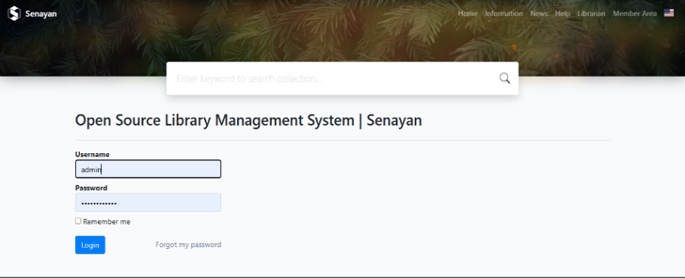

Gambar 39. Tampilan *Menu Login*

Pada *Menu Login* berfungsi sebagai pelindung atau pengaman pada *software* tersebut, dikarenakan untuk menghindari penyalahgunaan aplikasi tersebut dari pihak yang tidak bertangung jawab dan diluar kendali *staf*f Perpustakaan Polibatam, oleh karena itu *Menu Login* tersebut dibuat khusus untuk mengidentifikasikan siapa saja yang bisa mengakses menu tersebut dengan memasukan *Username* dan *Password* yang telah didaftarkan pada *software* tersebut yang telah dirancang khusus untuk *staff* Perpustakaan Polibatam yang bertugas dibagian *software* tersebut. Selanjutnya ketika data yang dimasukan sudah sesuai dengan data yang ada pada *Database*, maka secara otomatis *Menu Login* akan berhasil digunakan dan secara otomatis pengguna (*staff* Perpustaaan Polibatam) akan diarahkan ke menu selanjutnya yaitu *Menu Dashboard*.

1. ***Menu Dashboard***

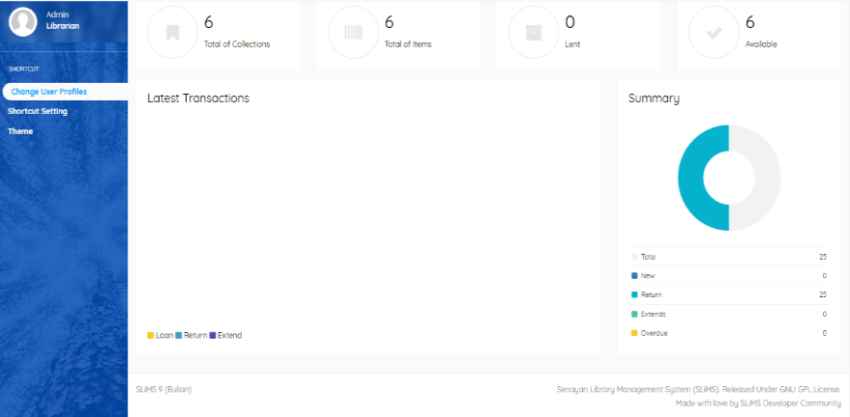

Gambar 40. Tampilan *Menu Dashboard*

*Menu Dashboard* merupakan menu tampilan awal yang muncul pada saat pengguna (*staff* Perpustakaan Polibatam) berhasil melewati *Menu Login*. Pada *Menu Dashboard* pengguna bisa mengganti identitas *profile* pada bagian *Change User Profile* yang bertujuan untuk memberikan gambaran lebih detail bahwa *software* tersebut digunakan atas nama *staff* perpustakaan yang sedang bertugas, lalu terdapat beberapa informasi secara ringkas yang diperoleh, diantaranya yaitu: *Total of Collections* (Total koleksi buku), *Total Of Items* (Jumlah Buku yang digunakan), *Lent* (Buku yang sedang dipinjam), *Avaible* (Jumlah Buku yang tersedia). Selanjutnya untuk *Summary* (Ringkasan) dan *Last Transactions* (Transaksi terakhir) akan ditampilkan dalam bentuk Grafik Lingkaran yang didalamnya terdapat: *Loan* (Peminjaman buku), *Extend* (Perpanjang waktu peminjaman buku), *Return* (Pengembalian buku), dan *Overdue* (Keterlambatan pengembalian buku).

1. ***Menu Bibliographic* (Pendaftaran Buku)**

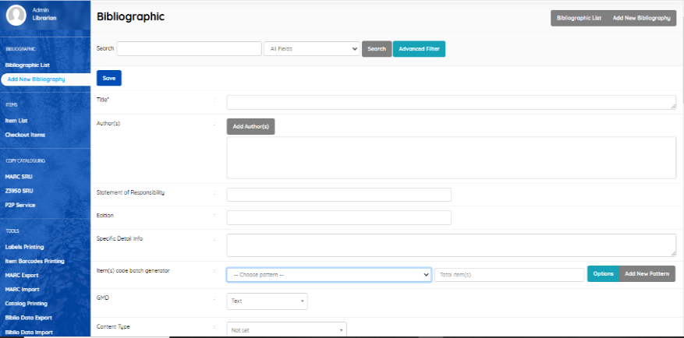

Gambar 41. Tampilan *Menu Bibliographic*

Pada *Menu Bibliographic* bertujuan untuk melakukan pendaftaran buku secara otomatis yang terdapat pada Perpustakaan Polibatam untuk menghindari pencatatan identifikasi buku secara manual yang dapat menyebabkan kesalahan penulisan yang diakibatkan oleh *human eror*. Adapun informasi buku yang akan didaftarkan yaitu: judul buku, nama buku, edisi buku, tahun terbit buku, nomor isbn buku, nomor seri buku, nama pengarang buku, tanggal input pendataan buku, tanggal pembaruan terakhir pendataan buku, dan *barcode* buku yang secara otomatis informasi tersebut akan tersimpan kedalam *Database* dengan menekan tombol *Save* pada *software* tersebut.

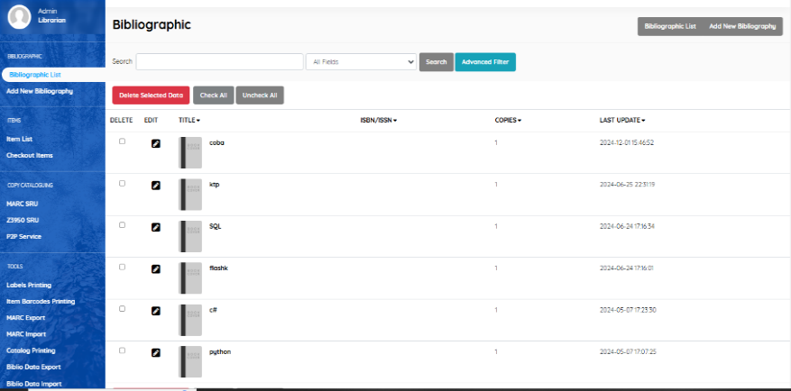

Gambar 42. Tampilan untuk buku yang sudah berhasil didaftar

Berikut merupakan tampilan *Menu Bibliographic* pada Buku yang sudah didaftar di Perpustakaan Polibatam, pada menu ini pengguna dapat dengan mudah mencari buku yang ingin diperbarui dan dihapus data pada buku tersebut, lalu informasi untuk pembaruan dan penghapusan data buku tersebut juga terkoneksi dengan *Database* yang berfungsi untuk penyimpanan data tersebut.

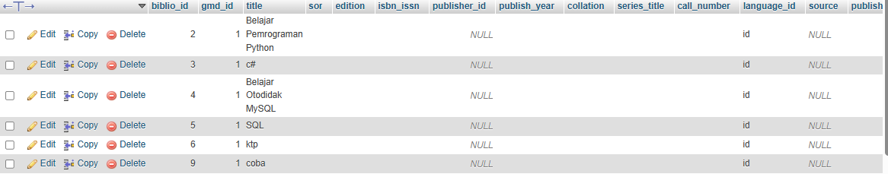

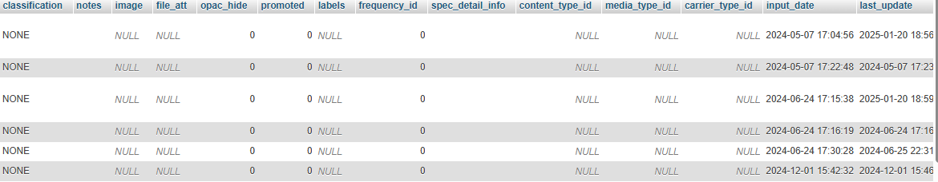

Gambar 43. Tampilan database penyimpanan buku yang sudah terdaftar

Berikut merupakan infomasi buku yang tersimpan pada *Database MySQL* untuk identifikasi buku yang disimpan, penulis hanya mendaftarkan judul buku dan *barcode* buku pada *software* tersebut, oleh karena itu pada isi tabel *Database* tersebut terdapat informasi *NULL* atau kosong yang menyatakan bahwa hanya informasi buku tersebut yang telah melakukan proses input pada *Database* tersebut berupa judul buku, tanggal input buku, dan tanggal perbarui penginputan buku pada *software SLIMS 9* Bulian Perpustakaan Polibatam.

1. ***Menu Membership* (Keanggotaan Perpustakaan Polibatam)**

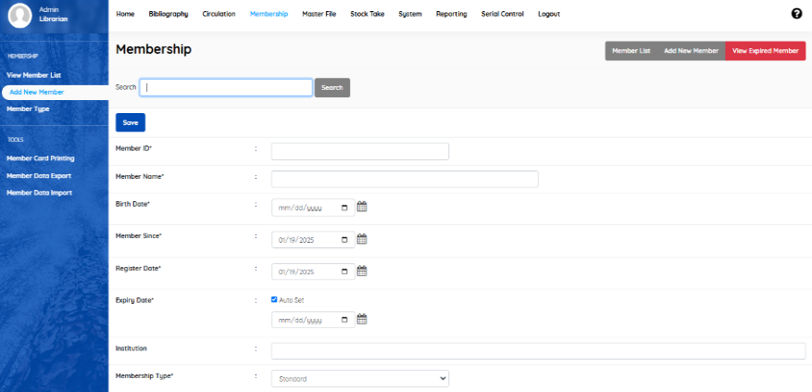

Gambar 44. Tampilan *Menu Membership*

*Menu Membership* digunakan sebagai *User Interface* untuk melakukan transaksi peminjaman dan pengembalian buku di Perpustakaan Polibatam, dengan cara mendaftarkan kartu keanggotaan Perpustakaan Polibatam dan adapun keanggotaan tersebut didaftarkan dengan menggunakan KTM (Kartu Tanda Mahasiswa) untuk mahasiswa dan KTP (Kartu Tanda Penduduk) untuk masyarakat umum, pegawai, maupun dosen. Selanjutnya pada menu tersebut terdapat beberapa informasi data keanggotaan yang harus didaftarkan seperti yang sudah dijelaskan padaGambar 38, lalu setelah selesai memasukan data keanggotaan, langkah selanjutnya yaitu menekan tombol *save* untuk menyimpan hasil data tersebut yang sudah direkap kedalam *Database*.

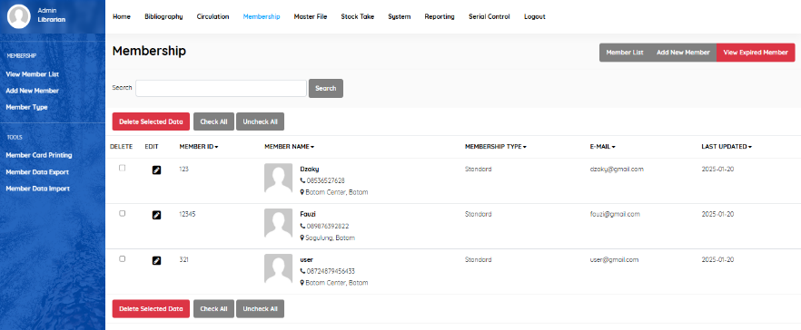

Gambar 45. Tampilan keanggotaan yang sudah berhasil terdaftar

Untuk menampilkan identifikasi data keanggotaan yang sudah dimasukan kedalam *database*, selanjutnya yaitu menekan tombol *View Member List* yang secara otomatis akan menampilkan informasi keanggotaan secara singkat pada *User Interface* diantaranya yaitu: *Edit* (Memperbarui data), *Member ID* (*Id* keanggotaan*), Member Name* (Nama keanggotaan), *Member Type* (Dosen, mahasiswa, masyarakat), *Email* (Alamat email yang sedang aktif), *Last Update* (Pembaruan data terakhir). Selanjutnya untuk menampilkan identifikasi keanggotaan yang sudah *expire* (kadaluarsa) *User* harus menekan tombol *View Expire Member*, dan untuk batas *expire* keanggotaan Perpustakaan Polibatam Maksimal 1 tahun, oleh karena itu apabila keanggotaan sudah *expire* maka diwajibkan untuk melapor kepada *staff* Perpustakaan Polibatam untuk melakukan perpanjangan masa aktif keanggotaan untuk proses transaksi peminjaman dan pengembalian buku di Perpustakaan Polibatam.

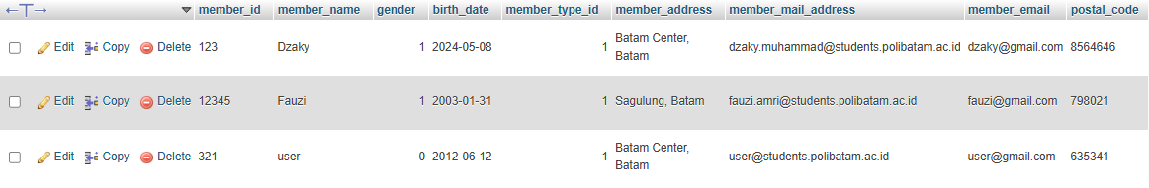

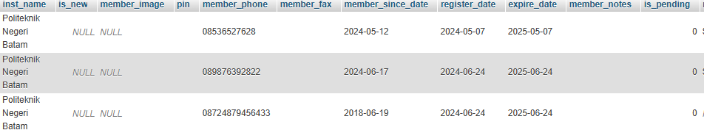

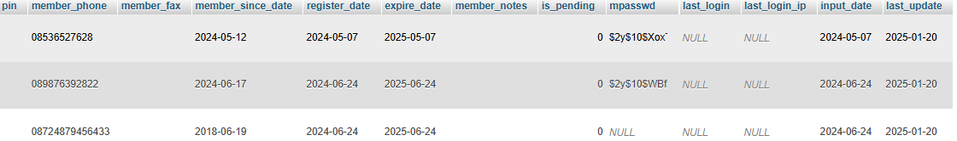

Gambar 46. Tampilan *database* keanggotaan yang sudah berhasil terdaftar

Berikut merupakan hasil pendaftaran keanggotaan Perpustakaan Polibatam yang sudah berhasil didaftarakan pada *SLIMS 9* Bulian dan tersimpan pada tabel *member* yang sudah dijelaskan pada Gambar 38didalam *Database MySQL*. Selanjutnya informasi keanggotaan tersebut akan digunakan kepada anggota Perpustakaan Polibatam apabila ingin melakukan transaksi peminjaman buku, lalu informasi data tersebut sangat berguna untuk Perpustakaan Polibatam dibandingkan dengan pencatatan identifikasi keanggotaan secara manual dengan pendataan pena tulis, dan menyimpannya didalam buku catatan. Oleh karena itu hal ini tentunya lebih membantu pekerjaan *staff* Perpustakaan Polibatam dalam mendata informasi tersebut lebih akurat.

1. ***Menu Circulation* (Transaksi Peminjaman Buku )**

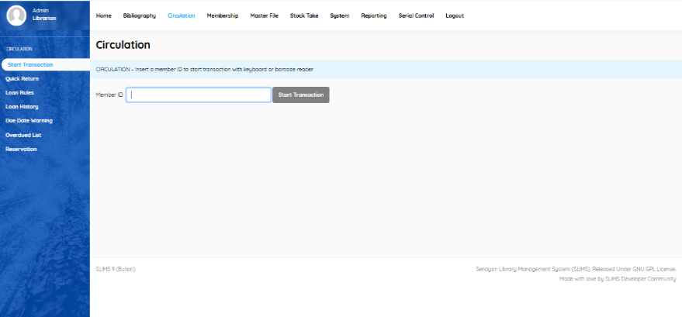

Gambar 47. Tampilan *Menu Circulation*

*Menu Circulation* digunakan untuk melakukan proses transaksi peminjam buku di Perpustakaan Polibatam. Adapun peminjaman buku tersebut dilakukan harus mempunyai kartu keanggotaan yang sudah terdaftar yang sebelumnya sudah dijelaskan pada Gambar 38 dan selanjutnya untuk memasukan *Member ID* (*Id* anggota), pengunjung Perpustakaan Polibatam cukup menempelkan kartu keanggotaan berupa KTM atau KTP yang sudah terdaftar pada *Sensor RL863 HF RFID Reader* yang secara otomatis akan membaca identifikasi keanggotaan Perpustakaan Polibatam tersebut.

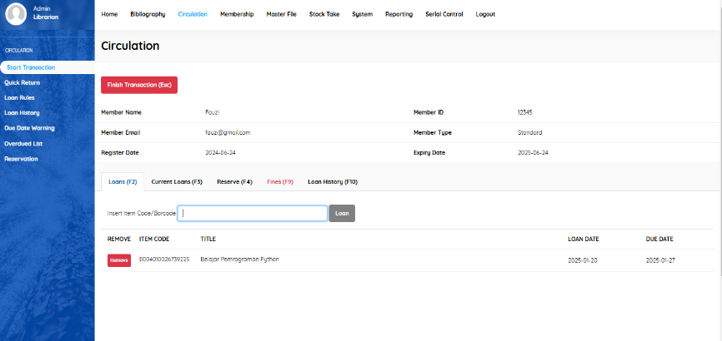

Gambar 48. Tampilan Informasi identifikasi buku yang akan dipinjam

Berikut merupakan tampilan kartu keanggotaan yang sudah terbaca oleh *Sensor RL863 HF RFID Reader* melalui KTM atau KTP yang secara otomatis menampilkan informasi data keanggotaan Perpustakaan Polibatam. Selanjutnya untuk transaksi peminjaman buku keanggotaan Perpustakaan Polibatam harus menekan *text box* pada *label insert itemcode/barcode*, lalu buku yang dipinjam diarahkan keatas *Sensor RL863 HF RFID Reader* yang secara otomatis akan membaca identifikasi buku yang akan dipinjam. Selanjutnya setelah *barcode* buku terbaca akan menampilkan informasi buku yang akan dpinjam yaitu: *item code* (*barcode* buku), *title* (judul buku), *Loan Date* (tanggal peminjaman), dan *Due date* (tanggal jatuh tempo). Lalu apabila keanggotaan tidak jadi meminjam buku maka bisa menekan tombol *Remove* yang berfungsi untuk menghapus data peminjaman buku dan menekan tombol *Finish Transaction* untuk membatalkan transaksi peminjaman buku, lalu apabila buku yang telah dipinjam sesuai dan selanjutnya bisa menekan tombol *Finish Transaction* yang berfungsi untuk menyelesaikan data transaksi lalu menyimpan data tersebut kedalam *database* Perpustakaan Polibatam.





Gambar 49. Tampilan *database* informasi buku yang sedang dipinjam

Berikut merupakan tampilan *database* pada tabel *loan_history*, yang bertujuan untuk menampilkan informasi buku yang sedang dipinjam oleh keanggotaan Perpustakaan Polibatam. Adapun informasi tersebut diperoleh pada saat tombol *Finish Transaction* ditekan yang sebelumnya dijelaskan pada Gambar 37 dan adapun informasi tersebut berguna untuk *staff* Perpustakaan Polibatam untuk melakukan pendataan keanggotaan yang sedang meminjam buku tersebut, lalu pada *database* tersebut terdapat tabel *is_lent* yang menyatakan bahwa buku tersebut sedang dipinjam bernilai 1, dan *retun_date* bernilai 0 berdasarkan hubungan antara tabel *loan_date* (tanggal peminjaman) yang sudah terisi secara otomatis sedangkan *return_date* (tanggal pengembalian) bernilai *NULL* dikarenakan buku tersebut belum melalui proses pengembalian.

**G.) Tampilan *User Interface* *Visual Studio* Berbasis *C#* Untuk Proses Transaksi Pengembalian Buku**

1. **Tampilan menu pengembalian buku sebelum transaksi pengembalian dilakukan**

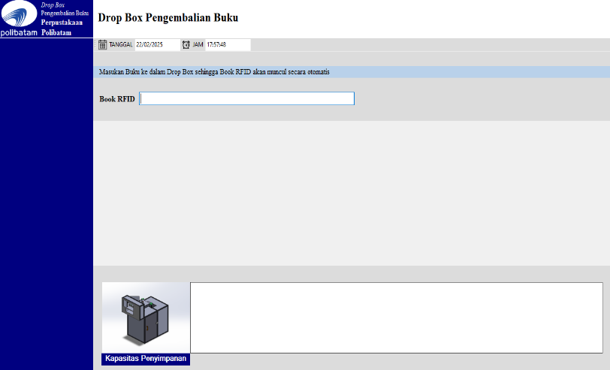

Gambar 50. Tampilan Pengembalian Buku pada *Drop Box*

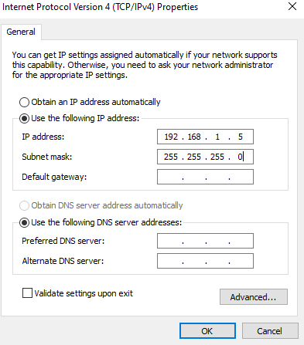

Gambar 51. Tampilan *IP Adress PC Server*

Pada menu tersebut merupakan proses awal sebelum proses pengembalian buku di dalam *Drop Box* yang terhubung secara langsung dengan *PC Client*. Sementara itu, *SLIMS 9 Bulian* sebagai *server database* untuk peminjaman dan pengembalian buku di Perpustakaan Polibatam, yang akan dijalankan menggunakan *PC Server* dan keduanya saling berkomunikasi melalui koneksi kabel *LAN (Local Area Network)* yaitu dengan menggunakan konfigurasi *IPV4 (Internet Protocol Version 4)*. Dalam sistem ini, *Drop Box* menggunakan *PC Client* sedangkan *SLIMS 9 Bulian* berjalan pada *PC Server* menggunakan *IP adress* 192.168.1.5 dan *IPV4* tersebut ditulis menggunakan format 4 kelompok angka desimal yang dipisahkan oleh tanda titik. Dengan konfigurasi tersebut, database *SLIMS 9 Bulian* dapat berkomunikasi dengan *Visual Studio* berbasis *C#* secara *real-time* melalui jaringan *LAN*.

Pada menu tersebut terdapat beberapa fitur tampilan seperti: logo polibatam, informasi tanggal, informasi jam, informasi mengenai perintah untuk memasukan buku kedalam *Drop Box*, dan informasi mengenai *Book RFID* pada *text box* yang berfungsi untuk membaca *barcode* yang terdapat pada buku di Perpustakaan Polibatam pada saat buku tersebut diletakan diatas *RL863 HF RFID Reader*, sehingga *RFID Reader* tersebut akan membaca informasi mengenai buku tersebut yang akan dikembalikan. Selain itu, menu ini juga menampilkan informasi kapasitas penyimpanan pada *Drop Box* secara *real-time*, dan tingkat kepenuhan buku diukur berdasarkan ketinggian buku di dalam *Drop box* menggunakan *sensor ultra sonic*, sebagaimana telah dijelaskan pada pembahasan sebelumnya yaitu hasil pembacaan *sensor ultra sonic* pada *Drop Box*.

Adapun untuk melakukan pengembalian buku pada *Drop Box* tersebut yaitu: pengunjung Perpustakaan Polibatam harus mengarahkan buku tersebut kedalam pintu masuk dan secara otomatis *E18D80NK Proximity Infra Red Sensor* akan mendeteksi keberadaan buku, dan mengaktifkan *Motor Servo MG996R* untuk membuka pintu masuk *Drop Box* tersebut. Selanjutnya masukan tangan kedalam pintu masuk tersebut untuk meletakan buku diatas konveyor tersebut yang sudah dilengkapi dengan *RL863 HF RFID Reader* yang bertujuan untuk menampilkan informasi buku yang akan dikembalikan.

1. **Tampilan menu pengembalian buku pada saat *RFID Reader* membaca informasi buku yang dikembalikan**

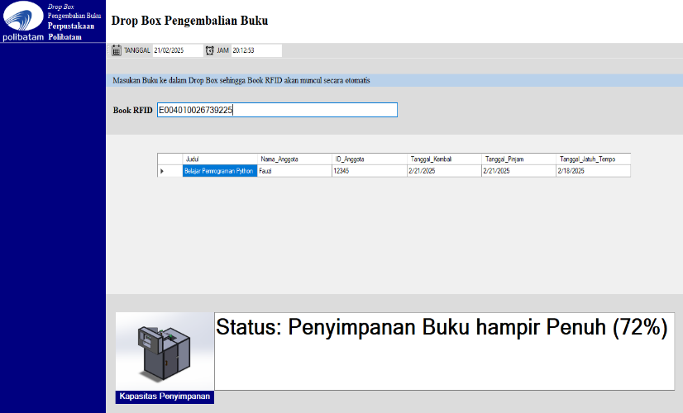

Gambar 52. Pembacaan identifikasi buku yang akan dikembalikan

Berikut adalah tampilan pada saat pengembalian buku di dalam *Drop Box* yang secara otomatis *RL863 HF RFID Reader* akan membaca *barcode* buku yang akan menampilkan informasi berupa: judul, nama anggota, id anggota, tanggal kembali, tanggal pinjam, dan tanggal jatuh tempo. Selanjutnya setelah informasi buku dibaca, secara otomatis *Motor Servo MG996R* akan menutup pintu masuk *Drop Box* untuk kembali ke posisi awal. Selain itu, informasi tersebut hanya berupa menampilkan data buku dan belum menyimpan informasi status buku tersebut di dalam *database* Perpustakaan Polibatam, dikarenakan untuk menghindari pengambilan buku kembali oleh pengunjung Perpustakaan Polibatam yang tidak bertanggung jawab.

1. **Tampilan menu pengembalian buku pada saat *RFID* mengirim status buku kedalam *database***

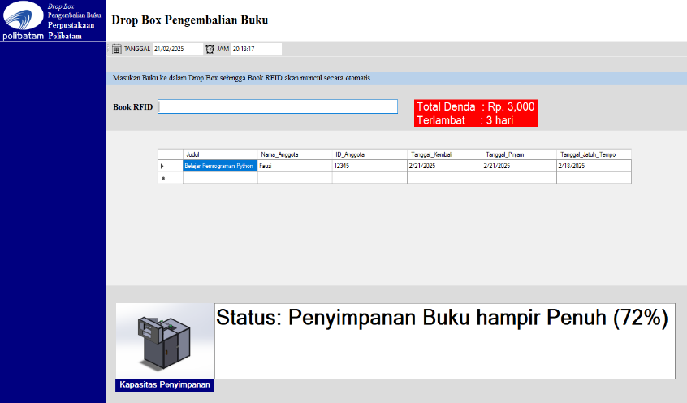

Gambar 53. Pengembalian buku mengalami keterlambatan

Berikut adalah tampilan informasi yang ditampilkan pada *User Interface* pada saat buku telah melewati *RL863 HF RFID* *Reader* dan setelah itu, *Motor DC RS775* akan menggerakan konveyor, lalu pada bagian akhir (sebelum buku tersimpan kedalam penyimpanan *Drop Box*) konveyor terdapat *E18D80NK Proximity Infra Red Sensor* yang berfungsi untuk menampilkan status buku yang dikembalikan dan menyimpan informasi tersebut kedalam *database* Perpustakaan Polibatam. Adapun status buku yang ditampilkan yaitu terdapat total denda yang ditandai dengan label berwarna merah bernilai Rp.3.000 dan terlambat 3 hari, dikarenakan berdasarkan aturan Perpustakaan Polibatam aturan keterlambatan pengembalian melewati 1 hari bernilai Rp.1.000. Selanjutnya untuk pembayaran denda tersebut dapat dilakukan pada saat jam operasional Perpustakaan Polibatam sedang berlangsung, dan apabila tidak melakukan pembayaran denda yang secara otomatis kartu keanggotaan Perpustakaan Polibatam akan dibekukan oleh *staff* dan pengunjung tersebut tidak dapat melakukan peminjaman buku, hingga pembayaran denda tersebut dibayarkan sampai lunas.

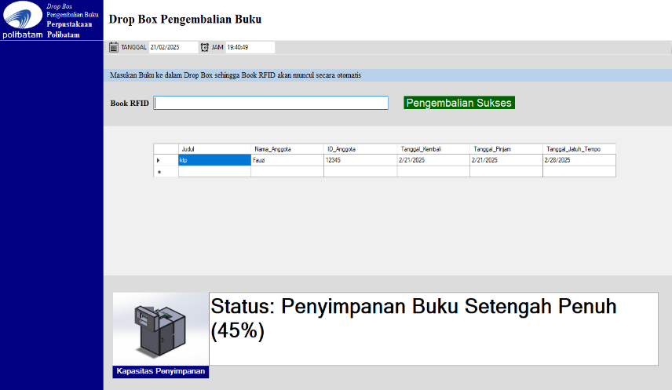

Gambar 54. Pengembalian buku tanpa keterlambatan

Berikut adalah tampilan pembacaan informasi yang ditampilkan yaitu: Pengembalian Sukses yang ditandai dengan label berwarna hijau. Hal ini menandakan bahwa pengembalian buku telah dilakukan tanpa keterlambatan dan denda yang harus dibayarkan dan selain itu, status pengembalian buku tersebut juga telah tersimpan di dalam *database* Perpustakaan Polibatam.





Gambar 55. Tampilan Informasi data buku yang telah dikembalikan

Berikut adalah tampilan *database* Perpustakaan Polibatam yang berfungsi sebagai tempat penyimpanan data buku tersebut, adapun informasi yang disimpan pada *colom* *is_return* bernilai 1 dan *return_date* yaitu tanggal pengembalian buku pada *Drop box* sudah terisi. Oleh karena itu, hal ini menandakan bahwa buku tersebut sudah dikembalikan sepenuhnya *melalui Drop Box* Pengembalian Buku Perpustakaan Polibatam.



Gambar 56. Tampilan penyimpanan informasi denda

Berikut adalah tampilan informasi mengenai denda yang sudah tersimpan pada tabel *fines* di dalam *database* Perpustakaan Polibatam, yang sebelumnya sudah dijelaskan pada Gambar 34.

1. **Tampilan bukti pengembalian buku di Perpustakaan Polibatam yang sudah terhubung antara *SLIMS 9 Bulian* dengan *Drop Box***

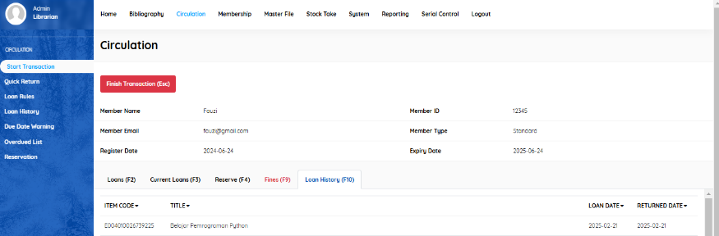

Gambar 57. Bukti pengembalian buku yang telah berhasil

Adapun untuk memastikan bahwa pengembalian buku melalui *Drop Box* dengan menggunakan *Visual Studio* berbasis *C#* telah berhasil, pengunjung Perpustakaan Polibatam dapat melihat bukti pengembalian buku pada saat jam operasional sedang berlangsung dengan menggunakan *SLIMS 9 Bulian* di Perpustakaan Polibatam. Selanjutnya pengunjung Perpustakaan Polibatam dapat memilih menu *Circulation*, dimana pada tabel *Loan History* yang secara otomatis akan menampilkan tanggal pengembalian buku tersebut sebagai bukti bahwa proses pengembalian buku menggunakan *Drop box* telah berhasil sepenuhnya yang dilakukan oleh pengunjung Perpustakaan Polibatam.

### 4.2.2. Pembahasan Hasil Pengujian Responsif *User Interface Drop Box* Pengembalian Buku

Pada Pengujian ini, bertujuan untuk mengetahui apakah tampilan *User Interface* pada sistem *Drop Box* bisa bekerja dengan cepat dan merespon setiap identifikasi buku yang dikembalikan melalui *Drop box*. Dalam sistem ini, *User Interface* yang digunakan menggunakan *Visual Studio berbasis C#* yang harus bisa menampilkan data dari *RFID Reader, Sensor Ultra Sonic HCSSR04*, dan *E18-D80NK Proximity Infra Red Sensor*, serta *database* Perpustakaan Polibatam dengan cepat tanpa menunggu terlalu lama (tidak memiliki gangguan seperti lag atau freeze). Berikut adalah hasil analisa dari 10 pengujian yang telah dilakukan pada Tabel 14 sebagai berikut:

1. **Tujuan Pengujian Responsif *User Interface***

Adapun tujuan dari pengujian ini adalah untuk memastikan bahwa tampilan *User Interface* pada sistem *Drop Box* dapat menampilkan data secara tepat setelah proses pembacaan yang dilakukan oleh *RFID Reader.* Oleh karena itu, penggunaan *User Interface* yang responsif sangat penting karena berkaitan langsung dengan kenyamanan pengguna, dimana ketika pengguna menempelkan buku ke *RFID Reader* maka akan muncul informasi seperti *ID* buku, nama anggota, tanggal pinjam, tanggal kembali, tanggal jatuh tempo, hingga status pengembalian buku apakah ada denda atau tidak, yang secara otomatis akan muncul di layar monitor. Selanjutnya apabila tampilannya lambat atau *delay* cukup lama, maka pengguna akan merasa binggung apakah sistemnya berjalan dengan baik atau tidak, dan untuk mengatasi hal tersebut, dilakukan pengujian untuk mengukur seberapa cepat data yang muncul pada saat proses pengembalian buku berlangsung dengan menggunakan *Drop Box*.

1. **Perbedaan Waktu Respon dan Waktu Aktual**

Adapun dalam pengujian ini menggunakan waktu respon dan waktu aktual. Waktu respon yaitu batas maksimal keterlambatan yang masih dapat diterima oleh pengguna dikarenakan waktu tersebut tergolong cepat. Dalam penelitian ini, waktu repon yang ditetapkan adalah 3 detik, artinya selama *User Interface* menampilkan data tidak lebih dari 3 detik setelah menerima *input* dari *RFID* atau *Sensor* lainnya, maka sistem dianggap responsif. Selanjutnya waktu aktual adalah waktu sebenarnya yang dicatat saat kejadian, yaitu dimulai dari saat buku didekatkan ke *RFID Reader* hingga informasi muncul di *User Interface*. Jika waktu aktual lebih dari 3 detik maka *User Interface* dianggap tidak responsif dan perlu diperbaiki atau evaluasi

1. **Hasil Pengujian dan Analisis setiap Tampilan *User Interface***

Hasil pengujian pada Tabel 14 menunjukan bahwa seluruh tampilan User Interface berhasil menampilkan data dengan waktu aktual antara 0,5 detik hingga 0,8 detik seperti: tampilan ID buku, judul buku, nama anggota, ID anggota, tanggal pinjam, tangal kembali, dan tanggal jatuh tempo. Hal ini menandakan bahwa proses pembacaan *RFID Reader* pada Tampilan *User Interface* serta pengiriman data kedalam database berlangsung dengan cepat, dan tidak ada keterlambatan yang dapat menganggu pengguna dalam menggunakan *drop box*.

1. **Pengujian *E18-D80NK Proximity Infra Red* pada Tampilan *User Interface***

Selain pengujian pembacaan *RFID,* penulis juga melakukan pengujian terhadap *E18-D80NK Proximity Infra Red* yang berfungsi untuk mendeteksi keberhasilan pengembalian buku di dalam *Drop Box*. Ketika buku berhasil melewati konveyor, maka *sensor* tersebut akan mengirimkan status buku kedalam *database* dan kemudian status tersebut juga akan ditampilkan pada *User Interface* yang akan menampilkan notifikasi Sukses (apabila tidak ada denda), dan notifikasi denda (jumlah nominal denda dan jumlah hari keterlambatan pengembalian buku) apabila ada keterlambatan melewati tanggal jatuh tempo pengembalian buku di Perpustakaan Polibatam. Notifikasi tersebut akan muncul pada *User Interface* dalam waktu 1,2 detik dan hasil tersebut masih berada di bawah batas toleransi waktu respon yaitu 3 detik yang menunjukan bahwa integrasi antara *User Interface* dengan *E18-D80NK Proximity Infra Red Sensor* dapat berjalan dengan cepat.

1. **Pengujian *Sensor Ultra Sonic HC-SR04* pada Tampilan *User Interface***

Pada pengujian ini bertujuan untuk mengetahui seberapa cepat *sensor* tersebut dapat menampilkan status penyimpanan buku di dalam *drop box* pada *User Interface* setelah buku dikembalikan.

*Sensor Ultra Sonic HC-SR04* digunakan untuk mendeteksi ketinggian tumpukan buku yang dkembalikan di dalam *drop box*, yang kemudian digunakan untuk mengetahui tingkat kepenuhan tempat penyimpanan buku. Proses pengukuran dimulai setelah buku berhasil dikembalikan berhasil masuk ke dalam *drop box*. Buku yang telah melewati konveyor akan secara otomatis jatuh ke dalam tempat penyimpanan, yang dirancang menggunakan pegas fleksibel agar dapat menyesuaikan berat tumpukan buku secara perlahan. Saat berat buku bertambah, pegas akan menekan ke bawah sehingga posisi tempat penyimpanan akan sedikit turun. *Sensor ultrasonic* dipasang di dasar *drop box* untuk mendeteksi jarak *(cm)* antara tempat penyimpanan tumpukan buku dengan *sensor ultrasonic*. Semakin banyak buku yang dikembalikan, maka jaraknya akan semakin dekat menuju tingkat kepenuhan buku, dan *sensor ultra sonic* akan membaca jarak dari *sensor* ke permukaan buku dan mengirim data tersebut ke *User Interface*, dengan demikian sistem dapat mengetahui apakah *drop box* penuh, hampir penuh, setengah penuh, hampir kosong, dan kosong.

Berdasarkan pengujian yang dilakukan, *sensor* tersebut mampu menampilkan status tersebut menuju *User Interface* selama 2,5 detik, dimana nilai tersebut masih berada dibawah batas waktu respon yang ditentukan yaitu 3 detik. Seluruh data pembacaan jarak *sensor* tersebut kemudian dikirim secara *real-time* melalui serial komunikasi dari *Arduino Mega2560* ke *Visual Studio berbasis C#*, lalu setelah tingkat kepenuhan buku sudah tampil pada *User Interface*, pengguna atau petugas dapat melihat tingkat kepenuhan *drop box* dalam bentuk persentase (notifikasi). Pengukuran ini bertujuan untuk memastikan bahwa petugas perpustakaan dapat memantau kapan *drop box* harus dikosongkan untuk mengeluarkan buku yang berada di dalamnya, dan dengan adanya *sensor* ini sistem menjadi lebih efisien karena mampu memantau kapasitas penyimpanan buku di dalam drop box secara otomatis tanpa harus memantau apakah drop box tersebut sudah penuh atau belum secara manual. Adapun ketika *drop box* tersebut sudah penuh, maka pintu masuk pengembalian buku tersebut tidak akan menerima buku yang akan dikembalikan, dan *staff* Perpustakaan harus mengeluarkan buku tersebut, dan apabila hampir penuh, setegah penuh, hampir kosong, dan kosong, maka pintu *drop box* tersebut masih dapat menerima buku yang dikembalikan. Dengan hasil aktual 2,5 detik yang tergolong cukup cepat, pengujian ini membuktikan bahwa integrasi antara *Sensor Ultra Sonic HC-SR04, Arduino Mega2560,* dan *Visual Studio* *berbasis C#* sebagai *User Interface* dapat bekerja secara *real-time* dan stabil.

1. **Pengujian ketahanan *User Interface* terhadap scan buku beruntun**

Dalam pengujian ini penulis melalukan pemindaian 2 – 3 buku secara berturut – turut (saling berdempetan) dan hasil pada *User Interface* menunjukan bahwa *User Interface* tidak mengalami *lag, freeze,* atau keterlambatan saat menampilkan data secara beruntun, adapun buku yang dikembalikan secara beruntun tersebut tidak lebih dari ketebalan 15 *cm*, dikarenakan pintu masuk pada *drop box* hanya menerima buku dengan ketebalan kurang dari 15 *cm*. Hal ini menunjukan, *User Interface* tersebut memiliki performa yang baik mampu menerima i*nput* secara cepat dan *real-time*.

1. **Pengujian keseluruhan Responsif *User Interface***

Berdasarkan pada Tabel 12 pada sebelas pengujian yang telah dilakukan, menunjukan bahwa sistem mampu merespon *input* dengan cepat dan tidak ada waktu aktual yang melebihi batas waktu respon yang ditentukan selama 3 detik. Dengan demikian, implementasi *User Interface* pada *drop box* pengembalian buku di Perpustakaan Polibatam berhasil diintegrasikan dengan baik dengan *database* Perpustakaan Polibatam dan mampu menampilkan informasi yang tepat bagi pengguna dalam proses pengembalian buku secara mandiri.

### 4.2.3. Pembahasan Hasil Pengujian Konsumsi Daya Pada Konveyor

Pada pengujian ini, penulis melakukan pengujian menggunakan *multimeter* untuk melakukan pengukuran tegangan dan arus dengan berat buku yang bervariasi yaitu: 0.2 kg, 0.5 kg, 1.0 kg, 1.2 kg, 1.5 kg, 2.0 kg, 2.2 kg, 2.5 kg, dan 3.0 kg. Adapun nilai *PWM* yang digunakan dimulai dari 50, dikarenakan apabila dibawah 50 maka motor akan begerak sangat lambat dan tidak cukup kuat untuk menggerakan konveyor pada saat kondisi beban maksimum yaitu 3 kg, sedangkan nilai *PWM* maksimum yang digunakan yaitu 255, dikarenakan batas maksimum untuk menggerakan konveyor dengan kecepatan penuh, dan pada nilai ini tegangan yang diberikan hampir mendekati tegangan maksimum dari *power supply* yang digunakan yaitu *24 V DC*. Dari hasil pengujian pada Tabel 13, terlihat bahwa nilai tegangan dapat menurun seiring dengan bertambahnya berat buku sedangkan nilai arus meningkat. Berikut adalah grafik yang akan ditampilkan mengenai hubungan tegangan, arus, dan daya terhadap berat buku yang akan dikembalikan:

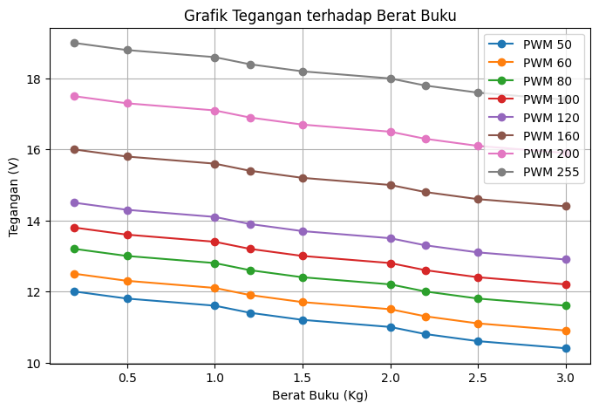

Gambar 58. Hubungan tegangan terhadap berat buku

Pada Gambar 61 dapat dilihat bahwa pada nilai *PWM* yang lebih tinggi, tegangan yang dihasilkan akan juga lebih besar. Pada saat nilai *PWM* maksimum yaitu 255, tegangan awalnya sebesar 19 V pada saat beban 0,2 kg dan turun menjadi 17,4 V pada saat beban mencapai 3,0 kg. Sebaliknya, pada nilai *PWM* sebesar 50, tegangan awalnya hanya sebesar 12,0 V dan menurun menjadi 10,4 V pada beban 3 kg. Hal ini menunjukan bahwa semakin tinggi nilai *PWM* yang diberikan maka, semakin tinggi pula tegangan yang akan diberikan oleh *Motor DC RS775.*

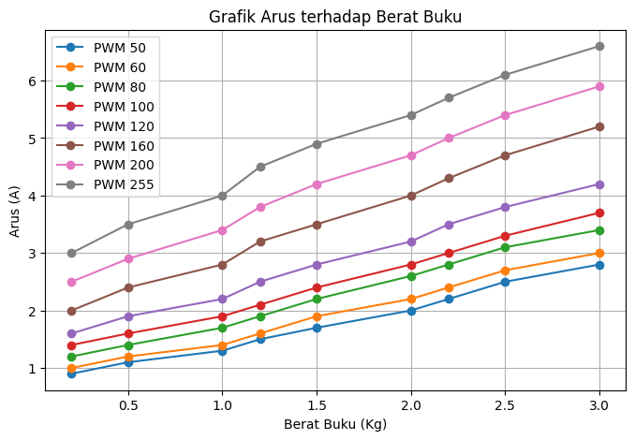

Gambar 59. Hubungan arus terhadap berat buku

Pada Gambar 62 dapat dilihat bahwa arus yang gunakan oleh motor juga meningkat seiring dengan bertambahnya berat buku. Peningkatan arus tersebut terjadi karena motor membutuhkan daya yang lebih besar pada saat menggerakan beban yang lebih berat. Pada saat nilai *PWM* 50, arus meningkat dimulai dari 0,9 A pada beban 0,2 kg menjadi 2,8 A pada beban 3,0 kg dan begitu juga pada nilai PWM maksimum yaitu 255 dengan arus awal sebesar 3,0 A pada beban 0,2 kg meningkat menjadi 6,6 A pada beban 3,0 kg. Hal ini menunjukan bahwa motor akan bekerja lebih keras lagi pada saat bertambahnya berat buku yang dikembalikan, sehingga arus yang akan diteruskan ke *Motor DC RS775* akan bertambah juga untuk menggerakan konveyor tersebut.

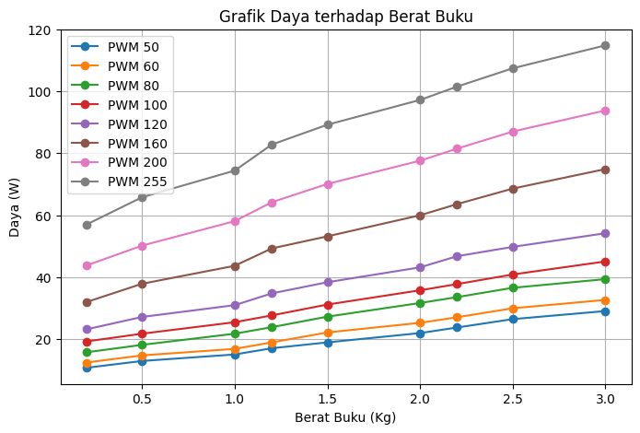

Gambar 60. Hubungan daya terhadap berat buku

Pada Gambar 63 dapat dilihat bahwa daya yang dikonsumsi oleh motor merupakan hasil perkalian tegangan dan arus. Dari hasil pengujian ini, bahwa daya akan meningkat seiring dengan bertambahnya berat buku pada konveyor dan pada saat nilai *PWM* minimum yang diberikan yaitu 50 dengan beban buku sebesar 0,2 kg maka daya yang akan dikeluarkan sebesar 10,8 W, lalu pada saat beban yang diberikan 3,0 kg maka terjadi peningkatan daya sebesar 29,1 W. Selanjutnya pada saat nilai *PWM* maksimum yang diberikan bernilai 255, maka daya yang akan dikonsumsi oleh motor akan meningkat dari 57 W pada beban 0,2 kg menjadi 114,8 W pada beban 3 kg. Oleh karena itu, hal ini menunjukan bahwa semakin berat beban buku yang harus dipindahkan buku menggunakan konveyor menuju tempat penyimpanan buku di dalam *Drop Box*, maka akan semakin besar juga daya yang akan dibutuhkan oleh motor tersebut untuk menjaga performanya supaya dapat bekerja dengan baik.

### 4.2.4. Pembahasan teknik pengambilan sampling dengan menggunakan *Drop Box* pengembalian buku Perpustakaan Polibatam

Dalam penelitian ini, penulis mengggunakan teknik *sampling* dengan menggunakan *non-probability* sampling dengan metode *purposive sampling*. Alasan utama penggunaan teknik ini adalah karena penulis ingin mengambil data dari responden yang telah menggunakan *Drop Box* pengembalian buku di Perpustakaan Polibatam selama masa uji coba sistem.

Walaupun pada saat pengujian dilakukan semua pengguna Perpustakaan Polibatam memang menggunakan sistem *Drop Box* untuk mengembalikan buku, namun tidak seluruh pengguna tersebut mengisi kuesioner responden, dikarenakan kuesioner tersebut tidak bersifat wajib pada *Drop Box* pengembalian buku di Perpustakaan Polibatam dan penulis hanya mengambil sebagian responden yang bersedia mengisi kuesioner tersebut. Metode *purposiv*e *sampling* digunakan karena penulis ingin memastikan bahwa data yang diperoleh benar – benar berasal dari pengguna yang telah menggunakan sistem *Drop Box* untuk proses pengembalian buku secara langsung, sehingga pengguna bersedia memberikan penilaian kepuasan melalui kuesioner yang telah disediakan.

Dalam penelitian ini jumlah responden yang diperoleh adalah 32 orang, dan mereka terdiri dari mahasiswa polibatam yang merupakan pengguna aktif di Perpustakaan Polibatam, serta beberapa *staff* yang juga ikut serta pada saat perolehan data kuesioner kepuasan pengguna tersebut. Adapun pengumpulan data dilakukan pada tanggal 2 Mei – 2 Juni 2025, selama kurun waktu sebulan yang memungkinkan penulis mendapatkan pengalaman berbeda dari hari, jam, dan waktu pengembalian buku (pagi, siang, sore, dan malam). Selanjutnya sistem *Drop Box* Pengembalian buku tersebut masih dalam pengujian, oleh karena itu penulis hanya mengambil data dari pengguna yang hadir dan tersedia pada saat perolehan data dilakukan. Hasil dari 32 responden ini kemudian digunakan untuk mengukur tingkat kepuasan pengguna terhadap berbagai aspek pada implementasi *Drop Box*, seperti kemudahan penggunaan, kecepatan proses, keamanan, efisiensi waktu, dan sebagainya. Dengan demikian, teknik *non-probability* sampling paling efektif digunakan, karena proses pengumpulan data dilakukan secara langsung terhadap pengguna yang baru saja memakai *Drop Box* pengembalian buku di Perpustakaan Polibatam.

### 4.2.5. Pembahasan hasil pengujian kepuasan *user* sesudah menggunakan *Drop Box* pengembalian buku Perpustakaan Polibatam

Pada pengujian ini dilakukan untuk mengetahui tingkat kepuasan *user* terhadap sistem *Drop Box* pengembalian buku yang akan diterapkan di Perpustakaan Polibatam. Sistem ini dirancang supaya pengguna dapat melakukan pengembalian buku secara mandiri tanpa harus berinteraksi dengan *staff* Perpustakaan, dan dapat digunakan di waktu luar jam operasional Perpustakaan Polibatam telah berakhir seperti hari libur dan sebagainya. Penilaian ini dilakukan dengan menggunakan metode kuantitatif melalui kuesioner survei kepuasan *user*, dengan melibatkan 32 data responden yang terdiri dari 10 pertanyaan yang telah mewakili setiap aspek yang telah diberikan berdasarkan pada kinerja *Drop Box*, seperti kemudahan penggunaan, kecepatan layanan, keamanan, efisiensi waktu, dan integrasi keseluruhan sistem yang telah diberikan berdasarkan status keanggotaan Perpustakaan Polibatam, dan hal ini bertujuan untuk mengetahui tingkat kepuasan *user* terhadap sistem *Drop Box* yang digunakan dari sudut pandang *user* tersebut.

Berdasarkan data yang diperoleh pada Tabel 14, pada hasil karakteristik responden berdasarkan jenis kelamin diperoleh sebagian besar responden merupakan wanita yaitu sebanyak 20 orang dengan persentase 62,5%, sedangkan pria berjumlah 12 orang dengan persentase 37,5%. Hal ini menunjukan bahwa pengguna bahwa sebagian besar pengunjung Perpustakaan Polibatam mayoritas adalah wanita berdasarkan data hasil kuesioner yang telah diperoleh.

Berdasarkan data yang diperoleh pada Tabel 15, pada hasil kuesioner responden berdasarkan usia mayoritas berada pada rentang usia 19 - 25 tahun sebanyak 30 orang dengan persentase 93,75%, dan hal ini menunjukan bahwa usia tersebut merupakan kategori usia mahasiswa aktif pada umumnya. Lalu terdapat 1 orang berusia dengan rentang 26 – 35 tahun dan 1 orang 36 – 45 tahun dengan persentase sebesar 3,13% dan responden tersebut merupakan *staff* Perpustakaan Polibatam yang masih aktif hingga saat ini, dan tidak terdapat responden atau pengguna berusia di bawah 19 tahun dan di atas 45 tahun.

Berdasarkan data yang diperoleh pada Tabel 16, pada hasil kuesioner kepuasan *user* memiliki beberapa aspek penilaian yang telah dicantumkan, yaitu:

1. **Kemudahan Penggunaan**

Pada aspek tersebut telah diperoleh dengan rata – rata sebesar 4,12 dan hal ini menandakan bahwa responden merasa puas dengan kemudahan penggunaan *Drop Box*, dan responden merasa bahwa sistem *Drop Box* tersebut dapat mudah digunakan dikarenakan dapat mengikuti instruksi pengembalian buku yang cukup sederhana yang telah dilengkapi dengan *User Interface* untuk proses pengembalian buku.

1. **Kecepatan Layanan**

Pada aspek tersebut proses pengembalian buku berjalan lebih cepat dan efsien tanpa memerlukan proses antrian untuk mengembalikan buku dan diperoleh dengan nilai rata – rata sebesar 4,00

1. **Keamanan**

Aspek tersebut mendapat nilai rata – rata sebesar 4,00 dan hal ini menunjukan bawah responden merasa buku yang telah dikembalikan melalui *Drop Box* aman dan telah terdata di dalam *database* Perpustakaan Polibatam secara langsung, dikarenakan di dalam *Drop Box* tersebut telah terdapat *Sensor Infra Red* yang akan mengirim status pengembalian buku yang tersdata menuju *server database* Perpustakaan Polibatam melalui kabel *LAN*.

1. **Efisiensi Waktu**

Pada aspek tersebut terdapat skor paling tinggi dari semua aspek yang telah dicantumkan di dalam kuesioner, hal ini menandakan bawah fitur utama *Drop Box* yaitu menghemat waktu dan pengembalian buku dapat dilakukan kapan saja sangat diminati oleh pengguna terutama pada saat jam perpustakaan sedang tutup maupun mahasiswa tersebut memiliki jadwal sehingga dapat mengembalikan buku di waktu luang sehingga memperoleh nilai rata – rata sebesar 4,16.

1. **Kinerja Sistem**

Pada aspek tersebut masih tergolong cukup baik, namun mendapat nilai rata – rata sebesar 3,62 yaitu paling rendah dibandingkan aspek lainnya, hal ini menandakan bahwa ada beberapa responden yang mengalami masalah kendala teknis pada saat menggunakan *Drop box*, seperti nama pengguna tidak muncul pada saat proses pengembalian maupun informasi denda tidak muncul. Pada saat proses *trial drop box* selama 1 bulan terdapat 4 kali troubleshoot pada *drop box*, yaitu: 2 kali *troubleshoot* pada program dan 2 kali *troubleshoot* pada elektrikal, lalu *troubleshoot* tersebut telah teratasi dengan baik, sehingga sistem pada *Drop Box* dapat digunakan dengan baik oleh mahasiswa di Perpustakaan Polibatam.

Adapun *troubleshoot* pada program terjadi ketika pengguna ingin mengembalikan buku pada tampilan *User Interface* tidak muncul di *Drop box* seperti: judul_buku, nama_anggota, *id*_anggota, tanggal_kembali dan tanggal_ pinjam, sehingga beberapa mahasiswa polibatam pada saat menggunakan *Drop Box*, proses identitas mereka tidak sesuai pada saat meletakan buku di dalam *drop box*, oleh karena itu penulis melakukan perbaikan *troubleshoot* selama 3 hari pada waktu pagi - sore pada program dengan menambahkan 1 tabel *database* yang telah disesuaikan dengan *database* Perpustakaan Polibatam pada tabel *Nomor_UID (User ID),* dan setelah menambahkan tabel tersebut, pada *drop box* tidak lagi mengalami kesalahan penampilan identitas keanggotaan pada tampilan *User Interface* yang sudah dijelaskan diatas.

Selanjutnya pada tampilan *User Interface* pada hari ke 2 trial, pada saat pengguna ingin mengembalikan buku yang sudah melewati tanggal jatuh tempo yang mengakibatkan keterlambatan denda, pada *User Interface* tidak menampilkan nominal denda yang harus dibayar dan belum menampilkan jumlah hari keterlambatan, oleh sebab itu ada beberapa mahasiswa kebingungan sehingga harus melapor ke *staff* Perpustakaan Polibatam untuk proses identifikasi total keterlambatan pengembalian buku dan membayar dendanya, dan oleh sebab itu penulis melakukan *troubleshoot* selama 2 hari pada waktu pagi – sore untuk *database* pada tabel *user interface* dengan menambahkan tabel *fines_id* yang bertujuan untuk mengirim data denda tersebut menuju *database* Perpustakaan Polibatam, setelah menambahkan tabel tersebut pada tampilan *User Interface*, maka tidak ada kendala lagi pada program dan *Drop Box* siap digunakan untuk proses pengembalian buku di Perpustakaan Polibatam yang akan menampilkan informasi denda secara *real-time* menuju *database* Perpustakaan Polibatam.

Pada *troubleshoot* elektrikal terjadi selama 1 hari di waktu pagi – siang, dimana pada saat *E18-D80NK Proximity Infra Red Sensor* yang terdapat di bawah layar *monitor Drop Box* tidak aktif, dikarenakan timah solder yang digunakan tidak cukup kuat untuk dihubungkan dengan mikrokontoler *Arduino Mega2560*, sehingga pada saat pengguna ingin mengembalikan buku menggunakan *Drop Box*, pada pintu masuk tersebut tidak akan aktif menerima buku, dikarenakan *sensor infra red* tersebut dalam keaadan terputus dengan *Arduino Mega2560*, oleh sebab itu penulis melakukan solder ulang pada *sensor* tersebut untuk dihubungkan dengan *arduino mega2560*, setelah itu pintu masuk *drop box* untuk pengembalian buku dapat aktif, dikarenakan *sensor infra red* tersebut dapat menerima sinyal *input* pada buku yang ingin dikembalikan.

Selanjutnya terjadi *troubleshoot* pada elektrikal selama 1 hari di waktu pagi – siang, dimana pada saat seharusnya konveyor aktif mengantarkan buku menuju tempat penyimpanan buku di dalam *drop box*, akan tetapi konveyor tersebut tidak aktif, dan oleh sebab itu beberapa pengguna merasa kebingungan dan melapor kepada *staff* Perpustakaan mengenai masalah tersebut, setelah itu penulis melakukan pengecekan pada *wiring* dan menemukan penyebab permasalahan tersebut, dan adapun permasalahan tersebut disebabkan oleh terputusnya timah solder dari *Motor DC RS775* sebagai penggerak konveyor menuju *Motor Driver BTS7960* pada *pin M+* dan *M-*, sehingga motor tersebut tidak dapat bergerak, untuk mengatasi masalah tersebut penulis melakukan solder ulang pada motor tersebut yang kemudian dihubungkan dengan *motor driver bts7960* sebagai pengendali motor tersebut untuk bergerak, setelah itu konveyor dapat berjalan dengan normal seperti sebelumnya pada *Drop Box* Pengembalian buku di Perpustakaan Polibatam.

1. **Kemudahan Akses Informasi**

Pada aspek tersbut memperoleh nilai rata – rata sebesar 3,78 yaitu informasi yang ditampilkan pada *User Interface* dapat dipantau secara langsung tanpa menyulitkan pengguna, dikarenakan sudah memenuhi standard yang telah digunakan pada *software SLIMS 9 Bulian* yang terdapat di Perpustakaan Polibatam dan sudah saling terkoneksi.

1. **Penyesuaian Lokasi**

Pada penyesuaian lokasi pengembalian buku menggunakan *drop box* memperoleh nilai rata – rata sebesar 3,78 sehingga mudah dijangkau oleh pengunjung dan *drop box* tersebut, dan penempatan *drop box* akan direncanakan diletakan di depan jendela Perpustakaan Polibatam supaya mahasiswa lebih mudah mengembalikan buku, dan *staff* Perpustakaan juga bisa menambahkan papan petunjuk lainnya untuk proses pengembalian buku menggunakan *Drop Box*.

1. **Desain Produk**

Pada Tampilan luar desain *Drop box* dianggap menarik dan sesuai dengan buku Perpustakaan Polibatam dan memperoleh nilai rata – rata sebesar 4,06. Hal ini menunjukan bahwa tampilan luar *Drop box* cukup diminati oleh pengguna dikarenakan posisi tempat pengembalian buku dan layar monitor tidak terlalu tinggi yaitu 115 cm dibandingkan dengan postur tinggi badan manusia pada umumnya pada usia 18 tahun keatas, dan *Drop Box* tersebut dilengkapi dengan 4 buah roda untuk mempermudah peletakannya dan 3 buah pintu untuk proses *trouble shooting* dan tempat penyimpanan buku yang telah dikembalikan menggunakan *Drop box*.

1. ***Monitoring* Kapasitas Buku**

Pada tampilan *monitoring* kapasitas buku memperoleh nilai 4,06 yang menandakan bahwa notifikasi kapasitas penyimpanan pada *Drop Box* mendapat respon positif dari pengguna, sehingga pengguna merasa terbantu karena secara otomatis *drop box* tersebut dilengkapi dengan *Sensor Ultra Sonic* yang akan mengukur ketinggian buku di dalam *Drop Box* secara *real-time* pada saat proses pengembalian sedang berlangsung, dan apabila notifikasi penyimpanan sudah penuh secara otomatis pintu *Drop Box* tidak akan menerima buku yang akan dikembalikan melalui *Drop Box*.

1. **Integrasi Sistem**

Pada aspek integrasi sistem sudah berjalan dengan baik dengan memperoleh rata – rata sebesar 4,06 dan hubungan antara *Visual Studio berbasis C#*, yang digunakan pada *Drop Box* sudah sepenuhnya terkoneksi secara *real-time* melalui kabel *LAN* dengan menggunakan *IP Adress* yang terdapat pada *PC Server database* Perpustakaan Polibatam, sehingga hal ini dapat mengakses *database* Perpustakaan Polibatam dan sistem pada *Drop Box* tersebut dapat digunakan untuk proses pengembalian buku dan informasi pada status pengembalian buku seperti denda dan pengembalian sukses akan tercatat dengan akurat dan diaskes kembali oleh pengguna melalui *SLIMS 9 Bulian* pada saat mengembalikan buku menggunakan *Drop Box* dengan menggunakan *Visual Studio berbasis C#.*

Berdasarkan hasil survei yang telah dilakukan pada 32 responden, perhitungan skor yang telah dilakukan dari nilai rata – rata kepuasan *user* terhadap sistem *Drop Box* yaitu sebesar 3,99 yang berada dalam kategori memenuhi harapan *user* yang telah sesuai dengan hasil kepuasan survei kuesioner, dan telah menunjukan performa yang baik dari aspek kemudahan, kecepatan, keamanan, efisiensi, dan desain. Hal ini menunjukan bahwa implementasi penggunaan *Drop Box* dapat digunakan untuk mendukung pelayanan Perpustakaan Polibatam yang lebih efisien di era teknologi modern untuk meningkatkan kualitas pengembalian buku di Perpustakaan Polibatam untuk kedepannya.

### 4.2.6. Pembahasan hasil perbandingan pengujian kepuasan *user* sebelum dan sesudah menggunakan *Drop Box* pengembalian buku Perpustakaan Polibatam

Pada pengujian ini, bertujuan untuk membandingkan tingkat kepuasan pengguna layanan pengembalian buku di Perpustakaan Polibatam sebelum dan sesudah menggunakan sistem *Drop Box* Pengembalian buku. Untuk mengetahui seberapa efektif penggunaan sistem *Drop Box* dalam meningkatkan kualitas layanan pengembalian buku di Perpustakaan Polibatam, dilakukan dengan kuesioner kepuasan pengguna yang bertujuan untuk membandingkan kondisi sebelum dan sesudah penggunaan *Drop Box*. Sebelumnya proses pengembalian buku dilakukan melalui *SLIMS 9 Bulian*, yang terbatas pada jam operasional dan sering menimbulkan antrean serta waktu tunggu pada jam sibuk di Perpustakaan Polibatam. Setelah menerapkan implementasi *Drop box*, pengguna dapat mengembalikan buku secara mandiri, dan mempunyai kebebasan waktu, dikarenakan sistem ini telah terintegrasi dengan *monitoring* secara otomatis berbasis *Visual Studio C# ( C-Sharp)*.

Berdasarkan data yang diperoleh pada tabel 20, hasil kuesioner kepuasan user sebelum dan sesudah adanya *Drop Box* memiliki beberapa aspek yang akan ditampilkan sebagai berikut:

1. **Kemudahan Penggunaan**

Pada aspek tersebut diperoleh dengan rata – rata skor sebesar 3,72 dan hal ini menandakan responden cukup puas terhadap kemudahan proses pengembalian buku secara langsung menggunakan *SLIMS 9 Bulian*. Proses pengembalian ini dilakukan tidak terlalu menyulitkan pengguna, selama pengguna hadir pada jam operasional di Perpustakaan Polibatam. Setelah adanya *Drop Box* diperoleh dengan rata – rata skor sebesar 4,12 dan pengguna cukup memasukan buku ke dalam kotak pengembalian secara mandiri, sistem akan secara otomatis mendeteksi dan mencatat proses pengembalian melalui *User Interface Visual Studio berbasis C#* yang sudah terintegras dengan *SLIMS 9 Bulian* di Perpustakaan Polibatam, oleh karena itu proses pengembalian buku menjadi lebih sederhana, cepat, dan pengguna tidak perlu berinteraksi langsung dengan petugas mengenai prosedur pengembalian buku yang sebelumnya menggunakan *SLIMS 9 Bulian* pada jam kerja Perpustakaan Polibatam.

1. **Kecepatan Layanan**

Pada aspek tersebut diperoleh dengan rata – rata skor sebesar 3,41 dan responden menandakan bahwa proses pengembalian buku melalui *SLIMS 9 Bulian* berlangsung cukup cepat dan efisien, namun belum maksimal. Hal ini disebabkan oleh antrian pengguna pada jam sibuk di Perpustakaan Polibatam untuk mengambalikan buku, sehingga memperlambat proses pengembalian. Setelah menggunakan *Drop Box* diperoleh dengan rata – rata sebesar 4,00 dan pengguna dapat langsung mengembalikan buku tanpa harus menunggu proses antrian.

1. **Keamanan**

Pada aspek tersebut diperoleh dengan rata – rata skor sebesar 4,00 sebelum dan sesudah menggunakan *Drop Box*. Hal ini menandakan bahwa, pengguna sudah merasa cukup yakin bahwa buku yang dikembalikan secara langsung dicatat dengan baik oleh *SLIMS 9 Bulian*. Adapun pada sistem *Drop Box* pengguna juga merasa yakin bahwa sistem pencatatan otomatis dan penggunaan sensor yang terdapat pada *Drop Box* dapat menjamin keamanan buku yang dikembalikan, dikarenakan sudah terhubung dengan *database* Polibatam secara *real-time* dan *SLIMS 9 Bulian*.

1. **Efisiensi Waktu**

Pada aspek tersebut diperoleh dengan rata – rata skor sebesar 1,97 dan nilai ini merupakan yang paling rendah dari semua aspek. Adapun sebagian responden merasa tidak puas dengan keterbatasan waktu dalam proses pengembalian buku, dan mereka hanya bisa mengembalikan buku pada saat perpustakaan sedang aktif, sehingga mahasiswa dengan jadwal padat atau kegiatan lain tidak dapat memiliki kebebasan waktu untuk proses pengembalian buku. Adapun hal ini menjadi salah satu alasan utama mengapa perancangan *Drop Box* Pengembalian buku di Perpustakaan Polibatam sangat dibutuhkan. Adapun sesudah menggunakan *Drop Box* memperoleh rata – rata skor sebesar 4,16 dan dengan demikian, pengguna bisa mengembalikan buku kapan saja termasuk malam hari, hari libur, dan hari lainnya yang sesuai dengan batas tenggat waktu jatuh tempo pada saat peminjaman buku tersebut. Oleh karena itu, hal ini memberikan kebebasan waktu yang sangat tinggi yang terutama mahasiswa dengan jadwal padat atau bekerja pada shift malam, dan ini adalah peningkatan terbesar dalam kuesioner perbandingan antara sebelum dan sesudah penggunaan *Drop Box* dengan selisih rata – rata sebesar 2,19. Sehingga dapat menjawab masalah utama pengguna yaitu keterbatasan waktu jam operasional Perpustakaan Polibatam.

1. **Kinerja Sistem**

Pada aspek tesebut sebelumnya menggunakan *SLIMS 9 Bulian* maupun sistem sistem terbaru menggunakan *Visual Studio berbasis C#* pada *Drop Box* yang telah menerapkan proses otomatis dalam pencatatan pengembalian buku melalui *RFID (Radio Frequency Identification)*, dan dalam hal terebut tidak ditemukan adanya kendala jaringan atau keterlambatan input data keduanya, sehingga peningkatan skor dari 3,19 menjadi 3,62 tidak disebabkan oleh kendala teknis. Oleh karena itu, sistem *Visual Studio berbasis C#* memberikan nilai tambah dari sisi *User Interface* yang bersifat sederhana, dan menampilkan beberapa informasi yang jelas mengenai status pengembalian buku dan notifikasi denda, dan sistem tersebut juga terintegrasi dengan *E18-D80NK Proximtity Infra Red* yang akan mengirim status data buku tersebut kedalam *database* Perpustakaan Polibatam, dan juga akan menampilkan informasi *database* tersebut pada *Drop Box* Pengembalian Buku untuk melihat apakah data buku yang sudah dikembalikan sudah sukses terkirim atau belum.

1. **Kemudahan Akses Informasi**

Pada aspek tersebut memperoleh rata – rata skor 3,78 (sebelum dan sesudah menggunakan *drop box*) dengan selisih 0,00 (tetap), dikarenakan dalam kedua sistem ini pengguna dapat melihat status buku yang dikembalikan pada *SLIMS 9 Bulian* dan *Visual Studio berbasis C#* untuk memastikan apakah proses pengembalian buku tersebut sudah sukses atau belum. Adapun informasi mengenasi informasi seperti keterlambatan yang mengakibatkan denda, maka secara otomatis *User Interface Visual Studio berbasis C#* dan *SLIMS 9 Bulian* akan menampilkan jumlah nominal yang harus dibayar dan menampilkan jumlah hari keterlambatan denda.

1. **Penyesuaian Lokasi**

Pada aspek tersebut sebelum menggunakan *Drop Box* diperoleh rata – rata skor sebesar 3,13 yang dimana lokasi pengembalian buku tersebut memiliki keterbatasan waktu di meja layanan pengembalian buku, yang hanya aktif saat perpustakaan sedang aktif dan bagi pengguna yang sedang terburu – buru atau memiliki jadwal kuliah padat, lokasi tersebut kurang fleksibel atau sesuai dikarenakan pengembalian tersebut di dalam Perpustakaan Polibatam. Setelah menggunakan *Drop Box* diperoleh rata – rata skor sebesar 3,78 dan penempatan *Drop Box* telah ditempatkan di lokasi yang lebih strategis dan mudah dijangkau oleh mahasiswa, penempatannya tersebut yaitu pada jendela dekat pintu masuk Perpustakaan Polibatam, sehingga mahasiswa dapat melakukan pengembalian buku tanpa harus masuk kedalam Perpustakaan Polibatam.

1. **Antrean dan Waktu Tunggu**

Pada aspek tersebut diperoleh rata – rata skor sebesar 2,31 sebelum menggunakan *Drop Box*, dalam hal tersebut pengguna sering mengalami antrean, yang terutama saat jam sibuk Perpustakaan terutama pada waktu siang hari untuk pengembalian buku, dan hal ini dapat memperlambat proses dan mengurangi keyamanan pengguna. Sesudah menggunakan *Drop Box* diperoleh rata – rata skor sebesar 4,06 yang dimana penggunaan *Drop Box* dapat menghilangkan proses antrianpada waktu sibuk di Perpustakaan Polibatam, dan pengguna bisa mengembalikan buku tanpa harus menunggu melalui *Drop Box*, bahkan diwaktu kapanpun dengan selisih skor rata – rata sebesar 1,75 dan hal ini menunjukan *Drop Box* terbukti efektif dalam mengatasi waktu tunggu atau antrian di Perpustakaan Polibatam.

1. ***Monitoring* Pengebalian Buku**

Pada aspek tersebut sebelum menggunakan *Drop Box* memperoleh rata – rata skor sebesar 3,09 yang hanya memberikan informasi terbatas kepada pengguna, seperti tidak adanya penampilan hari dan jam secara *real-time* di *SLIMS 9 Bulian*. Dengan menggunakan *Drop Box* Pengembalian buku menggunakan *Visual Studio berbasis C#* dengan fitur *monitoring* yang sudah *real-time*, akan menampilkan informasi waktu dan tanggal serta menampilkan fitur tanggal jatuh tempo yang akan mengakibatkan denda.

1. **Kepuasan Keseluruhan Sistem**

Pada aspek tersebut sebelum menggunakan *Drop Box* diperoleh rata – rata skor sebesar 3,06 meningkat menjadi 4,34 yang mencerminkan bahwa mayoritas pengguna lebih puas dengan adanya *Drop Box* Pengembalian Buku di Perpustakaan Polibatam, dan mereka menilai sistem ini sebagai solusi yang lebih efektif dalam menangani keterbatasan waktu dan proses antrian di Perpustakaan Polibatam

Berdasarkan hasil perbandingan tersebut dapat diperoleh dari seluruh aspek yang ditampilkan mengalami peningkatan setelah implementasi penggunaan *Drop Box*. Rata – rata keseluruhan skor meningkat yang sebelumnya 3,17 (cukup memenuhi harapan user) menjadi 3,99 (memenuhi harapan user) dengan selisih 0,82 yang menunjukan bahwa, implementasi penggunaan *Drop Box* di Perpustakaan Polibatam lebih efektif yang telah ditinjau melalui faktor utama seperti: pengembalian buku secara mandiri tanpa proses antrean, lokasi *Drop Box* yang mudah dijangkau sehingga proses pengembalian buku tidak perlu memasuki Perpustakaan Polibatam, ketersediaan layanan pengembalian buku di luar jam operasional Perpustakaan Polibatam melalui *Drop Box*, dan sistem tersebut juga sudah saling terintegrasi antara *Visual Studio berbasis C#,* *SLIMS 9 Bulian*, dan *database* Perpustakaan Polibatam oleh karena itu, implementasi penggunaan *drop box* dapat meningkatkan kepuasan pengguna terutama dalam kebebasan waktu pengembalian buku di Perpustakaan Polibatam.

# Bab 5. Kesimpulan dan Saran

## 5.1. Kesimpulan

Berikut adalah kesimpulan yang diperoleh berdasarkan hasil pengujian yang telah dilakukan yaitu sebagai berikut :

1. Berdasarkan hasil pengujian yang telah dilakukan pada pengujian *sensor ultra sonic* yang terdapat pada *drop box*, *sensor* ini menunjukan kinerja yang sangat baik dalam mendeteksi kapasitas penyimpanan buku, dengan mempunyai selisih yang diperoleh antara pengukuran *sensor* dan manual yang diperoleh yaitu sebesar 0,1 hingga 0,2 cm. Selanjutnya rata – rata yang diperoleh sebesar 0,42% dengan mempunyai tingkat nilai akurasi sebesar 99,58% dan sehingga hal ini menunjukan bahwa penggunaan *sensor* *ultra sonic* dapat memberikan hasil yang baik untuk melakukan *monitoring* kapasitas status penyimpanan buku di dalam *drop box* secara real-time, dengan status yang ditampilkan pada *User Interface* seperti : kosong, hampir kosong, setengah penuh, hampir penuh, dan penuh.
2. Sistem *monitoring* yang telah dirancang berhasil mengintegrasikan *SLIMS 9 Bulian* sebagai sistem utama Perpustakaan Polibatam dengan aplikasi *Visual Studio* berbasis *C#* *(C - Sharp)* untuk proses pengembalian buku melalui *drop box.* *SLIMS 9 Bulian* digunakan untuk mencatat transaksi peminjaman buku, sedangkan aplikasi *Visual Studio* digunakan untuk proses pengembalian buku yang akan mengirim data ke *database* Perpustakaan Polibatam melalui koneksi jaringan *LAN*. Seluruh proses, dimulai dari menu *login*, pendaftaran buku, anggota, hingga transaksi peminjaman, dan pengembalian telah terintegrasi dengan baik. Sistem ini mampu membaca informasi buku yang dikembalikan, dan menampilkan status buku seperti keterlambatan denda dan pengembalian yang berhasil tanpa denda, serta menyimpan semua data pengembalian ke dalam *database* Perpustakaan Polibatam. Sistem juga mampu membaca dan menampilkan informasi buku secara cepat dari *RFID, Sensor Ultra Sonic, E18-D80NK Proximity Infra Red Sensor,* dan *Sensor Ultrasonic HC-SR04* ke dalam *User Interface* tanpa keterlambatan (rata – rata waktu aktual saat pengujian 0,5 – 2,5 detik), dibawah batas waktu respon (batas toleransi) selama 3 detik, dan tampilan *User Interface* juga stabil saat menerima input beruntun dan juga dapat menampilkan status pengembalian maupun denda secara *real-time.*
3. Pada pembahasan mengenai kepuasan pengguna terhadap sistem *monitoring drop box* pengembalian buku di Perpustakaan Polibatam, dapat disimpulkan bahwa berdasarkan hasil survei terhadap 32 responden yang diperoleh melalui *puposive sampling*, bahwa sistem *drop box* pengembalian buku di Perpustakaan Polibatam telah memenuhi harapan pengguna dengan skor rata – rata kepuasan sebesar 3,99. Dengan menggunakan teknik pengambilan sampling tersebut untuk memastikan responden benar – benar telah menggunakan *Drop Box* secara langsung selama masa uji coba. Responden terdiri dari mahasiswa dan *staff* yang telah memberikan penilaian positif terhadap aspek – aspek utama sistem, seperti kemudahan penggunaan (4,12), kecepatan layanan (4,00), keamanan (4,00), efisiensi waktu (4,16), desain produk (4,06), dan integrasi sistem (4,06). Meskipun terdapat beberapa kendala teknis selama masa uji coba, seperti tampilan identitas pengguna yang tidak muncul dan gangguan pada *sensor* dan konveyor, seluruh masalah tersebut berhasil diselesaikan dan sistem dapat berfungsi dengan baik. Sistem ini dinilai sangat membantu karena memungkinkan pengembalian buku di luar jam operasional, seperti perpustakaan tutup, hari libur, atau bagi mahasiswa dengan jadwal padat dan bekerja pada *shift* malam. Hasil ini menunjukan bahwa implementasi *Drop Box* mampu meningkatkan kualitas pelayanan di Perpustakaan Polibatam secara mandiri.

## 5.2. Saran

Berikut adalah saran dalam penelitian ini :

1. Aplikasi pengembalian buku saat ini masih menggunakan Visual *Studio* berbasis *C#* dan bergantung pada koneksi *LAN* untuk mengirim data ke *database* Perpustakaan Polibatam, lalu untuk pengembangan lebih lanjut bisa menggunakan *website* atau teknologi *IoT (Internet of Things)*, sehingga *user* dapat memantau dan mengakses melalui aplikasi melalui *website* maupun *mobile* dan mudah diakses berbagai perangkat.
2. Untuk pengendalinya saat ini menggunakan *Arduino Mega2560* dengan beberapa *sensor* dan aktuator sebagai pendukungnya, lalu untuk kedepannya bisa diganti menggunakan *PLC ( Programmable Logic Controller )* sebagai *controllernya*.
3. Desain pada *drop box* untuk kedepannya masih dapat dikembangkan lebih lanjut sesuai kebutuhan pengguna pada saat proses pengembalian buku. Salah satu perbaikan yang disarankan yaitu mengganti roda pada *drop box* dengan jenis roda yang telah dilengkapi rem, supaya *drop box* tidak mudah tergeser ketika tidak sengaja tersentuh.

# Daftar Pustaka

|  |  |
| --- | --- |
| [1] | S. D. A. R. Ridhawati Eka, "SISTEM INFORMASI PERPUSTAKAAN DI SMK MUHAMADIYAH PAGELARAN BERBASIS WEB MOBILE," *Jurnal Satya Informatika,* vol. 8, no. 1, pp. 31-42, 2023. |
| [2] | A. B. Marinda Desy Ria, "PERANCANGAN SISTEM INFORMASI TATA KELOLA TEKNOLOGI," *Jurnal Informatika dan Rekayasa Perangkat Lunak (JATIKA),* vol. 2, no. 1, pp. 122-133, 2021. |
| [3] | F. F. S. N. S. B. S. P. H. B. N. Refi Riduan Achmad, "Penerapan Finite State Automata pada Vending Machine dalam Melakukan Transaksi Pengembalian Buku di Perpustakaan," *METIK (Media Infromatika),* vol. 5, no. 1, pp. 63-70, 2021. |
| [4] | V. H. P. P. B. A. A. P. Rizky Aditya, "Rancang Bangun Aplikasi Monitoring Kegiatan Menggunakan Metode Prototype," *JOINTECOMS (Journal of Information Technology and Computer Science) ,* vol. 1, no. 1, pp. 47-57, 2021. |
| [5] | K. N. Reny Sumarni, "SISTEM INFORMASI DAN ADMINISTRASI PENERIMAAN PESERTA DIDIK BARU DI SMA PELITA CENDEKIA BANGSA KABUPATEN TASIKMALAYA," *Jurnal Manajemen, Keuangan dan Komputer,* vol. 5, no. 2, pp. 1-15, 2021. |
| [6] | M. A. Eko Kurniawanto Putra, "PERANCANGAN RADIO FREQUENCY IDENTIFICATION (RFID) PADA TRANSAKSI PEMINJAMAN DAN PENGEMBALIAN BUKU DI PERPUSTAKAAN," *Jurnal Edik Informatika,* vol. 8, no. 2, pp. 126-133, 2022. |
| [7] | M. K. R. F. N. S. M. N. Y. M. K. Amalia Herlina, "Rancang Bangun Mesin Drop Box Telur dengan Sistem Conveyor Berbasis Arduino," *JEECOM,* vol. 3, no. 2, pp. 70-77, 2021. |
| [8] | ,. K. N. S. S. D. A. Rustiyana, "RANCANGAN DAN IMPLEMENTASI TEMPAT SAMPAH OTOMATIS BERBASIS ARDUINO UNO MENGGUNAKAN ALGORITMA FUZZY LOGIC," *Jurnal Informatika ,* vol. 10, no. 1, pp. 21-25, 2023. |
| [9] | E. Naf'an, "Rancang Bangun Alat Penampung Buku Berbasis Arduino pada Sistem Layanan Pengembalian Buku Mandiri," *Jurnal Sistim Informasi dan Teknologi,* vol. 3, no. 2, pp. 82 - 87, 2021. |
| [10] | A. C. D. A. N. A. A. S. Ahmad hanafie, "RANCANG BANGUN SISTEM KONVEYOR PENGHITUNG TELUR OTOMATIS," *Jurnal Teknologi,* vol. 15, no. 1, pp. 1-4, 2021. |
| [11] | A. A. Y. I. Dandy Rahmanda, "Perancangan Penggerak Pada Pemotong Rumput," *Elektrika,* vol. 15, no. 2, pp. 105-112, 2023. |
| [12] | S. D. I. N. W. S. W. K. Faldiena Marcelita, "Implementasi Alat Pencacah Daun Bambu Kering Sebagai Media Tanam degan Arduino Uno," *Jurnal Multinetics,* vol. 8, no. 2, pp. 105-114, 2022. |
| [13] | D. D. D. N. A. Agus Santoso, "Rancang Bangun System Pintu Otomatis Menggunakan Keypad dan RFID Berbasis Arduino Mega 2560," *Jurnal Ilmiah Teknik Elektro,* vol. 2, no. 1, pp. 5-13, 2021. |
| [14] | R. H. A. S. Angga Muhamad Satria Nugroho, "Implementasi Stepper 28BYJ-48 dan Servo MG996R sebagai Robot Lengan Pemanggang pada Alat Pemanggang Sate Otomatis Berbasis Arduino UNO," *Jurnal Rekayasa dan Teknik Elektro,* vol. 15, no. 2, pp. 96-99, 2021. |
| [15] | G. F. P. A. J. Tri Nur Arifin, "SENSOR ULTRASONIK SEBAGAI SENSOR JARAK," *Jurnal Tera,* vol. 2, no. 2, pp. 55-62, 2022. |
| [16] | A. A. U. K. Muh Nasir, "SENSOR PENGHITUNG OTOMATIS BURUNG WALET BERBASIS ARDUINO UNO," *Jurnal Tenik Elektro Unismuh,* vol. 14, no. 2, pp. 65-71, 2022. |
| [17] | S. S. A. S. Irfan Fauzan, "MEDIA PEMBELAJARAN ANATOMI TULANG MANUSIA MENGGUNAKAN RADIO FREQUENCY IDENTIFICATION (RFID) BERBASIS WEBSITE (STUDI KASUS: UNIVERSITAS XYZ)," *Jurnal Teknologi dan Sistem Informasi (JTSI),* vol. 3, no. 1, pp. 41-45, 2022. |
| [18] | R. Noviana, "PEMBUATAN APLIKASI PENJUALAN BERBASIS WEB MONJA STORE MENGGUNAKAN PHP DAN MYSQL," *Jurnal Teknik dan Science,* vol. 1, no. 2, pp. 112-124, 2022. |
| [19] | M. I. M. D. C. F. Fahmi Fuadi Maulana Al Akbar, "RANCANG BANGUN SISTEM KONTROL ON-OFF PADA LAMPU BERBASIS TELEGRAM," *JURNAL INTER TECH,* vol. 2, no. 1, pp. 1-9, 2024. |
| [20] | E. N. R. A. S. R. Silfi Rabani, "Penerapan Aplikasi SLiMS 9 versi Bulian untuk Mewujudkan Katalog Elektronik di Perpustakaan SMAN 1 Cicalengka," *Jurnal Perpustakaan dan Kearsipan,* vol. 2, no. 1, pp. 1-12, 2022. |
| [21] | N. M. A. I. Marsa, "Aplikasi Pendukung Keputusan Dalam Optimisasi Penjualan Barang, Menggunakan Logika Fuzzy," *PROSIDING SEMINAR ILMIAH SISTEM INFORMASI DAN TEKNOLOGI INFORMASI,* vol. XII, no. 2, pp. 10 - 21, 2023. |
| [22] | M. S. Z. N. K. N. Hanif Wigung Nugroho, "RANCANG BANGUN PINTU AIR OTOMATIS BERBASIS KONTROLLER LOGIKA FUZZY," *Journal Of Information And Technology Unimor (JITU),* vol. 10, no. 1, pp. 211 - 217, 2021. |

# Biodata

|  |  |  |
| --- | --- | --- |
| Pas Foto  2 x 3 | Nama  TTL  Agama  Alamat  Email  Riwayat Pendidikan | : Fauzi Amri  : Padang, 31 Januari 2003  : Islam  : Perum. Taman Rosinton Raya Blok B1/11  : fauziamri61@gmail.com  SMA/SMK : SMA Integral Hidayatullah Batam  SMP : SMP Negeri 50 Batam |
| Pas Foto  2 x 3 | Nama  TTL  Agama  Alamat  Email  Riwayat Pendidikan | : Dzaky Muhammad  : Batam, 8 Februari 2003  : Islam  : Perum. Villa Hang Lekir Blok DD6/19  : dzak0802@gmail.com  SMA/SMK : SMA Negeri 3 Batam  SMP : SMP Negeri 12 Batam |
|  |  |  |

# Lampiran

**Gambar Alat**

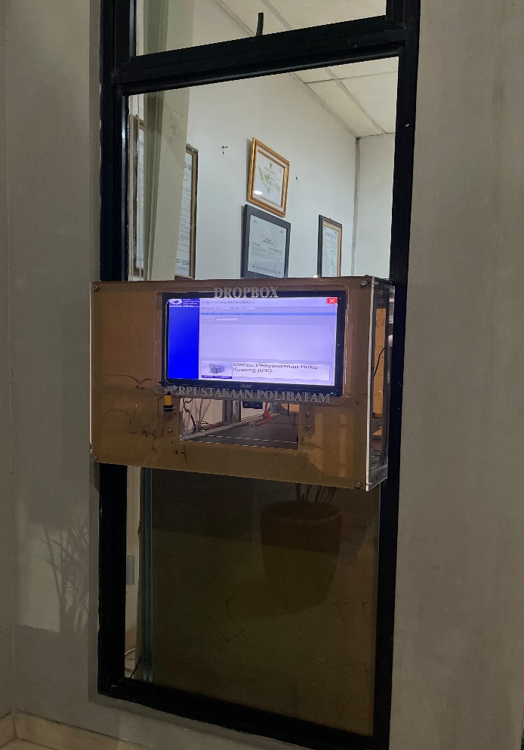

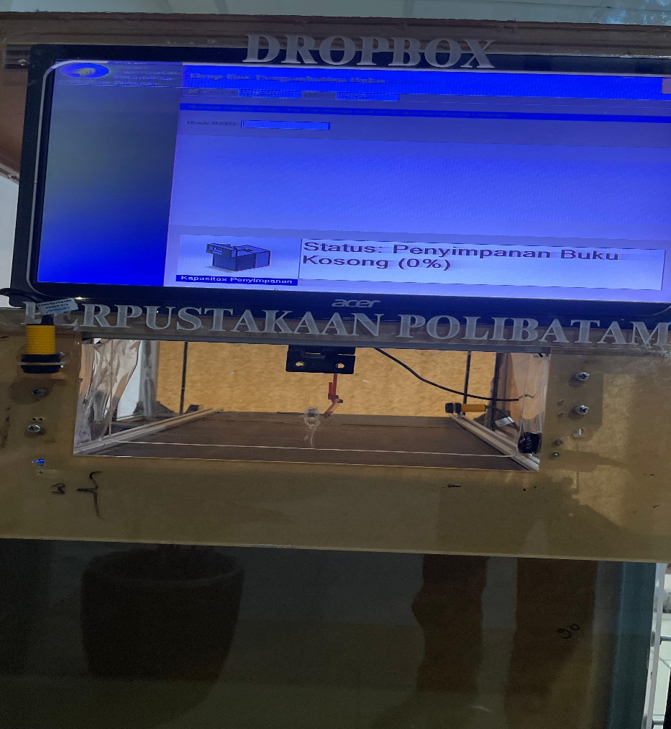

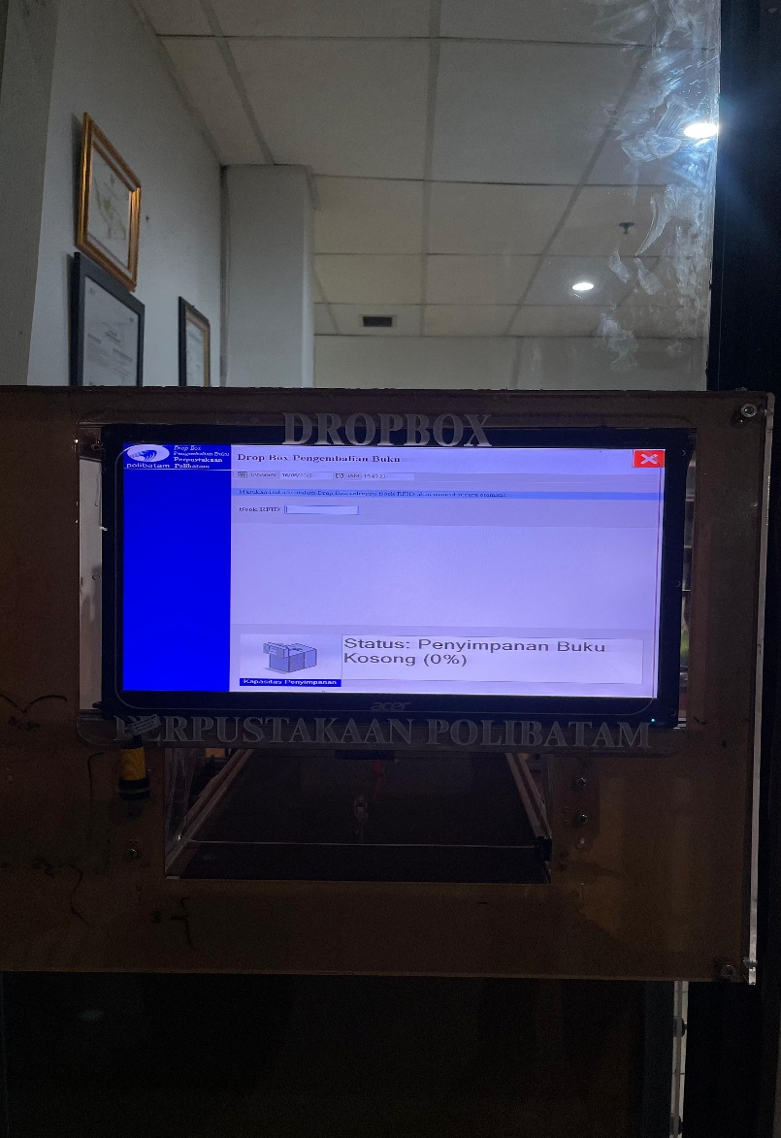

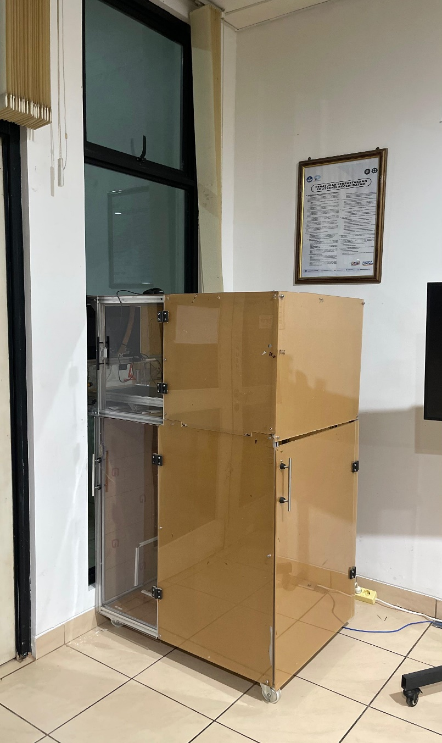

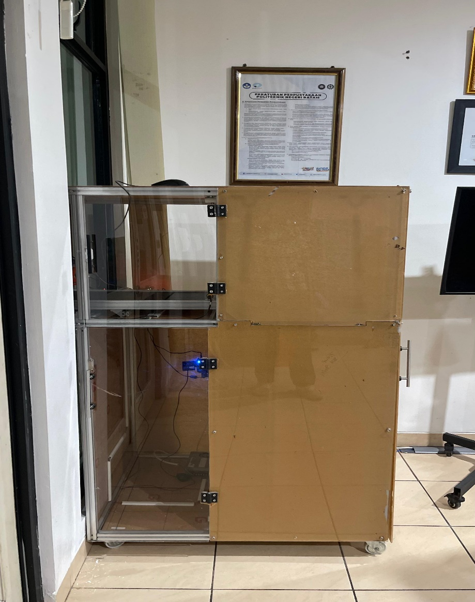

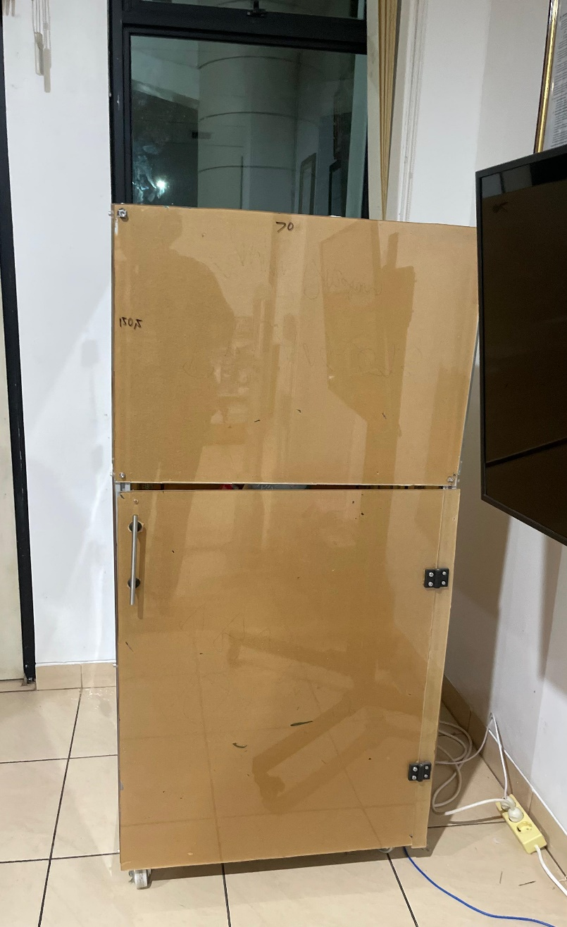

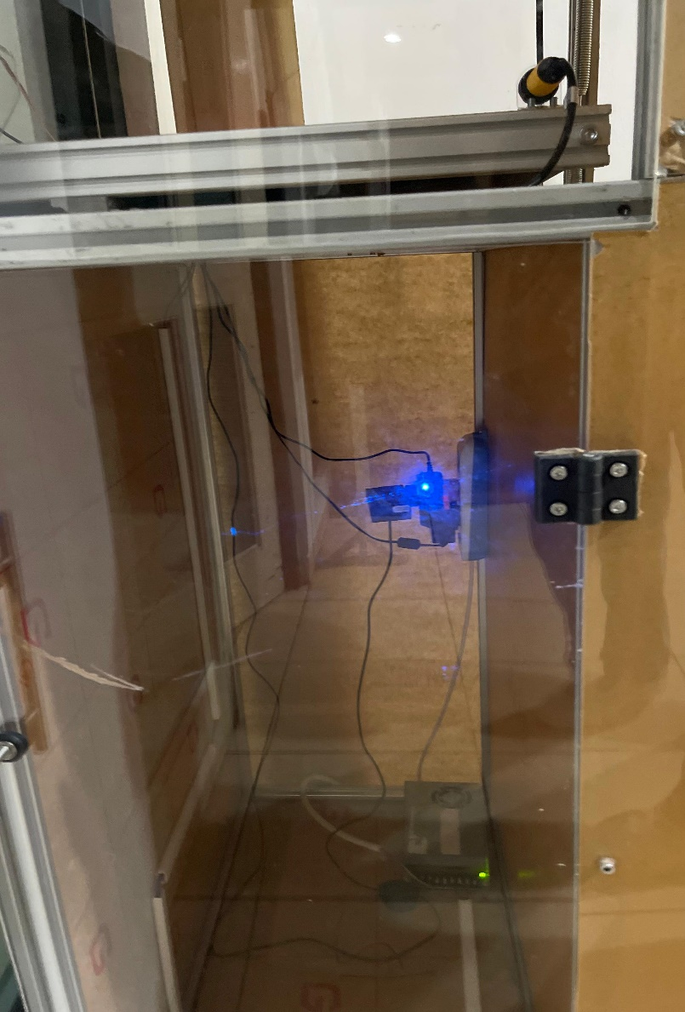

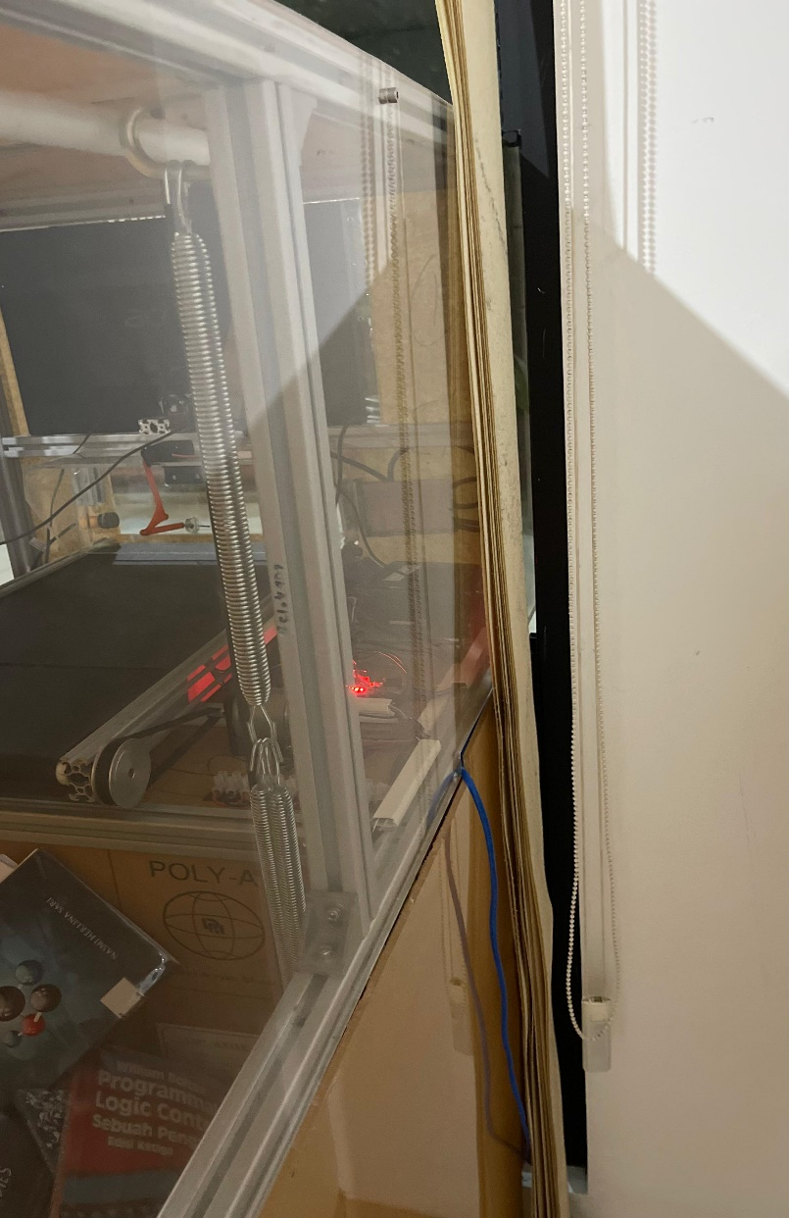

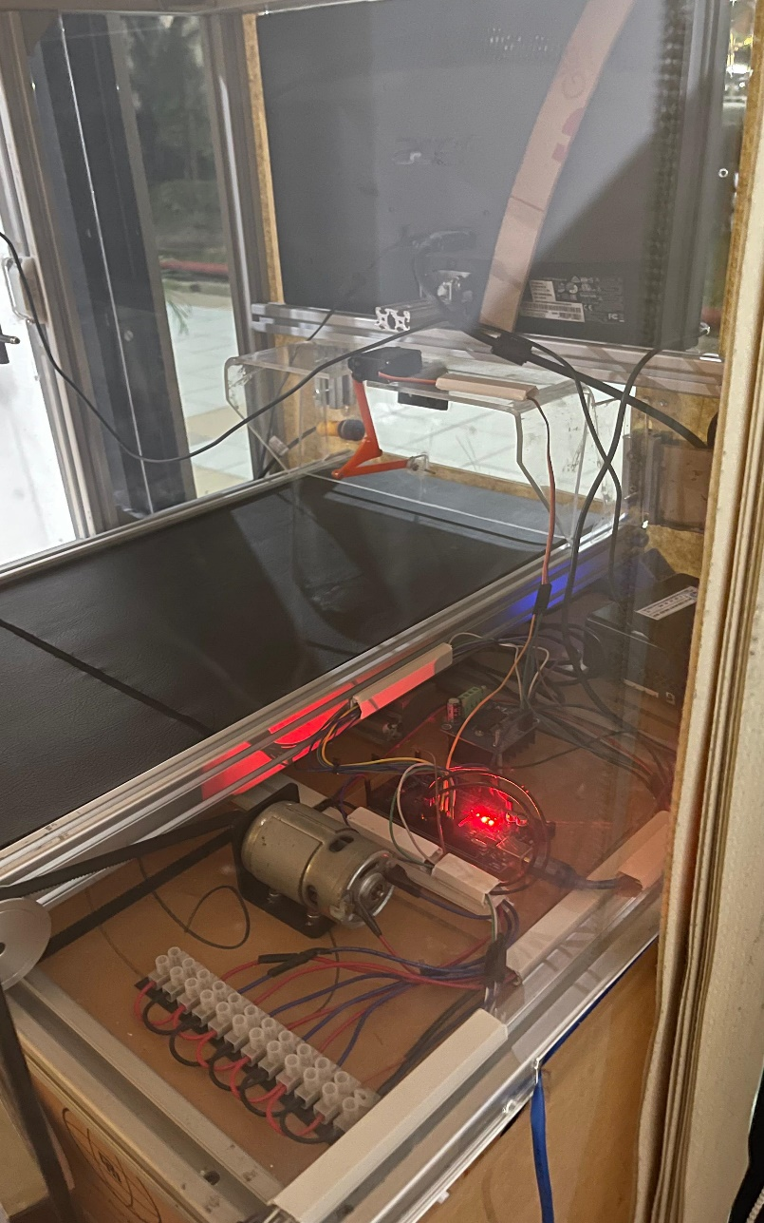

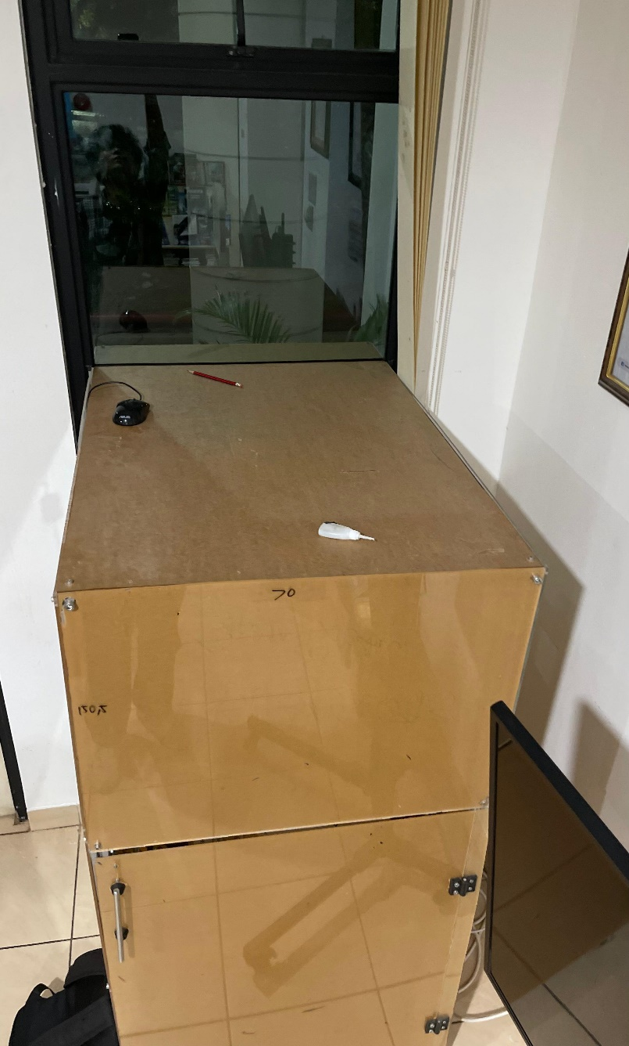

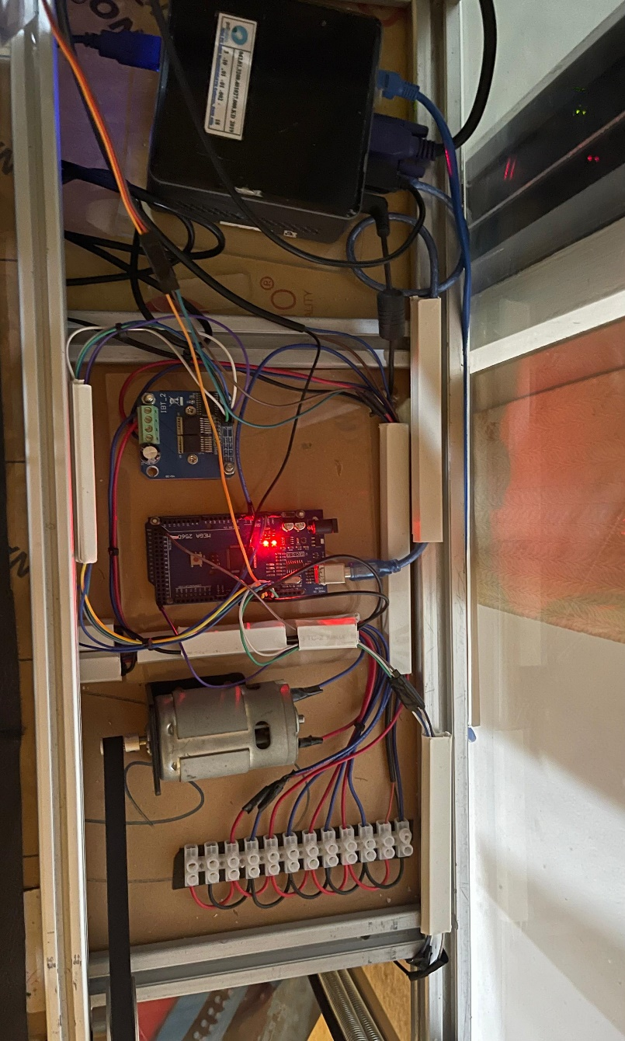

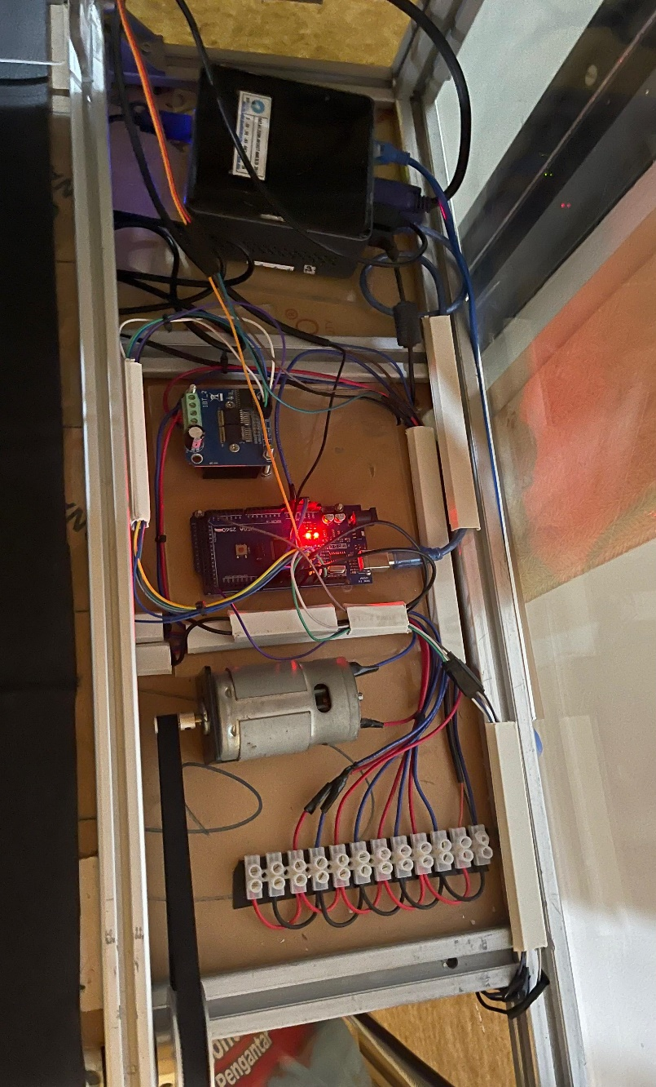

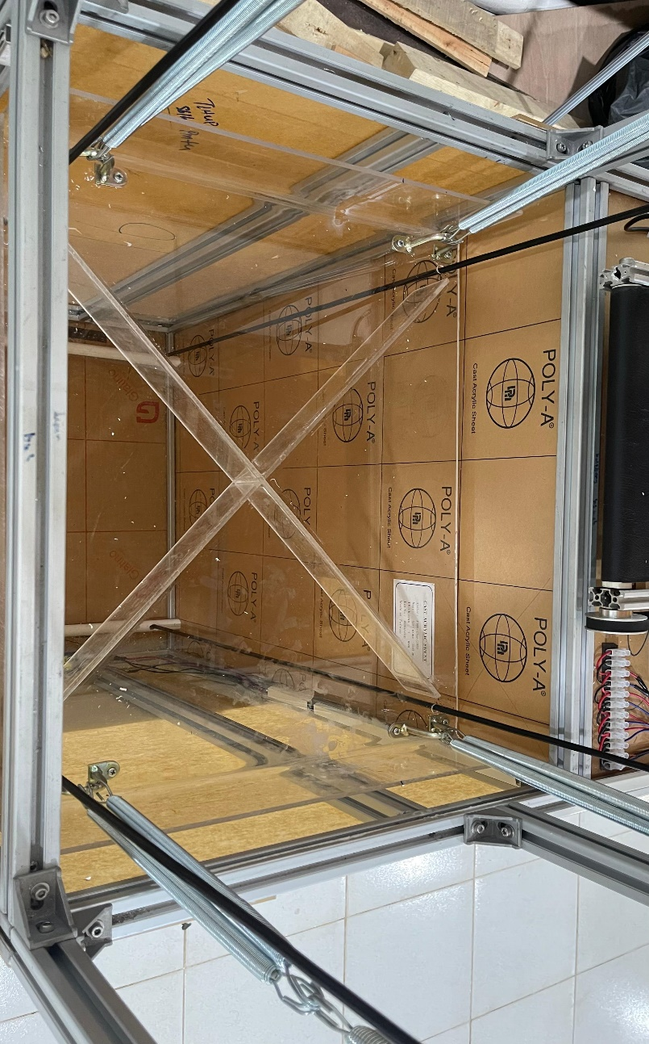

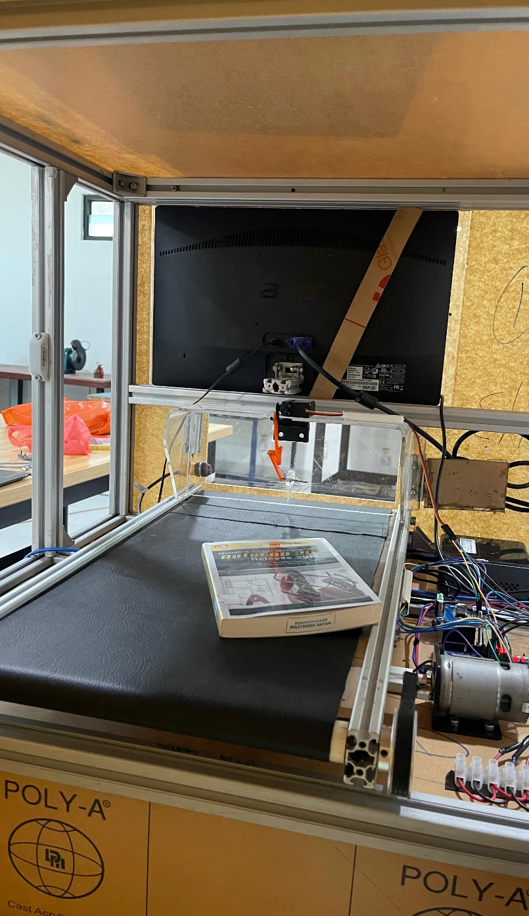

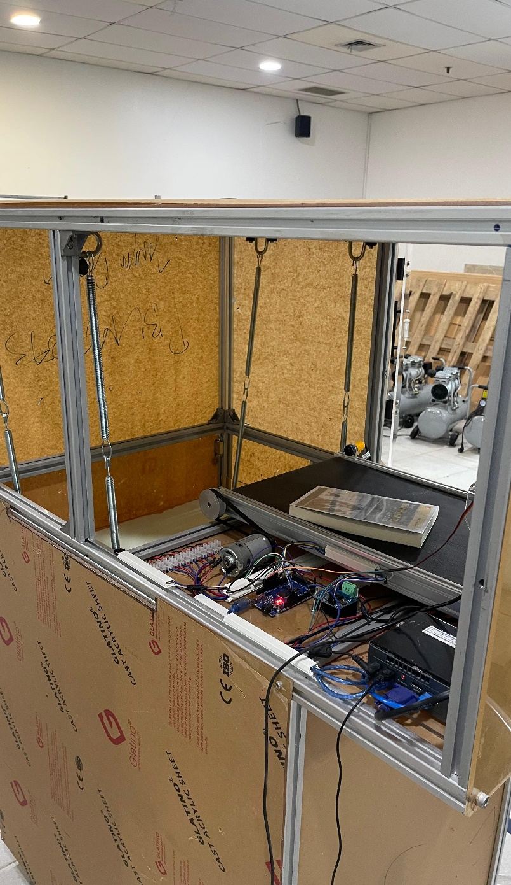

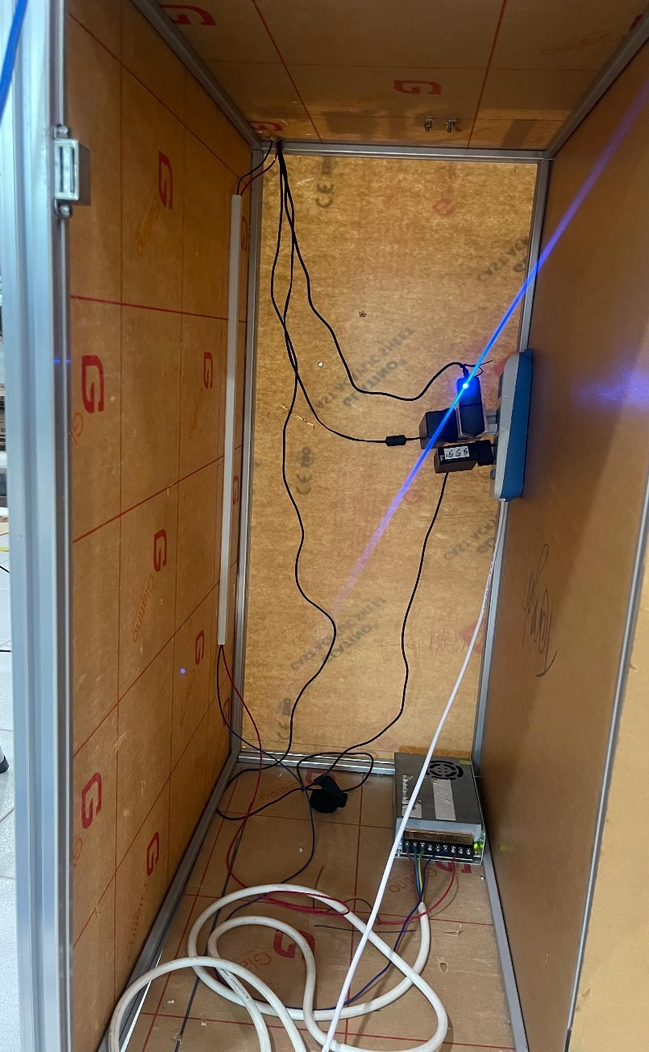

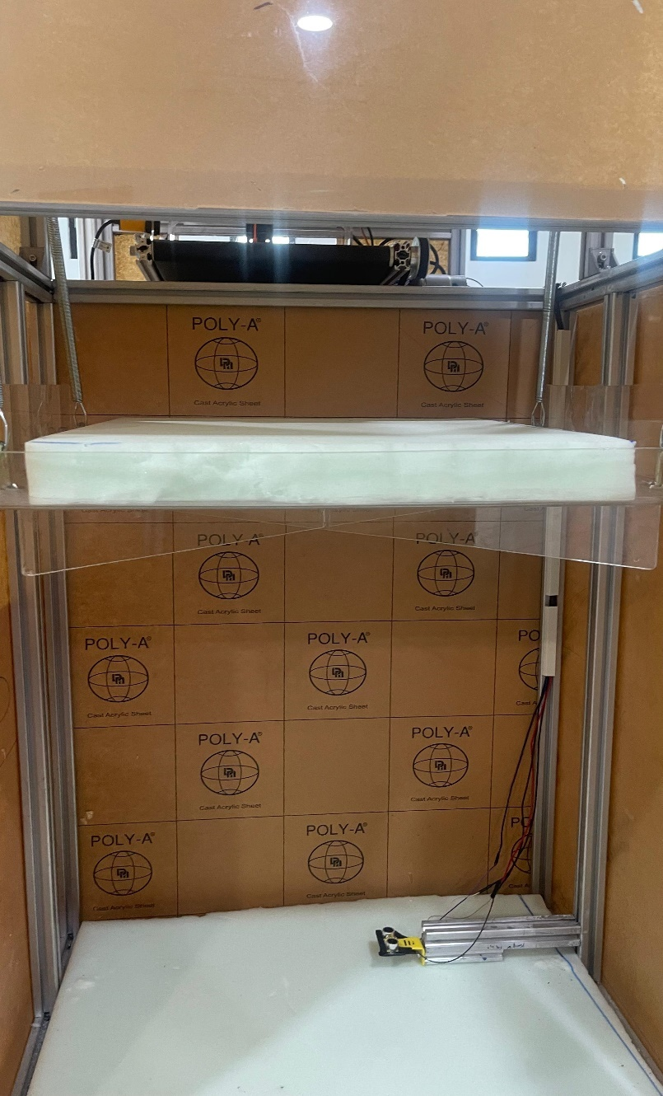

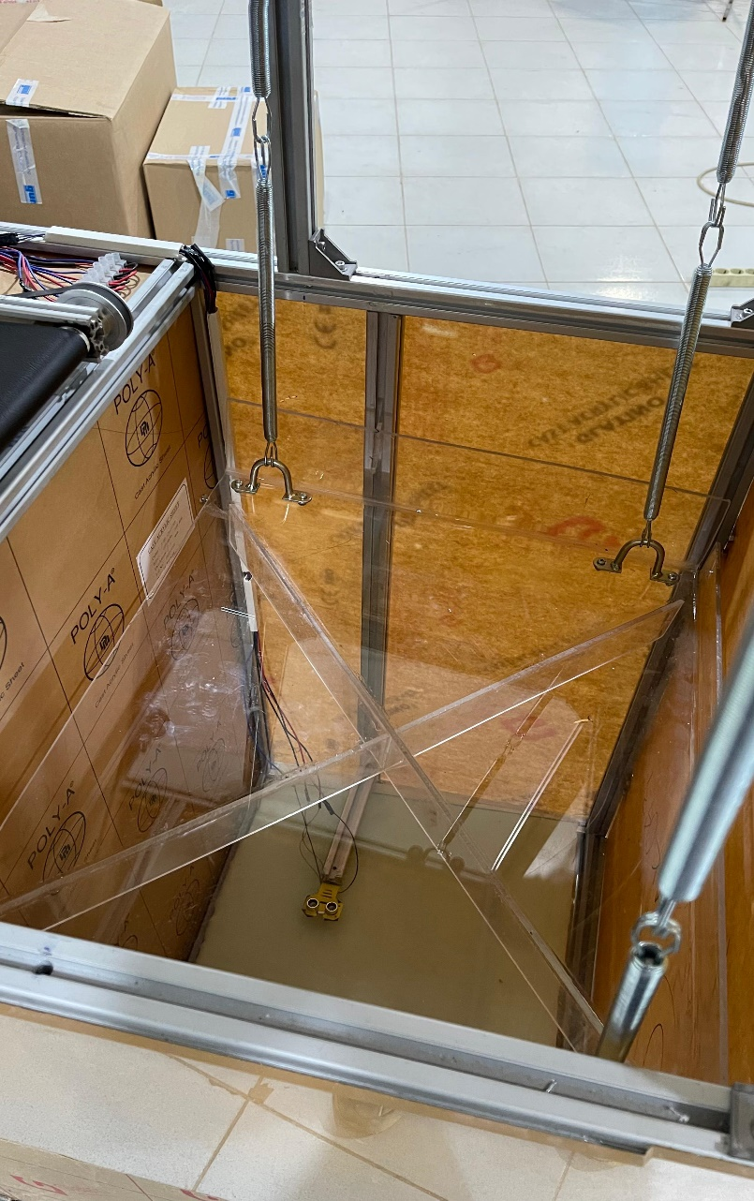

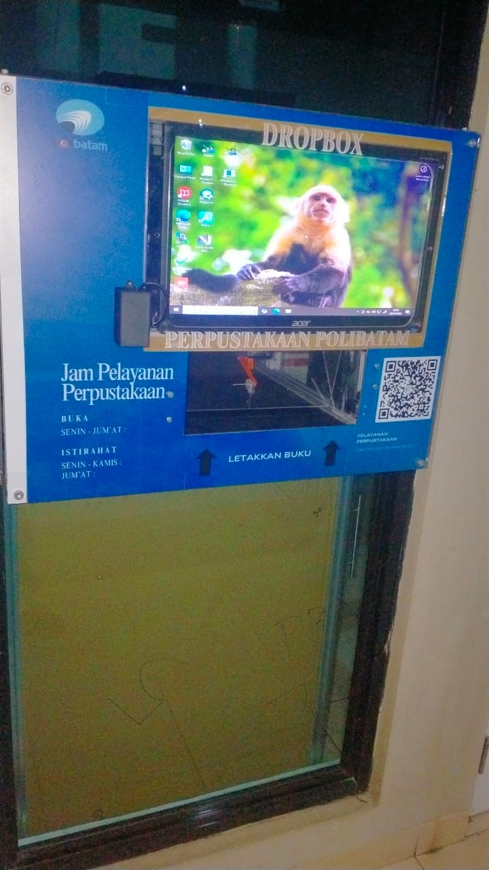

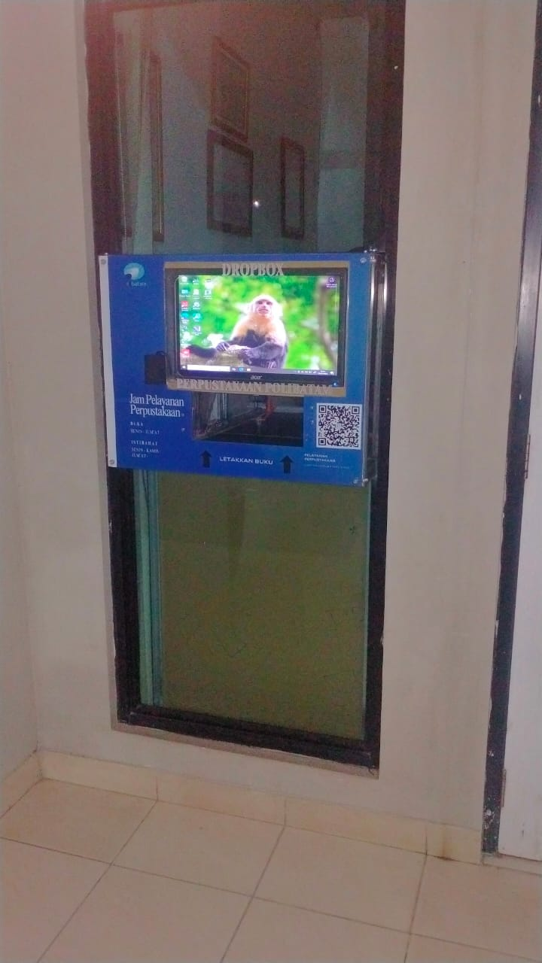

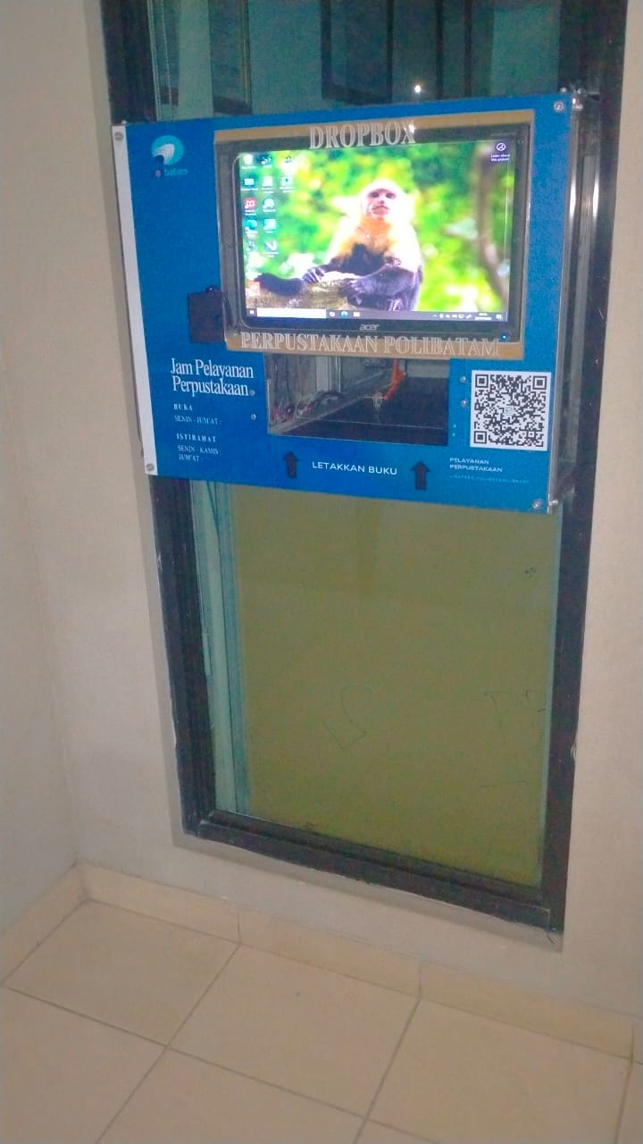

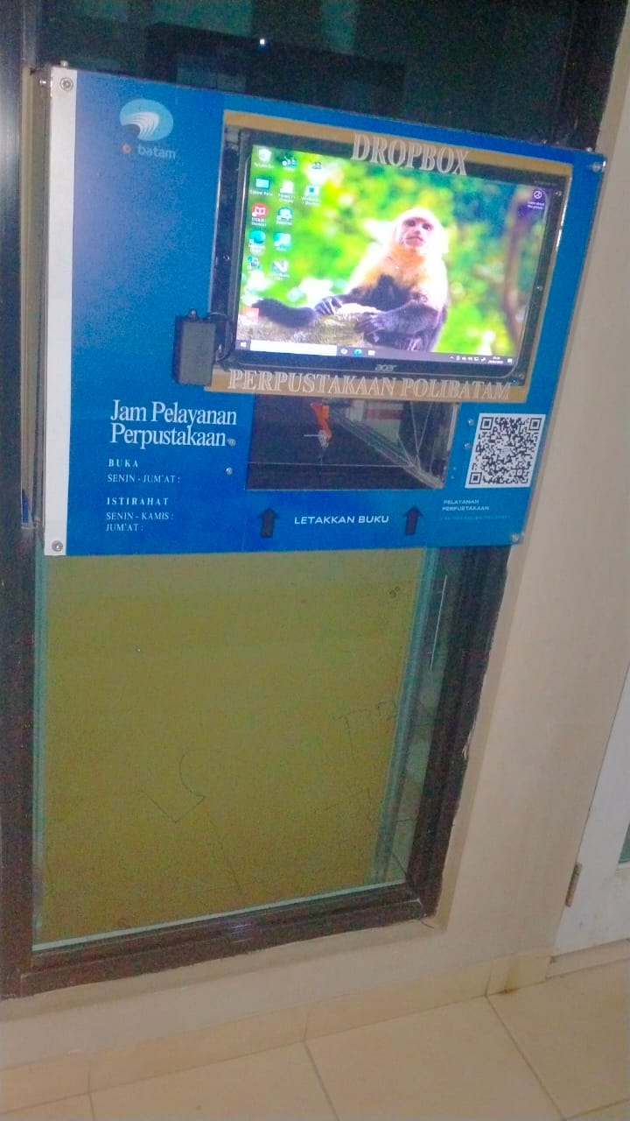

File program keseluruhan sistem yang telah terintegrasi antara *Visual Studio berbasis C#* dan *Arduino IDE* berbasis *localhost* dengan *database* Perpustakaan Polibatam melalui *SLIMS 9 Bulian*. Kemudian untuk *IP Adress* dan beberapa tampilan tabel *database* yang terdapat di Perpustakaan Polibatam bersifat rahasia. Oleh karena itu, pada program ini informasi terkait *IP Adress* dan beberapa struktur tabel *database* yang terhubung dengan Perpustakaan Polibatam akan dipalsukan, karena tidak diperkenankan untuk disebarluaskan kepada publik. Selanjutnya untuk aplikasi *Visual Studio* menggunakan versi minimal tahun 2019, dan apabila pada *Arduino IDE* belum terdeteksi *PORT* atau *COM* yang digunakan, disarakan untuk menginstal *driver CH340* yang bertujuan untuk mengkomunikasikan antara *Arduino IDE* dan *Arduino Mega2560* untuk proses unggah program. Berikut adalah file program lengkapnya dalam bentuk *Google Drive*:

[**https://drive.google.com/drive/folders/1st4Di4zXn6pMtFTTynHvpZiG1CyLbw2e?usp=sharing**](https://drive.google.com/drive/folders/1st4Di4zXn6pMtFTTynHvpZiG1CyLbw2e?usp=sharing)

Berikut adalah file untuk menginstal *SLIMS 9 Bulian* dengan versi 9.6.1 yang digunakan sebagai proses transaksi peminjaman buku yang akan digunakan:

[**https://drive.google.com/file/d/1gBQB2jrQMVGBl8Sdn2bMm50cpXWwMTdh/view?usp=sharing**](https://drive.google.com/file/d/1gBQB2jrQMVGBl8Sdn2bMm50cpXWwMTdh/view?usp=sharing)

Berikut adalah beberapa data kuesioner yang telah diperoleh berdasarkan survei kepuasan *user* menggunakan *drop box* dan sebelum menggunakan *drop box*, berikut ini adalah filenya:

[**https://drive.google.com/drive/folders/1st4Di4zXn6pMtFTTynHvpZiG1CyLbw2e?usp=sharing**](https://drive.google.com/drive/folders/1st4Di4zXn6pMtFTTynHvpZiG1CyLbw2e?usp=sharing)